下覆倾斜基岩场地框架结构地震响应研究



重庆大学硕士学位论文
（专业学位）

学生姓名：刘仁臣
指导教师： 韩 军 副教授
专业学位类别：土木水利
研究方向：结构工程
答辩委员会主席：徐 革
授位时间：2023年12月

Study on the Seismic Response of Frame Structures on Non-uniform Soil Site with Inclined Bedrock



A thesis submitted to Chongqing University
In partial fulfillment of the requirement
for the professional degree of Master of
Engineering

by
Liu Renchen

Supervisor: Prof.Jun Han

December , 2023

摘 要

局部场地条件会显著影响工程结构地震响应。山区结构单元下常存在倾斜基岩面上覆不同厚度土层的情况，结构单元位于不同场地类别上，地震作用计算时如何考虑不同场地的影响值得关注和研究。为此，本文针对地表平坦而基岩倾斜的场地情况，将基岩面起伏简化为“水平段-倾斜段-水平段”的形式，在对二维有限元模型进行验证的基础上，建立倾斜基岩上非均匀覆土场地算例模型，分别进行了自由场地震反应分析和土-结构相互作用（SSI）分析，考察了在竖直入射剪切波作用下基岩倾斜坡度、不同类别场地占比、结构基底长度、水平段土层厚度等因素对土层和结构地震响应的影响，并与水平基岩面均匀土层模型进行对比分析，给出了倾斜基岩场地地震响应规律和设计建议。主要研究结论如下：
（1）通过自由场地震响应分析可知，土-结构相互作用模型中无限远边界范围取从结构区域向两侧取10倍最大土层厚度的距离可满足计算需求；结构向厚土侧靠近会使自由场响应中接近厚土侧土层基本周期的频谱成分突出；厚土侧占比增大，相对低频段反应谱值随厚土侧场地占比增大而增大，相对高频段反应谱值随厚土侧场地占比增大而减小。
（2）通过倾斜基岩不均匀土层SSI分析可知，结构基底剪力和最大层间位移的平均地震响应介于薄土侧和厚土侧对应的平坦基岩模型之间；结构基底厚土侧场地占比增大、场地类别分界点靠近倾斜基岩坡顶时倾斜基岩坡度增大、薄土侧土层厚度增大均会使结构基底剪力和最大层间位移增大；结构基底厚土侧场地占比一半或以上时结构基底总宽度增长会使结构基底剪力和最大层间位移更接近厚土侧对应的平坦基岩SSI模型。
（3）倾斜基岩SSI模型薄土侧土体的非线性程度较小，厚土侧土体的非线性程度在深处土体中更大，且深度越深，非线性响应越接近厚土侧对应的平坦基岩SSI模型；PGA越大土体非线性程度越高；土质较软或土质硬但PGA较大的工况下，倾斜基岩坡顶薄土侧方向第一根桩的桩顶内力会明显大于周边桩；且在各工况下薄土侧对应的上部框架一层柱的内力更大。
（4）工程设计时，当倾斜基岩场地上结构单元同时位于I类和II类场地上时，结构地震作用可取在I类场地和II类场地的计算值之间按II类场地占比进行插值所得结果；对于同时处于II类场地和III类场地上的结构，结构地震作用可取在II类场地和III类场地的计算值之间按III类场地占比进行插值所得结果。

关键词：倾斜基岩；土-结构相互作用；场地类别；地震响应；框架结构

Abstract

Local site conditions can significantly affect the seismic response of engineering structures. In mountainous areas, under the base of structural units, there are often inclined bedrock surfaces with different thicknesses of overlying soil layers, and the structural units are located in different site classes, so it is worth considering and studying the influence of different site conditions in the calculation of seismic effects. Therefore, this study focuses on the case of a flat surface with inclined bedrock and simplifies the undulating bedrock surface into the form of "horizontal segment-inclined segment-horizontal segment". Based on the verification of a two-dimensional finite element model, a numerical model of non-uniformly covered soil on inclined bedrock is established. Free-field seismic response analysis and soil-structure interaction (SSI) analysis are conducted to investigate the effects of factors such as the slope of the inclined bedrock, the proportion of different site categories, the length of the structural base, and the thickness of the horizontal soil layer on the seismic response of the soil and structure under the action of vertically incident shear waves. A comparison analysis is also conducted with a model of uniformly layered soil on a horizontal bedrock surface, providing insights into the seismic response characteristics and design recommendations for inclined bedrock sites. The main research conclusions are as follows:
(1) Through the analysis of free-field seismic response, it is found that in the soil-structure interaction model, taking a distance of 10 times the maximum soil layer thickness from the structural area to both sides as the infinite boundary range can meet the calculation requirements. Approaching the thick soil side will highlight the spectral components of the basic period of the soil layer on the thick soil side in the free-field response. As the proportion of the thick soil side increases, the relative values of the response spectra in the lower frequency range increase, while those in the higher frequency range decrease.
(2) Through the SSI analysis of the inclined bedrock with non-uniform soil layers, it is found that the average seismic response of the shear force at the base and the maximum inter-story displacement of the structure is between the flat bedrock model corresponding to the thin soil side and the flat bedrock model corresponding to the thick soil side. Increasing the proportion of the thick soil side at the structural base, increasing the slope of the inclined bedrock when the site category boundary point is close to the top of the inclined bedrock, and increasing the thickness of the soil layer on the thin soil side all lead to an increase in the shear force at the base and the maximum story drift. When the proportion of the thick soil side at the structural base is half or more, an increase in the total width of the base will make the shear force at the base and the maximum story drift of the structure closer to those corresponding to the flat bedrock SSI model on the thick soil side.
(3) In the SSI model of the inclined bedrock, the nonlinear degree of the soil on the thin soil side is relatively small, while the nonlinear degree of the soil on the thick soil side is larger, especially in deeper soil layers, and the nonlinear response becomes closer to that of the flat bedrock SSI model on the thick soil side as the depth increases. The greater the PGA (Peak Ground Acceleration), the higher the degree of nonlinearity of the soil. Under conditions of relatively soft soil or hard soil with large PGA, the internal forces at the pile head of the first pile in the direction of the thin soil side at the top of the inclined bedrock are significantly greater than those of the surrounding piles. Moreover, under various working conditions, the internal forces of the first-floor column in the upper frame corresponding to the thin soil side are larger.
(4) In engineering design, when the structural unit is located on both Class I and Class II sites on the inclined bedrock site, the seismic effects on the structure can be interpolated between the calculated values of Class I and Class II sites according to the proportion of Class II sites. For structures located on both Class II and Class III sites, the seismic effects on the structure can be interpolated between the calculated values of Class II and Class III sites according to the proportion of Class III sites.

Key words：Inclined bedrock; Soil-structure interaction; Site category; Seismic Response; Frame structure

目 录

摘 要 I
Abstract III
1 绪 论 1
1.1 引言 1
1.2 土-结构相互作用 2
1.2.1 土-结构相互作用概述 2
1.2.2 土-结构相互作用的分析方法 3
1.2.3 土-结构相互作用的研究进展 4
1.3 研究目的与内容 7
2 有限元模型建立与验证 9
2.1 引言 9
2.2 有限元模型建立 9
2.2.1 材料本构关系 9
2.2.2 土体边界 12
2.2.3 单元类型选择和网格划分 12
2.2.4 阻尼参数设置 14
2.2.5 结果输出设置 14
2.2.6 时程响应分析理论 14
2.2.7 单元刚度矩阵 16
2.3 模型设计 17
2.3.1 模型参数 17
2.3.2 地震波选择 20
2.3.3 算例基本信息 21
2.4 模型验证 25
2.5 本章小结 27
3 自由场地震响应分析 29
3.1 引言 29
3.2 自由场边界范围 29
3.3 倾斜基岩对自由场影响范围 36
3.4 自由场模型的地表地震响应 41
3.4.1 场地基本周期 41
3.4.2 平坦基岩自由场地表反应谱 42
3.4.3 倾斜基岩对自由场地表反应谱的影响 45
3.4.4 柱基底坐标对应自由场地表反应谱 51
3.5 本章小结 62
4 SSI模型地震响应分析 65
4.1 引言 65
4.2 场地占比和倾斜基岩坡度的影响 65
4.2.1 模型自振周期 65
4.2.2 基底剪力 68
4.2.3 最大层间位移 71
4.3 结构基底长度的影响 75
4.3.1 模型自振周期 75
4.3.2 基底剪力 76
4.3.3 最大层间位移 78
4.4 水平段土层厚度的影响 79
4.4.1 模型自振周期 80
4.4.2 11跨5层框架 82
4.4.3 11跨7层框架 84
4.4.4 11跨13层框架 89
4.5 柱和桩的内力分布 93
4.6 土体滞回曲线 97
4.7 本章小结 106
5 结论与展望 109
5.1 主要工作与结论 109
5.2 不足之处及后续展望 110
参考文献 111
附 录 117
A 地震波加速度时程 117
B 基岩倾斜段及附近自由场地表反应谱 121
C 5跨结构对应的基底平均谱 127
D 0.7 m/s²和8 m/s²PGA工况下柱和桩的内力分布 129
E学位论文数据集 132
致 谢 133

图目录

图 1.1 同时处在I类和II类场地结构 2
图 2.1 土体骨架曲线 9
图 2.2 Concrete02材料单轴加载骨架曲线 10
图 2.3 Scott-Kent-Park混凝土单轴受压本构模型 10
图 2.4 Steel02材料本构模型 12
图 2.5 S-0.25-10_30-n-1/6-5F网格划分示意图 13
图 2.6 地震波加速度谱和设计谱 20
图 2.7 算例设计简图 22
图 2.9 Aslan振动台试验模型示意图（引用） 25
图 3.1 自由场边界距离示意图 30
图 3.2 S-30、S-45不同边界地表加速度反应谱 30
图 3.3 软土倾斜基岩自由场不同边界地表加速度反应谱 32
图 3.4 M-30不同边界地表加速度反应谱 33
图 3.5 中硬土倾斜基岩自由场不同边界地表加速度反应谱 34
图 3.6 H-30不同边界地表加速度反应谱 35
图 3.7 硬土倾斜基岩自由场不同边界地表加速度反应谱 36
图 3.8 计算方式示意 37
图 3.9 S-2.00-10_30中倾斜基岩影响范围 38
图 3.10 倾斜基岩两侧自由场折线图 39
图 3.11 平坦基岩自由场地表反应谱 44
图 3.12 基岩倾斜段地表及附近取值点 45
图 3.13 S-0.25-2_10和S-2.00-2_10基岩倾斜段及附近自由场地表反应谱 46
图 3.14 S-2_10系列模型反应谱 48
图 3.15 M-2_30系列模型反应谱 49
图 3.16 H-2_30系列模型反应谱 49
图 3.17 S-10_30系列模型反应谱 50
图 3.18 S-2_10系列自由场对应基底平均谱 52
图 3.19 S-10_30系列自由场对应基底平均谱 53
图 3.20 M-2_30系列自由场对应基底平均谱 53
图 3.21 H-2_30系列自由场对应基底平均谱 54
图 3.22 软土S-1.00-2_5、S-1.00-5_15、S-1.00-5_30、S-1.00-5_45、S-1.00-10_15、
S-1.00-10_45自由场模型对应基底平均谱 55
图 3.23 S-2_10系列自由场不同坡度情况下5跨结构基底与倾斜基岩的相对位置
关系 57
图 3.24 不同跨数结构对应自由场反应谱 58
图 3.25 h₁不变，h₂改变时的基底平均谱（66 m基底） 60
图 3.26 h₂不变，h₁改变时的基底平均谱（66 m基底） 61
图 4.1 基底剪力相对于h₁对应的平坦基岩SSI模型的增幅（5跨框架） 69
图 4.2 最大层间位移相对于h₁对应的平坦基岩SSI模型的增幅（5跨框架） 72
图 4.3 基底剪力相对于h₁对应的平坦基岩SSI模型的增幅（11跨框架） 77
图 4.4 最大层间位移相对于h₁对应的平坦基岩SSI模型的增幅（11跨框架） 78
图 4.5 SSI模型地震响应（11跨7层框架） 85
图 4.6 SSI模型地震响应（11跨13层框架） 89
图 4.7 柱（桩）号示意图 94
图 4.8 PGA为4 m/s²工况下桩剪力、弯矩沿深度分布 94
图 4.9 桩顶剪力分布（PGA单位m/s²） 95
图 4.10 PGA为4 m/s²工况下柱剪力、弯矩分布 96
图 4.11 取值点示意图 98
图 4.12 PGA为0.7 m/s²工况下土体滞回曲线 101
图 4.13 PGA为4 m/s²工况下土体滞回曲线 103
图 4.14 PGA为8 m/s²工况下土体滞回曲线 105
图A.1 地震波加速度时程 120
图B.1 S-0.60-2_10和S-1.00-2_10基岩倾斜段及附近自由场地表反应谱 121
图B.2 M-2_30系列模型基岩倾斜段及附近自由场地表反应谱 123
图B.3 H-2_30系列模型基岩倾斜段及附近自由场地表反应谱 125
图B.4 S-10_30系列模型基岩倾斜段及附近自由场地表反应谱 126
图C.1 h₁不变，h₂改变时的基底平均谱（30 m基底） 127
图C.2 h₂不变，h₁改变时的基底平均谱（30 m基底） 128
图 D.1 PGA为0.7 m/s²工况下桩剪力沿深度分布 129
图D.2 PGA为8 m/s²工况下桩剪力沿深度分布 129
图 D.3 PGA为0.7 m/s²工况下柱剪力、弯矩分布 130
图 D.4 PGA为8 m/s²工况下柱剪力、弯矩分布 131

表目录

表 1.1 抗规场地类别划分方法 1
表 2.1 土体本构参数 18
表 2.2 上部框架刚接假定模型自振周期 18
表 2.3 上部框架荷载参数 19
表 2.4 柱、桩中心箍筋约束混凝土参数 19
表 2.5 天然波信息表 21
表 2.6 平坦基岩自由场模型信息表 22
表 2.7 倾斜基岩自由场模型信息表 23
表 2.8 倾斜基岩SSI模型l₁（m） 24
表 2.9 结构材料属性 25
表 2.10 地基土参数 26
表 2.11 输入波原始参数 26
表 2.12 自振频率对比 27
表 2.13 最大相对位移结果对比 27
表 3.1 S-30、S-45不同边界 31
表 3.2 软土倾斜基岩自由场不同边界 31
表 3.3 M-30不同边界 33
表 3.4 中硬土倾斜基岩自由场不同边界 33
表 3.5 H-30模型不同边界不同边界 34
表 3.6 硬土倾斜基岩自由场不同边界不同边界 35
表 3.7 倾斜基岩对两侧影响范围 40
表 3.8 自由场基本周期 42
表 3.9 柱基底平均谱 55
表 3.10 图 3.24（a）中各柱对应 59
表 4.1 平坦基岩SSI模型自振周期（5跨框架） 65
表 4.2 倾斜基岩SSI模型自振周期（5跨框架） 66
表 4.3 表 4.2对应的 67
表 4.4 图 4.1对应的 69
表 4.5 场地占比变化后基底剪力的变化幅度（单位: ％） 70
表 4.6 坡度变化后基底剪力的变化幅度（单位: ％） 70
表 4.7 图 4.2对应的 73
表 4.8 场地占比变化后最大层间位移的变化幅度（单位: ％） 73
表 4.9 坡度变化后最大层间位移的变化幅度（单位: ％） 74
表 4.10 平坦基岩SSI模型自振周期（11跨框架） 75
表 4.11 倾斜基岩SSI模型自振周期（11跨框架） 75
表 4.12 表 4.11对应 76
表 4.13 图 4.3对应的 77
表 4.14 场地占比变化后基底剪力的变化幅度（单位: ％） 77
表 4.15 图 4.4对应的 78
表 4.16 场地占比变化后最大层间位移的变化幅度（单位: ％） 79
表 4.17 倾斜基岩SSI模型自振周期（11跨框架） 80
表 4.18 平坦基岩SSI模型自振周期（11跨框架） 81
表 4.19 表 4.17对应的 81
表 4.20 h₂对地震响应的影响（11跨5层框架） 83
表 4.21 表 4.20对应的、 83
表 4.22 h₂对地震响应的影响（11跨7层框架） 86
表 4.23 h₁对地震响应的影响（11跨7层框架） 86
表 4.24 场地占比变化引起的基底剪力和最大层间位移的变化幅度（11跨7层框
架） 87
表 4.25 图 4.5对应的、 88
表 4.26 h₂对地震响应的影响（11跨13层框架） 90
表 4.27 h₁对地震响应的影响（11跨13层框架） 90
表 4.28 场地占比变化引起的基底剪力和最大层间位移的变化幅度（11跨13层框
架） 91
表 4.29 图 4.6对应的、 92
表 4.30 一层左侧柱平均内力大于右侧柱的百分比 97

绪 论

引言
地震是由于地壳突然的能量释放而引发的自然灾害，根据板块理论，这种现象通常是由于各板块之间缓慢相互运动、不断累积应力，导致地壳中受力不均匀处突然产生错动或崩裂，造成地壳震动而产生的^{[1]}。这些从地下深处的地壳中发生的振动经过土体传播到地表，造成建筑物工程结构的破坏，导致人员伤亡和财产损失，为规避地震灾害，需合理推测地震波对结构带来的影响，确保抗震分析的准确性和抗震设计的安全性。
美国学者Wood^{[2]}对20世纪初的旧金山地震震中区建筑震害情况进行了详细调查，发现结构所处的场地对结构震害程度有很大影响。场地条件在工程意义上一般指场址的地质构造形态、岩土组成种类、水文地质条件、地形地貌特征等。根据已发生的一些震级较高地震的震害反应分析，如20世纪中20年代日本关东大地震、60年代中国邢台地震、70年代中国唐山大地震、80年代墨西哥大地震、90年代土耳其大地震、90年代中国台湾大地震^{[3]}，以及2008年中国汶川地震的震后统计^{[4]}，软弱场地上结构的震害更严重。
我国《建筑抗震设计规范》（GB50011-2010）^{[5]}根据土层等效剪切波速和场地覆盖层厚度将场地条件按表1.1划分为四类，其中I类分为I₀、I₁两个亚类，由表1.1可看出由I类场地到IV类场地对应的土层厚度会依次增大，同时土（岩石）的等效剪切波速会依次减小，也就是I类场地最坚硬，IV类场地最软弱。

表 1.1抗规场地类别划分方法
Table 1.1 Site classification method currently used in seismic code
岩石的剪切波速或土的等效剪切波速(m/s) | 场地类别
 | Ⅰ₀ | Ⅰ₁ | Ⅱ | Ⅲ | Ⅳ
v_{s}>800 | 0
800≥v_{s}>500 |  | 0
500≥v_{s}>250 |  | <5 | ≥5
250≥v_{s}>150 |  | <3 | 3~50 | >50
v_{s}≤150 |  | <3 | 3~15 | 15~80 | >80
注：表中为v_{s}岩石的剪切波速

若设计地震分组不变，我国抗规设计反应谱特征值会随场地变软弱而增大，即同一结构参照设计反应谱进行抗震设计时，结构的场地条件越软弱，受到的地震作用越大。但实际工程中，在有倾斜基岩的场地上，为获得平坦地表而进行挖填后可能导致结构所处地面对应的覆盖层厚度不同，导致结构基底对应了不同的场地类别。如何考虑这种特殊情况下局部场地对结构地震响应的影响，我国规范^{[5]}目前没有给出明确设计建议，因此有必要对处于多种场地类别结构的地震响应进行研究。
令结构同时处于多种场地的原因存在多样性，且对于处于多种场地上的结构，其基底不同场地的占比也会变化，即使两个同时处于多种场地的结构的场地占比相同，它们的场地剖面图也可能因基岩倾斜角度不同、地表起伏不同等原因，可被简化为两个不同的有限元模型进行对比分析。由于实际场地情况各不相同，对所有情况都进行研究的工作量过大，本文只针对场地表面水平、基岩倾斜的情况进行对比分析，且将基岩面起伏简化为“水平段-倾斜段-水平段”。以图1.1为例，其中结构由于基岩倾斜导致覆土层厚度变化，同时处于I类和II类场地。

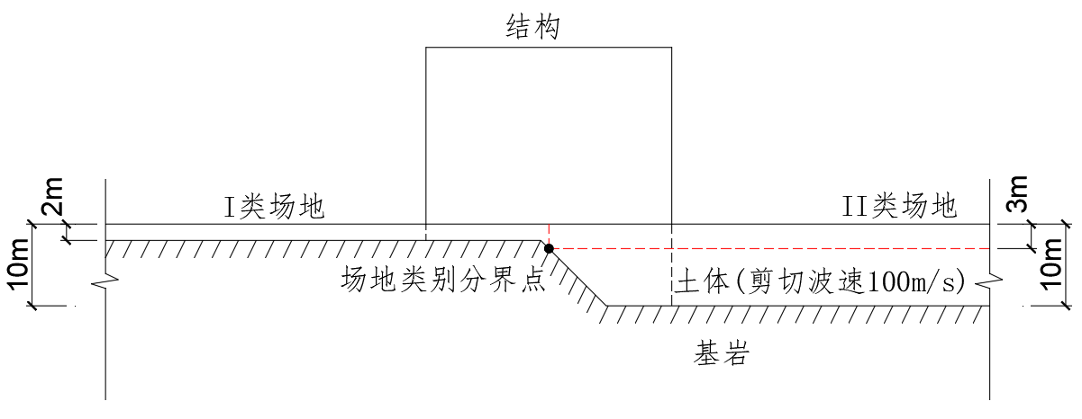
图 1.1同时处在I类和II类场地结构
Fig 1.1 A structure co-located on site class I and site class II

为合理分析位于倾斜基岩上结构的地震响应，本文在进行有限元分析时，将基岩、场地土和结构同时建入模型中，既能考虑土-结构相互作用的影响，又能细致模拟不同厚度土层对地震波滤波作用的差异和对结构地震响应的影响。本文以该建模思路为前提，对倾斜基岩自由场模型和将结构建立于倾斜基岩上形成的倾斜基岩SSI模型进行分析，为倾斜基岩上结构的地震响应研究提供参考。

土-结构相互作用

土-结构相互作用概述
传统地震响应设计普遍采用刚性地基假定，将自由场地震动直接作为结构基底地震动输入。所谓自由场地震动是指当地震波经由基岩输入没有结构的覆土层时，在地表提取出的地震动。刚性地基假定在结构处在刚度极大的地基（如基岩）上时较为符合实际情况，但若结构处于较软弱的土层上，由于结构与土体的刚度较为接近，结构与土之间会产生明显的相互作用，结构物的振动特性将与刚性地基上的结构有明显区别，土层的滤波效应也会不同于自由场情况。研究表明，土-结构的相互作用对实际结果的影响主要集中在三方面^{[6]~[9]}：
（1）影响场地土的地震性能：一方面由于结构施加在场地土上的重力荷载，使得结构近邻土体的静应力分布发生改变，这会令土体的材料特性发生变化，进而改变场地土对地震波的滤波效应；另一方面，土体中的地震波在遭遇结构时会产生散射，改变结构周围的波动场，并且地震中结构的惯性力也会传递给土体，形成的附加应力场同样会对场地土的动力特性造成影响。
（2）影响结构的地震反应规律：由于土-结构动力系统认为场地土为柔性而非刚性，导致体系的自振周期延长、阻尼增大，也会令基础平移、基础转动增大，体现在结构地震响应上一般为结构地震剪力减小，位移和P-△效应增大。
（3）影响到达结构底部的地震波：由于上述结构与土的相互影响，结构附近土体的材料特性会产生变化，地震中周围的波动场也会发生改变，导致结构底部受到的地震动频谱和幅值与自由场地震动相比存在较大差异，一般表现为地震动最大加速度变小，频谱中高频成分变少。

土-结构相互作用的分析方法
土-结构相互作用的研究中，除大型试验研究外，理论分析也十分重要，常用的分析方法以模拟土与结构间相互影响思路的差别来划分可大致分为三种：集中参数法、直接法、子结构法。
（1）集中参数法
集中参数法包括S-R（Swing-Rocking）模型和并列多质点模型，S-R模型是将土-结构相互作用模型中的土体简化为连接在固定边界上的水平、转动弹簧，基础则简化为质量块，在上述两种简化下半无限大的地基变为简单的质量-弹簧-阻尼体系，其中场地土和基础对结构的动力影响在该模型下被简化为少量集中参数^{[10]}。并列多质点模型不同于S-R模型，多质点模型将自由场地转化为多质点子体系，能够考虑土层特性。集中参数法物理意义明确，计算简单，在一定条件下分析结果较为可信，具有广泛的应用前景，但引入的假设过多，处理粗糙，当结构和土体的非线性情况较为明显时分析结论会有较大偏差，在复杂问题中难以满足分析的准确性需求。
（2）直接法
直接法也称整体分析法，其将土、基础、上部结构合并为一个完整模型进行计算，其中上部结构通常被假设为梁单元，地下基础被假设为实体应变单元。直接法的模型最为接近真实情况，可以最准确的表现出土体的非线性特质，明确模拟结构给土静力场造成影响而改变土体材性的情况，也能有效模拟结构对土波动场的影响，直接法能够很全面的考虑土与结构之间的各种相互作用，在处理复杂场地条件和复杂结构形式相关问题时有天然优势。该方法的计算可采用有限元法、有限差分法、边界元法等^{[11]~[13]}，其中有限元分析法在实际工程中得到了广泛应用。直接法中引入的假定最少，模拟最接近真实情况，但由于建模和计算都较为繁琐，直接法会耗费更多的时间在建模的前后处理，后续计算量也更大，计算时间更长，因此在考虑是否使用直接法时不得不将直接法的高计算成本纳入考量。
（3）子结构法
子结构法是先将土-结构相互作用系统分解为土模型和结构模型，根据结构对土体部分建立结构与土接触面的运动和应力约束参数，用来模拟结构对土的作用，然后对土体部分进行计算，根据结果确定土体与结构接触面上土对结构的荷载，再以此荷载计算结构的动力响应。子结构将模型分开计算，减少了自由度、提高了计算效率，但其运用的叠加原理只适用于线性分析，难以模拟土与结构之间真实的相互作用。基于子结构法的思路，wolf^{[14]}通过总结土-结构相互作用在时域分析中的表现，提出了同时适用于线性和非线性的分析方法，然而这种方法对于非线性行为的模拟有较大的局限性；傅敏红^{[15]}等提出了适用于非线性计算的解析耦合的土-结构相互作用的方法，但该方法只能适用于基础刚性且地基为弹性的情况，其使用同样只能局限于少部分情况。目前，因为子结构法以叠加原理为基础发展，难免在非线性模拟上存在较大限制。
鉴于本文所用倾斜基岩模型的局部场地情况较为复杂，难以简化，本文将采用直接法建立有限元模型进行研究。

土-结构相互作用的研究进展
（1）初始发展阶段
上个世纪六十年代以前，对土-结构相互作用的研究主要集中于理论阶段，通过对弹性半空间地基上的刚性基础进行研究，得出其瞬态或稳态的解析解，包括对弹性半空间和刚性基础的接触压力、位移等研究内容。
Lamb H^{[16]}对二维和三维弹性半无限地基场地施加点荷载进行分析，得出稳态解和瞬态解；Reissner E^{[17]}将边界条件简化后，基于Lamb解进行积分，研究了在弹性半无限空间条件下，表面承受竖向简谐荷载的刚性圆形基础的振动响应，提出了著名的“Reissner理论”，该理论为后续土-结构相互作用的相关研究奠定了基础，也标志着土-结构相互作用系统性研究的开始。后续有学者对“Reissner理论”进行了相关的修正，给出了刚性基础下接触压力问题的求解方法^{[18]}。Bycroft G N^{[19]}研究了刚性圆盘在弹性半无限空间下的稳态振动问题，得出了稳态解析解，Tnomson W T则对^{[20]}对矩形基础进行了求解。
（2）发展提高阶段
六十年代，SSI（soil-structure interaction，简称 SSI）基础理论的研究已经逐步完善，关于SSI的分析计算方法在这一时期迅速发展，许多学者进行了关于土-结相互作用分析的数值计算方法的研究。同时，对于惯性相互作用的研究崭露头角，其主要研究内容包括了集中参数法、子结构法、吸收边界等内容，理论分析解析解开始向实用化近似解、数值解方向进阶。
谢祖空对于半空间理论结果转化到集中参数体系的可能性进行了验证和阐述，在此基础上，Lysmer J等^{[21]}提对于土-结构相互作用问题的求解提出了集中参数法，该方法被广泛应用于SSI分析领域中，奠定了动力相互作用的基础，但局限在只适用于简单结构的SSI分析。Parmelee R A^{[22]}首次将土与上部结构共同分析，建立了一个相对合理的土-结构相互作用计算模型，模型中将结构简化为由一上一下两个刚性板通过两根杆连接的单自由度框架，该模型为后续土与结构间的动力相互作用规律的研究起到了指导作用。Chopra A K等^{[23]}对于大坝的地震反应考虑坝-基相互作用，提出了动力子结构法，该方法可以对复杂结构进行SSI计算分析。Veletsos A 等^{[24]}针对弹性半无限空间下地基土的等效弹簧和阻尼器系数归纳出了较为完整的数据，以用于土-结构相互作用问题的实用分析。
（3）深化发展阶段
八十年代中期以后，随着计算机硬件的发展和研究的深化，各种数值模拟模型的构建趋于精确，研究内容也趋向精细，对于SSI的分析方法也深入到非线性阶段的探究。许多发达国家基于前期的理论基础，开展了大量的结构缩尺试验和现场试验，探究土-结相互作用的影响因素。
考虑土-结构相互作用所得动力分析结论会更接近真实情况。Beuckc K等^{[25]}将非线性现象限定在结构与土的接触面上，比较了不同地震情况下模型可能发生提离现象的程度。Lin H T等^{[26]}分析了多结构情况下结构间距离、布置方向、基础深度和结构质量对土-结构相互作用的影响与否和影响程度。曾心传等^{[27]}发现是否存在耦连影响对计算结果中基础的应力分布和位移等影响显著。Mita A等^{[28]}研究了横波、纵波从不同方向入射对基础的影响。Scarfone R等^{[29]}发现场地土中的软弱土层会显著过滤掉地震波中的高频分量，土体最大加速度降低，并且一定程度上放大低频分量。刘艺诚等^{[30]}通过有限元分析得到了MW液态燃料钍基熔盐实验堆厂房的楼层反应谱，发现地上部分的反应谱值远大于地下部分。Wani F M等^{[31]}现将模型的地基划分为由内而外刚度增加的多个区域后，计算所得计算结果更加真实。王国波等^{[32]}发现地面运动会随着地表结构数量的增加而降低，且地面结构群中心结构顶部加速度时程的频谱中接近土体卓越频率的成分会被放大。庄海洋等^{[33]}通过振动台模型试验，证明了液化场地上隔震结构的桩顶更易发生破坏。吴晓琴^{[34]}结合土-结构相互作用研究了地震对砖石古塔结构的破坏，发现损伤主要集中在结构底部及周边地基。宝鑫^{[35]}等分析了数值模拟中多维地震动分析中地震动的输入和边界条件的建立问题的解决方案。田利等^{[36]}依托某发电塔实际工程建立有限元模型进行分析，发现忽略SSI效应会高估输电塔的抗倒塌能力。Asadi-Ghoozhdi H等^{[37]}研究了竖向不规则框架结构的抗震性能，发现越是竖向不规则的结构，地震作用下的基础最大沉降和永久沉降越大。李培振等^{[38]}通过刚性地基和非刚性地基的缩尺模型进行对照试验，发现多数情况下，非刚性地基模型的楼层剪力、弯矩都更小。杨金平等^{[39]}基于试验总结出土体对土体基频地震波的放大作用会随地震动强度增大而减小，以及考虑SSI作用后结构自振频率降低、损伤出现更晚、发展更慢的规律。赵典等^{[40]}建立SSI模型发现小震情况下有地下室的结构的地震响应更小。Torghabeh A^{[41]}等对近场地震下不同层数钢筋混凝土结构的抗震性能进行了评估，发现SSI效应对于较低建筑的抗震有利，而对于较高建筑抗震性能的影响则取决于现场结构的地震危险性水平。张尚荣等^{[42]}通过数值模拟研究发现SSI效应会放大隔振层下方结构的加速度响应。许立英等^{[43]}设计了刚性、软土地基上的双向振动台试验，发现SSI效应会令隔震结构中的周期延长比会降低。Hoseny M E等^{[44]}对无地下室、一层地下室、两层地下室的框架结构分别建立振动台模型进行分析，发现地下室层数更多的结构在地震作用下的最大层位移更小。Forcellini D^{[45]}研究了低层建筑结构缝两侧结构的碰撞风险，发现土弹性模量越低，碰撞风险越大。闫晓宇等^{[46]}发现SSI效应会导致桥梁关键构件的位移和应变增大，属于不利因素。董瑞等^{[47]}针对我国某核电站，建立地基为桩基础和箱型基础的SSI模型，发现桩基础情况下上部结构的摇摆响应和竖向响应更小。
在考虑土-结构相互作用的动力响应分析中，结构所处的局部场地也会对分析结果产生明显影响。杨栋等^{[48]}改变地基刚度进行对照分析后，发现地基越软弱，次结构对主结构的减震效果越弱。杨佑发^{[49]}探讨了倾斜基岩上嵌岩桩承结构的地震响应，分析了不同基岩倾斜角度上地基的卓越频率、土层对地震波的放大作用和结构的地震反应傅里叶谱，发现倾斜基岩会抑制上部结构的地震响应。陈跃庆等^{[50]}通过振动台试验对比研究，发现土体刚度越大，结构裂缝出现越早，裂缝发展越严重，且地基土越硬结构的弹塑性变形分量占比越大。周兆静^{[51]}研究了倾斜基岩上隔震结构的振型、内力分布、层间位移和隔震效果与平坦基岩上隔震结构的区别，发现差异主要体现在高阶振型。柏甄群^{[52]}以振动台试验与数值模拟相结合的方法进行研究，发现地震波持时可能是地表地震波加速度放大系数的影响因素，以及土层较厚时结构破坏反应更明显。赵学斐^{[53]}等通过数值模拟研究发现场地土越软，粘弹性阻尼器对结构层间位移角的控制效应越弱。张馨圆等^{[54]}发现在软土地基上的隔震层可能放大结构的地震效应，而坚硬土地基上没有该现象。杨秀辉^{[55]}发现若模型场地土的特征周期一开始小于结构的自振周期，随着土体刚度的增大，结构的基底剪力和层间位移角会呈现先增加、后降低的变化规律。王建宁等^{[56]}以苏州地铁工程建设为背景，建立数值模拟模型进行研究，发现场地条件变差会令结构地震损伤更严重。Nasab M S E等^{[57]}发现软土场地会增大底层软弱结构的抗震加固需求，而中硬土和硬土场地对抗震加固需求的改变不大。Abdeddaim M等^{[58]}通过数值模拟研究，发现场地土越软弱，TMD（调频质量阻尼器）的减震效果越差。Kaveh A等^{[59]}分析了不同结构和不同土体下SSI模型的实际阻尼比，证明了整体等效阻尼比模型的分析结果能够很好的模拟实际阻尼模型的动力响应。汪刚等^{[60]}制作三种不同地基土硬度的核岛结构模型进行振动台试验，发现随着地基土硬度的减小，桩基的震害现象更加严重。高运等^{[61]}发现在中硬土和软岩条件下，核反应堆厂房结构杆件的最大侧向位移、剪切力均随基岩深度的增加而减少；在硬岩条件下，二者均随着基岩深度增加而增大。韩流涛等^{[62]}采用理论分析和数值分析相结合的方法，研究了不同地基对井塔地震动力反应的影响，发现场地土越软，对井塔结构塔层加速度的放大效应越大。
由上文可知，经过多年的发展，土结构相互作用的研究方法已趋于成熟，而鉴于SSI模型中的非刚性地基与常用的刚性地基模型区别较大，在考虑SSI效应的前提下，将上部结构、地基、场地土的各项参数对结构动力响应的影响通过理论分析、数值模拟、试验研究等方法进行论证分析后得出的研究成果都拥有实际应用价值。然而，从国内外学者近年来研究采用的模型可看出，已有研究基本是在基岩面水平的假定下进行的，因此本文将对倾斜基岩情况下的土-结构相互作用模型中结构的地震响应进行初步研究，研究结果将为后续下覆倾斜基岩场地上结构地震响应相关研究和工程设计提供参考指导，具有较大工程应用价值。

研究目的与内容
本文利用OpenSees有限元软件，建立二维的不同土体厚度、不同土体剪切波速下的平坦基岩和倾斜基岩的自由场模型以及土-结构相互作用模型，其中平坦基岩模型的土层厚度参考抗规^{[5]}中场地类别划分方式取值，用以模拟平坦基岩上不同场地类别。倾斜基岩模型左右两侧水平段的土层厚度对标已有平坦基岩模型，将倾斜基岩自由场模型或SSI模型与倾斜基岩厚土侧和薄土侧对应的平坦基岩自由场模型或SSI模型的计算结果对比分析，探究在竖直入射剪切波作用下倾斜基岩对自由场模型和SSI模型地震响应的影响。
第一章：介绍本文研究背景，结合我国现有规范场地类别划分方式说明倾斜基岩可能导致场地类别难以划分的状况，确定利用土-结构相互作用模型对此问题进行研究，整理概括国内外土-结构相互作用的相关研究。确定本文的研究目的与内容。
第二章：对本文所选材料（结构的梁、柱、桩以及土体）的本构关系以及模型所用单元进行了介绍，对所用平坦基岩模型和倾斜基岩模型中基岩面的几何参数以及基岩面与框架结构的相对位置关系进行了说明。
第三章：绘制倾斜基岩自由场和平坦基岩自由场地表反应谱，通过反应谱的变化确定倾斜基岩的影响范围。通过总结不同坡度下基岩倾斜段及附近地表反应谱的变化，探究倾斜基岩对附近土体地表地震波频谱成分的影响规律；利用SSI模型中框架柱水平坐标通过计算得出基于倾斜基岩自由场地表反应谱求得的基底平均谱，分析基底平均谱中相对低频成分的变化规律。
第四章：计算倾斜基岩SSI模型和平坦基岩SSI模型的地震响应，探究不同的基岩倾斜坡度、场地占比、结构基底长度、水平段土层厚度对倾斜基岩SSI模型自振周期、基底剪力和最大层间位移的影响规律，分析倾斜基岩SSI模型中桩、柱内力的分布特点和土体的非线性响应特征。
第五章：总结全文的研究成果，同时分析本文中一些暂时未考虑到的因素，提出下一步研究内容和方向。

有限元模型建立与验证

引言
本文主要研究下覆倾斜基岩场地上框架结构的结构地震响应，在建立二维有限元模型时需要考虑以下几点：模型中土层厚度和倾斜基岩与结构的相对位置关系；土体、梁、柱、桩的单元类型和本构参数；结构阻尼参数的设置；土体边界的选择。最后，需进行相关试验验证，证明后续有限元分析中模型的有效性。

有限元模型建立

材料本构关系
（1）岩石和土体材料本构关系
本文岩石采用OpenSees中的ElasticIsotropic弹性本构模型。土体采用PIMY（PressureIndependMultiYield Material）^{[63]}本构。
根据OpenSees^{[64]}官网，PIMY本构曲线如图 2.1所示：

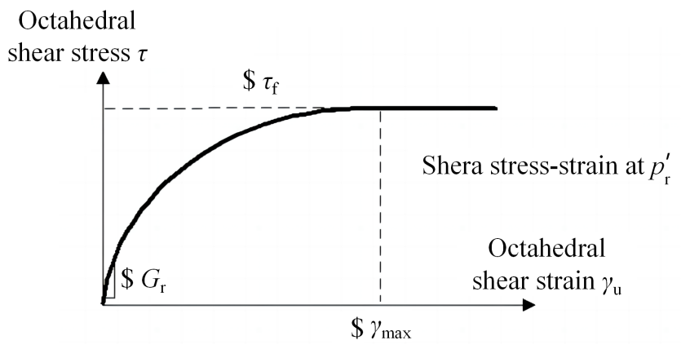
图 2.1土体骨架曲线
Fig 2.1 Skeleton curve of soil

在恒定围压下，PIMY土体剪应力-剪应变骨架曲线如图 2.1和式2.1所示，图 2.1为摩擦角为0°时土体的骨架曲线，其中曲线段实际由多个折线组成，其屈服面数量可定，本文取软件默认值20^{[64]}。
（2.1）
其中：
（2.2）
（2.3）
式2.1~2.3中，是参考初始围压；表示在不同初始围压状态下土体的初始剪切模量；是参考围压下的初始剪切模量；d为调整土体骨架曲线形状的参数；是峰值（八面体）剪切强度；是最大剪应变；是摩擦角；是粘聚力；由式2.3计算得出。
（2）混凝土材料本构关系
本文采用的混凝土材料模型为Concrete02。Concrete02模型的受压段基于Scott等修正后的Scott-Kent-Park模型，如图 2.2所示。

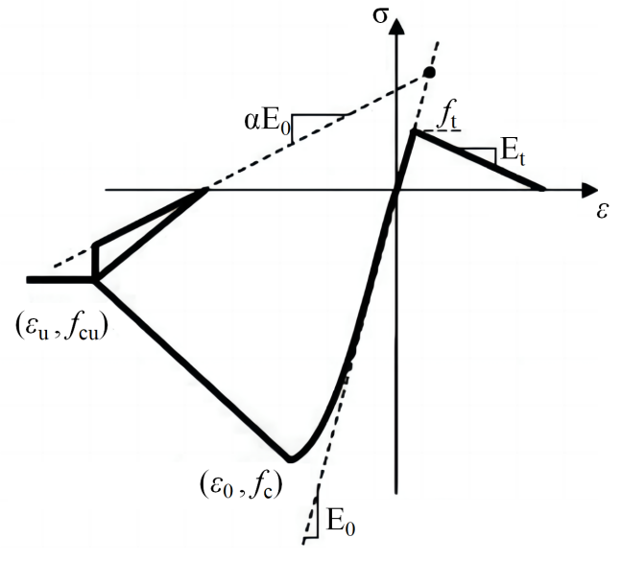
图 2.2 Concrete02材料单轴加载骨架曲线
Fig 2.2 Skeleton curve of Concrete02 material under uniaxial loading

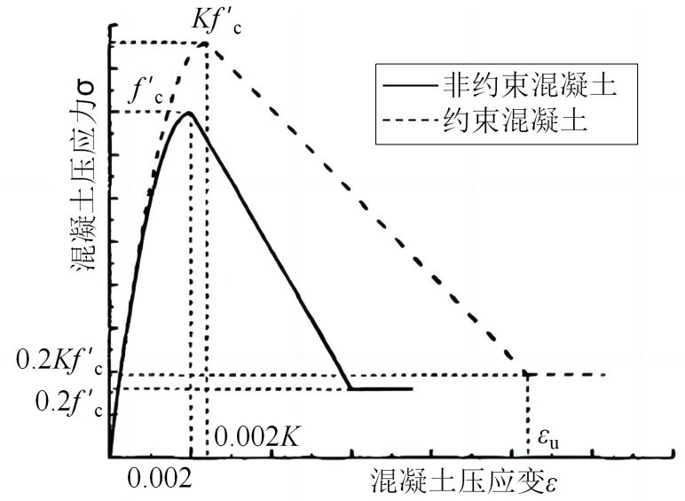
图 2.3 Scott-Kent-Park混凝土单轴受压本构模型
Fig 2.3 Scott-Kent-Park constitutive model for concrete under uniaxial compression
Scott-Kent-Park单轴混凝土本构模型考虑到横向钢筋约束的影响，修正了混凝土骨架曲线的峰值应力应变及软化段斜率，并可考虑混凝土剩余强度。应力-应变表达式为：
（2.4）
其中：
（2.5）
（2.6）
上述公式中：
—考虑箍筋约束所引起的混凝土强度增强系数；
—应变软化段斜率；
—混凝土圆柱体抗压强度（MPa）；
—箍筋的屈服强度（MPa）；
—试件的体积配箍率；
—从箍筋外边缘算起的核心混凝土宽度;
—箍筋间距。
当混凝土受箍筋和拉筋约束，Scott建议约束混凝土极限压应变可按下式计算：
（2.7）
（3）钢筋材料本构关系
OpenSees中对于钢筋材料的单轴受力本构模型常用Steel01和Steel02，其中Steel01为各向同性的单轴双线性钢材。Steel02为各向同性、考虑钢筋拉伸强化，并认为其受拉软化过程为线性的钢材。本文中的钢筋材料采用Steel02模型。
Steel02材料的单调加载应力应变曲线如图所示。Steel02的本构模型起先由Menegotto和Pinto于1973年提出，在1983年对其进行了修改，考虑钢筋的各向同性硬化的影响，提出了Giuffre-Menegotto-Pinto钢筋本构模型。
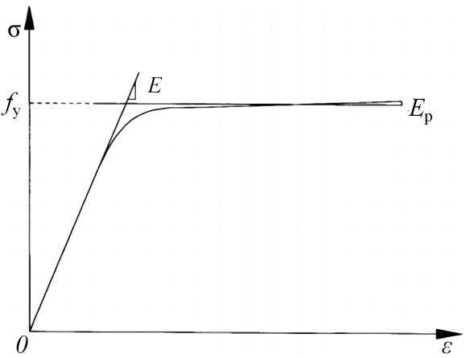
图 2.4 Steel02材料本构模型
Fig 2.4 Steel02 material constitutive model

OpenSees中对于Steel02钢材的调用命令流为：
uniaxialMaterial Steel02 $matTag $F_{y} $E $b $R₀ $cR₁ $cR₂ <$a₁ $a₂ $a₃ $a₄ $sigInit>。
通过输入钢筋的屈服强度（$F_{y}）、初始弹性模量（$E）、应变硬化率（$b）、从弹性阶段到塑性阶段变化相关的参数（$R₀ $cR₁ $cR₂）、定向强化参数和材料初始应力值等确定模型所用钢筋的材料特性。

土体边界
本文土体的底部边界采用固定边界，侧向边界采用自由边界，即不对侧向边界做任何约束。自由边界情况下侧面边界将会把传来的地震波完全反射，为避免反射波对结构造成影响，需要令自由边界离结构足够远，在反射波返回之前完成计算，即自由边界与模型取值区域的距离需满足式2.8：
（2.8）
式2.8中为土最大波速；$T$为计算总时长。然而，在实际计算中，由于土体自身的阻尼作用，反射波造成的影响会随自由边界的远离减小，可不断增大模型土体总宽度进行试算，当土体宽度增大而结构响应几乎不变时，可认为此时侧向边界距离满足计算精度要求。本文自由场模型土体宽度需求将在第3章经由试算得出，且根据相关文献^{[67]}，土-结构相互作用模型的自由边界的边界距离需求小于等于对应的自由场模型，所以第4章中各SSI模型中土体总宽度与对应的自由场模型一致亦可满足计算精度需求。

单元类型选择和网格划分
梁、柱、桩均选用基于位移的梁柱单元（Displacement-Based Beam-Column Element），这种单元是指利用位移法插值的使用双线性等参公式的欧拉梁柱单元。
土体以平面四节点单元（element quad）和平面三节点单元（element tri31）组合而成，两种单元均根据压力和体力算出连续节点荷载。王松涛^{[68]}指出，为方便波动高频部分通过土体，单元高度可取为：
（2.9）
（2.10）
式2.9和2.10中，为截取最高频率的波长；为土体剪切波速；为截取最高波动频率；单元格水平方向的尺寸限制不甚严格，一般取3~5倍，本文选定，软土情况下最小，数值为100 m/s，将各参数值代入式2.9得。另外，参照已有的利用OpenSees进行土体相关研究的文献^{[69]~[71]}，土体选用1×1 m和2×2 m单元格均可满足精度需求，综上所述，本文土体单元格纵向最大高度取1m，横向最大宽度取2 m。
以S-0.25-10_30-n-1/6-5F模型的单元格划分为例（模型命名规则见2.2.3节）：如图 2.5所示，该模型左侧（薄土侧）土层厚度10 m，右侧（厚土侧）土层厚度30 m，基岩斜坡段倾斜坡度0.25，图中蓝线代表梁、柱、地梁和桩，土黄色线条代表土，黑色线条代表岩石，图中中部粗线代表基岩面，底部粗线代表底部固定边界。土体单元格高度均为1 m，其中岩石因为剪切波速较大，单元格高度取小于等于5 m，结构附近5 m单元格的宽度为1 m，其余单元格宽度为2 m，桩与土体之间以EqualDOF命令绑定，约束水平方向和竖向位移保持一致，桩底嵌固于底部基岩中，嵌固深度大于等于2 m（受局部单元格划分方式影响），基岩向下取至-49 m，模型基岩底部采用固定边界，两侧土体和基岩的边界为自由边界。

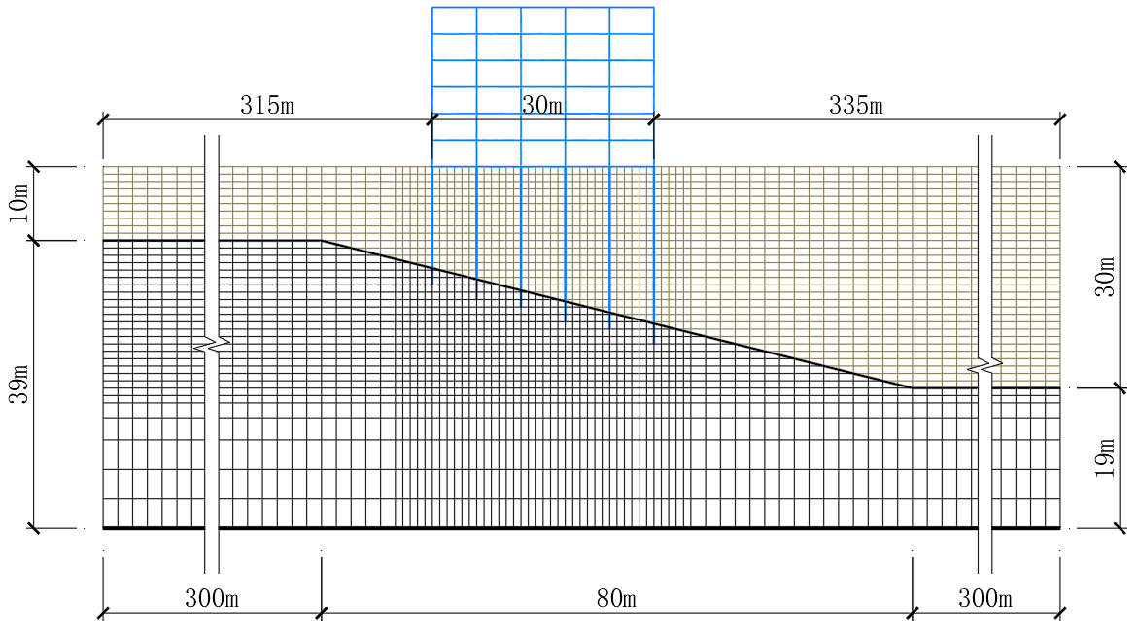
图 2.5 S-0.25-10_30-n-1/6-5F网格划分示意图
Fig 2.5 Schematic diagram of grid division of S-0.25-10_30-n-1/6-5F

阻尼参数设置
结构在振动时由于结构本身或外界原因致使振动幅度随时间下降的现象，以及该特征的量化表征称为阻尼。结构的阻尼由结构与介质的相互作用引起能量耗散的粘性阻尼和材料内摩擦引起的滞后阻尼两部分。其中粘性阻尼大小与运动速度成正比而方向相反；滞后阻尼大小与应变速度成正比，方向与应力方向相同。
OpenSees软件中采用Rayleigh阻尼模型，该模型本质是将阻尼矩阵简化为质量矩阵和刚度矩阵的线性组合，见式2.11。
（2.11）
式2.11中，、分别为模型的质量矩阵和刚度矩阵。
（2.12）
式2.12中，、分别为与质量、刚度相关的Rayleigh阻尼系数；、分别为结构第振型与第振型的圆频率；、分别为第振型与第振型的阻尼比，一般取、。本文自由场和SSI模型阻尼比均取0.05。

结果输出设置
OpenSees中包括节点记录器、节点包络值记录器、层间位移记录器、单元记录器以及单元包络值记录器等。和其它有限元软件不同，OpenSees并不保存和输出所有节点、单元、材料等信息，一般根据用户的研究需求自行指定输出对象以及结果。本文主要对土体地表点的加速度、土体的应力和应变、上部框架结构节点的位移时程、柱单元的内力进行记录和输出。

时程响应分析理论
在抗震设计中，结构动力响应基本方程为：
（2.13）
式中、和分别表示节点的位移、速度和加速度，、、以及为系统的质量矩阵、阻尼矩阵、刚度矩阵以及节点荷载向量。
本文通过直接积分法求解运动方程，直接积分法思想为：将计算时间离散，不要求任意时刻都满足运动方程，仅在离散时间点上满足方程；在内加速度、速度、位移的变化规律及时间关系为假定，根据假定条件有不同的积分法。
OpenSees中可选用Newmark法进行计算，方法如下：
基于线性加速度假定可得：
（2.14）
（2.15）
式中和是基于积分精度与稳定性需求而引入的参数。
由式2.14和式2.15可得：
（2.16）
（2.17）
将式2.16和2.17代入式2.13，可得时刻和时刻之间的系统动力平衡方程：
（2.18）
由式2.16~2.18，可根据时刻的、、以及时刻的推算出时刻的各状态向量。
若进行非线性分析，列出时刻和时刻的运动方程：
（2.19）
（2.20）
式2.19和式2.20中的时刻和是时刻和时刻系统的刚度矩阵，当足够小，可以认为=，在该前提下，将式2.19与式2.20相减可得增量运动平衡方程：
（2.21）
式2.21中：
（2.22）
（2.23）
（2.24）
（2.25）
将式2.22~2.24和式2.16、2.17联立可得：
（2.26）
（2.27）
将式2.26和2.27代入式2.21，可得增量形式的Newmark逐步积分方程：
（2.28）
由式2.28求得后，可由式2.21、式2.17、式2.16求得非线性情况下时刻的、、。

单元刚度矩阵
（1）土体单元刚度矩阵
对于平面单元，有：
（2.29）
式中、为单元内任一点在方向、方向的位移，为平面单元节点数量，、为单元节点的位移。
有了位移函数，可求得单元内各点的应变和节点位移关系式，可见于下式：
（2.30）
式（2.30）中为几何矩阵，几何矩阵确定后，由虚功原理可得到平面问题单元刚度矩阵的一般表达式为：
（2.31）
式中为时程分析中某时刻的等效线弹性矩阵。
（2）梁、柱单元刚度矩阵
本文所用梁、柱单元为OpenSees的Displacement-Based Beam-Column Element单元，该类单元为欧拉梁、柱，忽略了剪切变形，用和分别表示梁柱单元的杆端力和杆端位移矢量，截面力矢量、变形矢量、单元位移场矢量可分别表示为：
（2.32）
式中，为截面轴力，为截面弯矩。
（2.33）
式中，为截面轴向应变，为截面曲率。
（2.34）
式中，、为杆件单元上某点处、方向的位移。
本文所用单元采用了基于刚度法的计算方法，单元的横向位移通过3次Hermit多项式插值得到，轴向位移通过拉格朗日线性插值得到。单元位移场可用下式描述：
（2.35）
式中，为单元位移形函数矩阵。
根据截面变形与位移的几何关系可得：
（2.36）
式中，为几何变换矩阵，可由式2.35求导得到。
引入一般化的截面本构关系：
（2.37）
式中，是截面的切线刚度矩阵。
根据上述几何关系式2.36和本构关系式2.37，利用虚位移原理，可得：
（2.38）
其中单元刚度矩阵由沿单元进行的长度积分得到：
（2.39）
式中，L为单元长度。

模型设计

模型参数
（1）岩石和土体参数
本文岩石质量取2.6 t/m³，泊松比取0.25，岩石弹性模量则以基岩面为基准，向下11 m以内取4.16×10⁶ kPa（剪切波速800 m/s）；向下11m以外取9.36×10⁶ kPa（剪切波速1200 m/s）。
如表 1.1所示，规范依据剪切波速将土划分为三类，本文将这三类土分别称为软土、中硬土、硬土，本文参照OpenSees官网^{[64]}范例对PIMY土体本构参数取值，见表 2.1，土体单元类型和网格划分方式已于2.1.3节给出。

表 2.1土体本构参数
Table 2.1 Constitutive parameters of soil
土体代称 | 密度（t/m³） | 剪切模量（kPa） | 体积模量（kPa） | 粘聚力（kPa） | 剪切波速（m/s）
软土 | 1.8 | 1.80×10⁴ | 8.40×10⁴ | 18 | 100
中硬土 | 1.8 | 7.20×10⁴ | 3.36×10⁵ | 37 | 200
硬土 | 1.8 | 2.21×10⁵ | 1.03×10⁶ | 75 | 350

除表 2.1中给出参数，所有土体最大剪应变取0.1；摩擦角取20°^{[65]}；参考初始围压取100 kPa^{[64]}；调整土体骨架曲线形状的参数d参考相关文献^{[66]}取0.5。
（2）框架结构参数
上部框架结构有5跨或11跨，每跨6 m，层高3.0 m，结构层数有5层（15.0 m）、7层（21.0 m）、13层（39.0 m）三种，上部框架在刚接地基假定下的自振周期见表 2.2。

表 2.2上部框架刚接假定模型自振周期
Table 2.2 The natural vibration period of the upper frame model under the assumption of rigid connection
框架模型 | 第一周期 | 第二周期 | 框架模型 | 第一周期 | 第二周期
5层5跨 | 0.555 | 0.173 | 5层11跨 | 0.550 | 0.172
7层5跨 | 0.800 | 0.254 | 7层11跨 | 0.790 | 0.252
 |  |  | 13层11跨 | 1.400 | 0.467

基础采用一柱一桩形式，桩间以地梁连接，桩为嵌岩桩嵌固于模型底部。5层和7层框架中，柱尺寸为600×600 mm，梁尺寸为250×600 mm，桩直径为800 mm；13层框架中，1~6层柱尺寸为750×750 mm，7~13层柱尺寸为600×600 mm，梁尺寸为250×600 mm，桩直径为1000 mm。上部框架荷载取值参照《建筑结构荷载规范》^{[72]}见表 2.3，二维有限元模型中将荷载集中至对应节点。

表 2.3上部框架荷载参数
Table 2.3 Load parameters of upper frame
荷载类型 | 面荷载（kN/m²） | 线荷载（kN）
楼面恒载标准值 | 4.20
楼面活载标准值 | 2.00
屋面恒载标准值 | 6.74
屋面活载标准值 | 0.50
主梁线荷载 |  | 8.00
屋顶女儿墙线荷载 |  | 3.00

本文模型中混凝土参数选取参照C30混凝土，梁、柱截面参照SATWE计算结果进行配筋，鉴于本文有限元模型中场地条件会因土层厚度和剪切波速的变化而在I类、II类、III类场地之间变更，SAEWE中地震参数场地条件选用II类，地震烈度选用8度（0.2g）。
有限元模型中混凝土选用的Kent-Park本构考虑了轴力作用下箍筋对混凝土的约束作用，由于梁受到的轴力很小，可忽略箍筋的约束作用，仅考虑柱、桩箍筋对中心区的约束作用，考虑约束对混凝土强度正面作用后柱、桩混凝土各项Kent-Park本构模型参数如表 2.4所示：

表 2.4柱、桩中心箍筋约束混凝土参数
Table 2.4 Parameters of concrete constrained by hoops at the center of columns and piles
（Mpa） | 柱、桩截面尺寸（mm） | 箍 筋 |  |  | ρ_{s}（％） | K | ԑ_{u} | （Mpa）
 |  | 肢数 | 直径（mm） | 间距（mm）
23.70 | 600×600 | 8 | 8 | 100 | 0.759 | 1.128 | -0.0131 | 26.73
 | 750×750 | 8 | 10 | 100 | 0.924 | 1.156 | -0.0151 | 27.40
 | 800 | 螺旋 | 8 | 200 | 0.131 | 1.022 | -0.0056 | 24.23
 | 1000 | 螺旋 | 8 | 200 | 0.104 | 1.018 | -0.0053 | 24.12

钢筋采用 OpenSees 提供的 Steel02 本构模型，用于控制材料从弹性阶段过渡到塑性阶段的参数取为 R₀=18，cR₁=0.925，cR₂=0.15^{[64]}，钢筋屈服强度平均值取452 Mpa（钢筋的变异系数取为 7%），弹性模量取为 2.0×10⁸ kPa，屈服后弹性模量取初始弹性模量的 1%。

地震波选择
对于土-结构相互作用模型，基底输入的地震波需由选定的地表自由场地震波反演所得，或直接从现有地震动数据库中选用基岩地震动输入基底，进行正演分析^{[67]}。由于本文模型中场地条件复杂多样，难以通过反演得到对所有模型适用的地震波，若对每种模型单独进行地震波反演工作量过大，因此本文模型基底输入天然波为基岩地震动调幅所得，人工波则以I₀场地、第一组设计地震分组的条件生成，根据抗规^{[5]}，该场地条件下所生成人工波可看作近震情况下的基岩地震波，满足本文选波需求。
本文所用12条地震波反应谱（地震波经过统一调幅）与设计谱如图 2.6所示，9条天然波具体信息如表 2.5所示，12条地震波加速度时程见附录A，本文以对基底输入加速度时程的方式实现地震激励输入。

图 2.6地震波加速度谱和设计谱
Fig 2.6 Acceleration response spectrum of seismic wave and design response spectrum

表 2.5天然波信息表
Table 2.5 Information Table of Natural wave
地震编号 | 地震名称 | 地震 年份 | 方向 | 记录台站
USA00109 | PARKFIELD CALIFORNIA | 1966 | N65W | TEMBLOR, CALIFORNIA NO. 2
USA00304 | SAN FERNANDO | 1971 | N00E | FT. TEJON, TEJON, CA
USA00418 | SAN FERNANDO | 1971 | S69E | LAKE HUGHES, ARRAY STATION 4, CA
USA00421 | SAN FERNANDO | 1971 | N21E | LAKE HUGHES, ARRAY STATION 9, CA
USA00574 | SAN FERNANDO | 1971 | N34W | RESERVOIR, FAIRMONT RESERVOIR, CA
USA00935 | LYTLE CREEK | 1970 | EAST | HALL OF RECORDS, SAN BERNARDINO, CA
USA01557 | SOUTHEASTERN ALASKA | 1972 | WEST | MAGNETIC OBSV, SITKA, ALASKA
USA02502 | HUMBOLDT COUNTY | 1975 | S20W | SHELTER COVE 1, CA
USA02547 | COYOTE LAKE | 1979 | 320 | GILROY ARRAY 1, GAVILAN COL WATER TWR

算例基本信息
为模拟抗规^{[5]}中不同场地条件，本文参照表 1.1设计不同土层厚度的平坦基岩和倾斜基岩的有限元模型，模型简图见图 2.7，图中虚线部分（结构）若存在代表SSI模型，若不存在代表自由场模型，另外，所有倾斜基岩模型左侧为薄土侧，右侧为厚土侧，本文中倾斜基岩模型中的薄土侧水平段土层厚度简称为h₁，厚土侧水平段土层厚度简称为h₂。

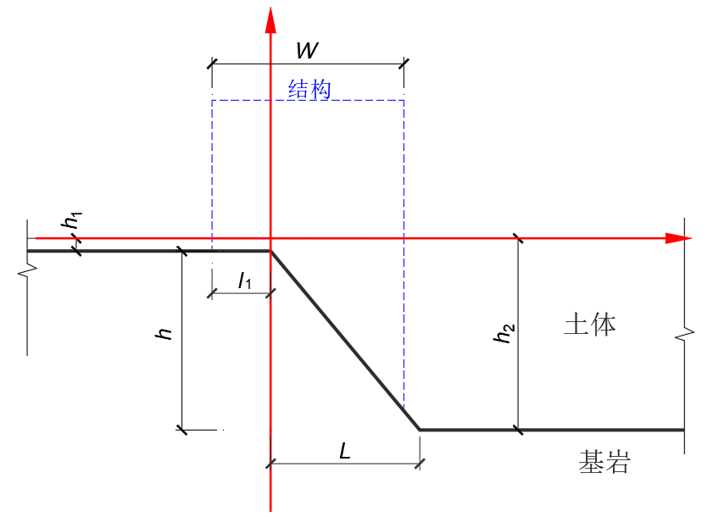
（a）倾斜基岩自由场（SSI）模型简图
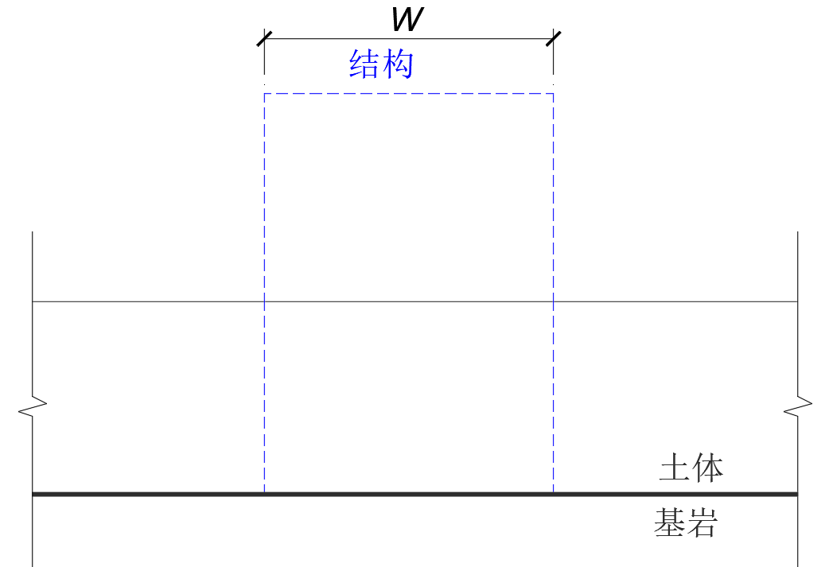
（b）平坦基岩自由场（SSI）模型简图
图 2.7算例设计简图
Fig 2.7 Example diagram

表 2.6为本文平坦基岩情况下各自由场模型的土层厚度、土类别、以及对应的场地类别（将15 m软土认定为III类场地），其中平坦基岩自由场的代号由两部分组成。以S-2为例，其中的S代表土类别为软土，2代表土层厚度为2 m。
表 2.7为倾斜基岩情况下的自由场土类别、h、h₁、h₂、l₁、L的信息，其中倾斜基岩自由场的代号由三部分组成。以S-0.25-2_10为例，其中的S代表土类别，0.25代表倾斜基岩坡度，2_10代表左侧水平段土层厚度为2 m，右侧水平段土层厚度为10m，倾斜基岩模型左、右侧水平段土层对应的场地类别参照表 2.6。
本文对于h₁和h₂相等的模型，统称为某一系列自由场或SSI模型，例如：将S-0.25-2_10、S-0.60-2_10、S-1.00-2_10、S-2.00-2_10模型统称为S-2_10系列自由场模型，将这些模型对应的SSI模型统称为S-2_10系列SSI模型。

表 2.6平坦基岩自由场模型信息表
Table 2.6 Information table of flat bedrock free field model
自由场代号 | 土类别 | 土层厚度（m） | 对应场地类别 | 自由场代号 | 土类别 | 土层厚度（m） | 对应场地类别
S-2 | 软土 | 2 | I | S-45 | 软土 | 45 | III
S-5 | 软土 | 5 | II | M-2 | 中硬土 | 2 | I
S-10 | 软土 | 10 | II | M-30 | 中硬土 | 30 | II
S-15 | 软土 | 15 | III | H-2 | 硬土 | 2 | II
S-30 | 软土 | 30 | III | H-30 | 硬土 | 30 | II

表 2.7倾斜基岩自由场模型信息表
Table 2.7 Information table of Free field model of inclined bedrock
自由场代号 | 土类别 | h₁（m） | h₂（m） | L（m）
S-0.25-2_10 | 软土 | 2 | 10 | 32.0
S-0.60-2_10 | 软土 | 2 | 10 | 13.3
S-1.00-2_10 | 软土 | 2 | 10 | 8.0
S-2.00-2_10 | 软土 | 2 | 10 | 4.0
S-0.25-10_30 | 软土 | 10 | 30 | 80.0
S-0.60-10_30 | 软土 | 10 | 30 | 33.3
S-1.00-10_30 | 软土 | 10 | 30 | 20.0
S-2.00-10_30 | 软土 | 10 | 30 | 10.0
S-1.00-2_5 | 软土 | 2 | 5 | 3.0
S-1.00-5_15 | 软土 | 5 | 15 | 10.0
S-1.00-10_15 | 软土 | 10 | 15 | 5.0
S-1.00-5_30 | 软土 | 5 | 30 | 25.0
S-1.00-5_45 | 软土 | 5 | 45 | 40.0
S-1.00-10_45 | 软土 | 10 | 45 | 35.0
M-0.25-2_30 | 中硬土 | 2 | 30 | 112.0
M-0.60-2_30 | 中硬土 | 2 | 30 | 46.7
M-1.00-2_30 | 中硬土 | 2 | 30 | 28.0
M-2.00-2_30 | 中硬土 | 2 | 30 | 14.0
H-0.25-2_30 | 硬土 | 2 | 30 | 112.0
H-0.60-2_30 | 硬土 | 2 | 30 | 46.7
H-1.00-2_30 | 硬土 | 2 | 30 | 28.0
H-2.00-2_30 | 硬土 | 2 | 30 | 14.0

对于平坦基岩上SSI模型的命名，直接在自由场代号后加上代表结构基底宽度和层数的两部分后缀形成代号，例如：S-2-w-5F代表在S-2自由场上基底宽度为66 m（对应第三项，w）的5层（对应第四项，5F）框架结构；S-2-n-5F代表在S-2自由场上基底宽度为30 m（对应第三项，n）的5层（对应第四项，5F）框架结构。
对于倾斜基岩上SSI模型的命名，需在自由场代号后加上代表基底宽度、厚土侧场地占比和层数三部分后缀，例如：S-0.25-2_10-n-1/6-5F代表在S-0.25-2_10自由场上基底宽度为30 m（对应第四项，n）的结构，该结构基底厚土侧代表的场地类别（该模型为II类）占比为1/6（对应第五项，1/6），框架层数为5层（对应第六项，5F），该倾斜基岩SSI模型以及其余倾斜基岩SSI模型框架基底与倾斜基岩的相对位置关系均可查表 2.8。表 2.8的表名中l₁的意义参照图 2.7中的（a）图，l₁为正值代表结构在纵轴右侧，l₁为负值代表结构在纵轴左侧；表中第二行的“占比”指厚土侧场地占比。

表 2.8倾斜基岩SSI模型l₁（m）
Table 2.8 l₁（m）of SSI model for inclined bedrock
 | 基底宽度W=30m |  |  | 基底宽度W=66m
自由场代号 | 1/6占比 | 3/6占比 | 5/6占比 | 1/6占比 | 3/6占比 | 5/6占比
S-0.25-2_10 | -1 | -11 | -21 | -7 | -29 | -51
S-0.60-2_10 | -3.3 | -13.3 | -23.3 | -9.3 | -31.3 | -53.3
S-1.00-2_10 | -4 | -14 | -24 | -10 | -32 | -54
S-2.00-2_10 | -4.5 | -14.5 | -24.5 | -10.5 | -32.5 | -54.5
S-0.25-10_30 | 15 | 5 | -5 | 9 | -13 | -35
S-0.60-10_30 | 3.3 | -6.7 | -16.7 | -2.7 | -24.7 | -46.7
S-1.00-10_30 | 0 | -10 | -20 | -6 | -28 | -50
S-2.00-10_30 | -2.5 | -12.5 | -22.5 | -8.5 | -30.5 | -52.5
S-1.00-2_5 | -1 | -11 | -21 | -7 | -29 | -51
S-1.00-5_15 | 5 | -5 | -15 | -1 | -23 | -45
S-1.00-10_15 | 0 | -10 | -20 | -6 | -28 | -50
S-1.00-5_30 | 5 | -5 | -15 | -1 | -23 | -45
S-1.00-5_45 | 5 | -5 | -15 | -1 | -23 | -45
S-1.00-10_45 | 0 | -10 | -20 | -6 | -28 | -50
M-0.25-2_30 | -1 | -11 | -21 | -7 | -29 | -51
M-0.60-2_30 | -3.3 | -13.3 | -23.3 | -9.3 | -31.3 | -53.3
M-1.00-2_30 | -4 | -14 | -24 | -10 | -32 | -54
M-2.00-2_30 | -4.5 | -14.5 | -24.5 | -10.5 | -32.5 | -54.5
H-0.25-2_30 | 7 | -3 | -13 | 1 | -21 | -43
H-0.60-2_30 | 0 | -10 | -20 | -6 | -28 | -50
H-1.00-2_30 | -2 | -12 | -22 | -8 | -30 | -52
H-2.00-2_30 | -3.5 | -13.5 | -23.5 | -9.5 | -31.5 | -53.5

模型验证
本节根据澳大利亚学者Aslan等^{[73]}进行的1:30缩尺土-结构相互作用模型振动台试验建立数值模型，通过对比试验结果中上部结构顶层相对基础筏板的最大相对位移的吻合结果，验证OpenSees有限元软件以及选用的计算模型和本构参数是否能够较好的模拟土-结构相互作用效应。
原试验模型为15层钢框架结构，层高3 m，每层的长宽均为单跨12 m。具体参数详见文献^{[74]}。经过1:30缩尺后的模型上部结构高1.5 m，长和宽均为0.4 m，其自振频率为2.192 Hz，总质量为106 kg。钢材最小拉伸强度为410 MPa；缩尺模型选用一种聚乙烯高压管作为桩，管外径40 mm、壁厚5.5 mm；试验中采用的地基土为人工合成的软土，剪切波速36 m/s；试验模型采用长和宽均为2.1 m、高1 m的钢框叠层土箱容器来容纳土-结构相互作用模型，试验模型参数见表 2.9。

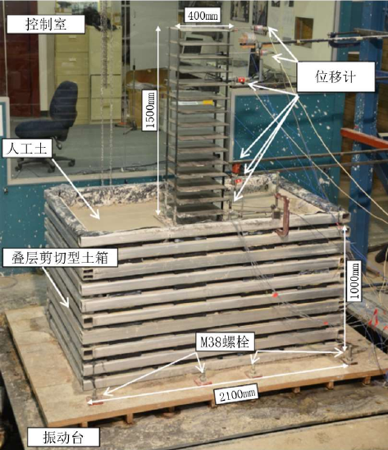
图 2.9 Aslan振动台试验模型示意图（引用）
Fig 2.9 Schematic diagram of Aslan vibration table test model (cited)

表 2.9结构材料属性
Table 2.9 Structural Material Properties
结构 | 密度（t/m³） | 弹性模量（10³MPa） | 泊松比
上部结构 | 8.2 | 190 | 0.3
下部桩的杆件单元 | 0.955 | 1.16 | 0.4
表 2.10地基土参数
Table 2.10 Foundation soil parameters
地基土参数 | 密度（kg/m³） | 剪切模量（kPa） | 摩擦角 | 泊松比 | 粘聚力（kPa）
参数值 | 1450 | 1776 | 15 | 0.43 | 13

试验选取的地震波为1940年的EI Centro 地震波和1995年的Kobe地震波，地震波相关参数见表 2.11。振动台试验模型，按比例系数实际输入到土-结构相互作用体系中的地震波在时域范围按照进行缩放，缩放后的地震波PGA不变。经时域缩放后，地震波EI Centro的卓越频率为8.10 Hz，地震波Kobe的卓越频率为7.78 Hz。两条地震波信息见下表。

表 2.11 输入波原始参数
Table 2.11 Parameters of input waves
地震波 | 发生时间 | 持时（s） | PGA（g） | 卓越频率（Hz） | 震源距离（km）
EI Centro | 1940 | 53.72 | 0.3569 | 1.4706 | 15.7
Kobe | 1995 | 60 | 0.8342 | 1.4533 | 7.4

该试验对象为三维模型试验，然而对三维土-结构相互作用体系，三维模型存在计算效率低下的问题。目前国内外研究学者提出多种方法对三维模型进行简化。其中，Esteban等人^{[75]}提出将三维模型等效为二维模型的分析方法：若上部结构几何状态及质量均为均匀、基础的刚度远大于土体，那么可将土-结构相互作用体系在地震动的输入方向取一榀结构范围内的结构与土体进行计算分析。该等效简化方法在Esteban等人的文献中通过三维原模型与等效二维模型土-结构相互作用体系响应结果对比验证了其方法的有效性，且二维等效模型的计算效率大大提高。
基于以上分析，在OpenSees中建立二维等效模型对试验进行模拟。建立等效二维非线性土-结构相互作用体系数值模型，钢材和土体的材料本构与2.2.1节一致，模型的单元类型与2.2.3节一致，网格尺寸缩小为2.2.3节的1/30。本构参数见表 2.9、表 2.10。
本文采用自由边界模拟土体边界条件，参照3.2节成果，自由边界远离结构20 m可满足计算精度需求，因此将自由边界置于离结构20 m处。通过模态分析得到模型结构周期，与模型试验的周期进行对比，见表 2.12。

表 2.12 自振频率对比
Table 2.12 Comparison of natural frequencies
 | 模型试验 | 有限元模拟 | 误差
自振频率（Hz） | 2.192 | 1.938 | 11.6%

提取数值模型计算结果中的上部结构顶层相对于基础筏板的最大相对位移，将数值模型计算所得与试验结果相对比，结果见表 2.13。

表 2.13 最大相对位移结果对比
Table 2.13 Comparison of maximum relative displacement results
 | EI Centro |  | Kobe
模型 | 顶层相对位移（mm） | 相对误差 | 顶层相对位移（mm） | 相对误差
振动台试验 | 19.83 | 17.1% | 21.79 | 5.74%
数值计算 | 16.44 |  | 23.04

由数值分析计算结果可知，土结相互作用体系的计算结果整体误差在18%以内。对比结果表明，在OpenSees中采用本文使用的本构模型和模型参数所建立的数值模型能够反应土-结构相互作用体系在地震作用下的动力特性和位移响应。

本章小结
本章介绍了二维有限元模型中土体和结构的单元类型、本构参数；设置了模型的阻尼参数；对模型中土层厚度和倾斜基岩与结构的相对位置关系进行了列表整理；确定模型两侧为自由边界，底部为固定边界；选定了计算分析所需基底地震波；进行了相关试验验证，证明了后续有限元分析中采用的模型的有效性。

自由场地震响应分析

引言
本章中对表2.6、表2.7中二维自由场模型的基底分别以剪切波的形式从竖直方向输入2.2.2节中选定的12条地震波，将PGA调幅为4 m/s²。以平坦基岩自由场地表反应谱为基准，对比平坦基岩自由场对应的倾斜基岩自由场地表反应谱的差异，探究倾斜基岩自由场地表反应谱的变化规律。

自由场边界范围
由已有研究^{[67]}可知，边界范围大小与地震波频谱特性的关联不强，本节对天然波USA00418截取前10 s作为加速度时程输入模型基底，通过试算确定各自由场模型边界范围，不同自由场模型边界距离D如图 3.1所示。鉴于本章研究内容为地震响应，在确定远置边界范围的试算中将能直观体现地震响应特性的地表反应谱作为对比参数。为方便描述不同边界距离下计算结果的差异，引入参数，为在反应谱横坐标（T）0~6 s区段中的最大值，计算方式见式3.1。
（3.1）
——边界范围为D时，自由场地表加速度反应谱对应函数曲线；
——边界范围足够远时，自由场地表加速度反应谱对应函数曲线；
本文对于边界距离足够远的判定为：当边界距离增加，而地表反应谱变化小于1％时，认定边界距离足够远。将最远边界模型的地表反应谱数据记录为，本文3.2节中所有自由场模型均将D=500 m时自由场模型的地表反应谱作为。用于判断的准确度，越小代表准确度越高，当时认为准确度满足需求，即边界距离D满足计算需求。

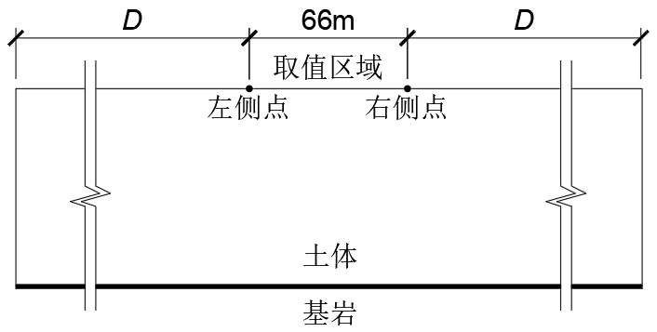
（a）平坦基岩自由场边界距离
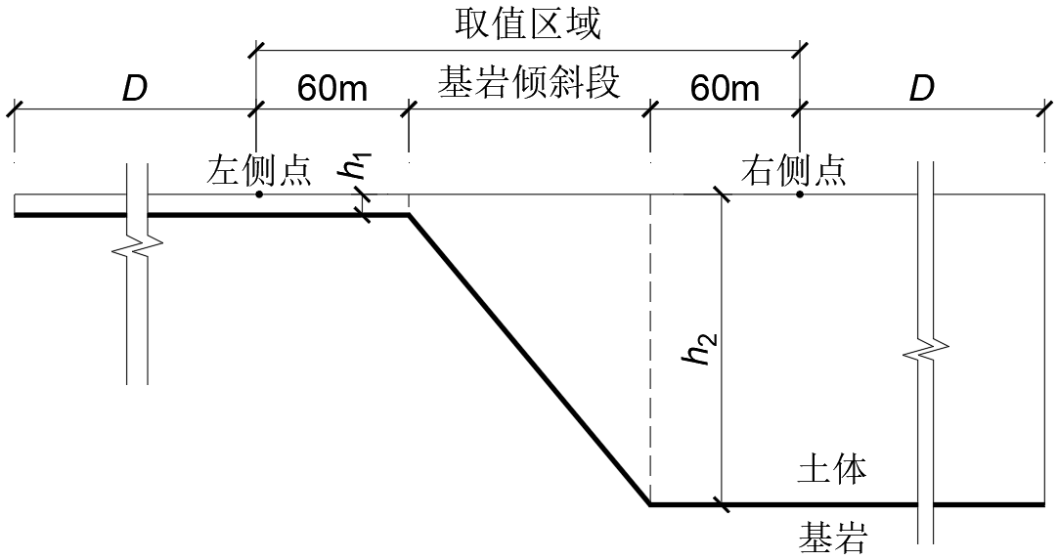
（b）倾斜基岩自由场边界距离
图 3.1自由场边界距离示意图
Fig 3.1 Schematic diagram of free field boundary distance

（1）软土平坦基岩条件下自由场边界范围
对S-30、S-45自由场模型边界距离D分别取100 m、150 m、200 m、300 m、400 m、500 m，提取地表绝对加速度时程（图 3.1（a）图中左侧点和右侧点的加速度反应谱相同，无需分别分析），绘制这6种边界距离情况下取值点的地表加速度反应谱。结合图 3.2和表 3.1可看出，100 m边界和150 m边界的地表反应谱与500 m边界差异较大，200 m边界的地表反应谱与500 m边界地表反应谱最大差异为3.91％或6.34％，差距已经很小，S-30和S-45的分别在D为300 m和400 m时小于1％，满足计算精度需求。

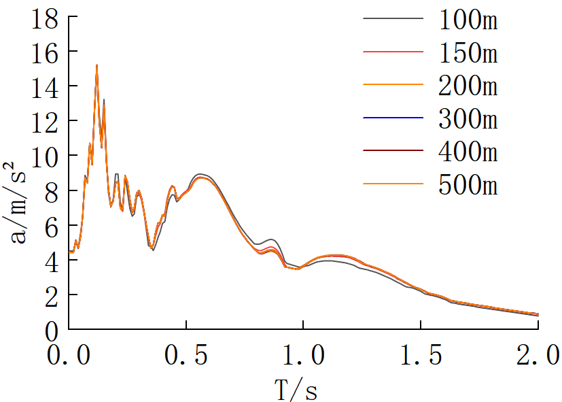  （a）S-30 | （b）S-45
图 3.2 S-30、S-45不同边界地表加速度反应谱
Fig 3.2 Surface acceleration response spectrum at different boundaries of S-30，S-45

表 3.1 S-30、S-45不同边界
Table 3.1 at different boundaries of S-30, S-45
（%）  模型代号  D（m） | 100 | 150 | 200 | 300 | 400 | 500
S-30 | 13.46 | 3.91 | 1.90 | 0.58 | 0.49 | 0.00
S-45 | 24.85 | 6.34 | 3.90 | 1.72 | 0.43 | 0.00

（2）软土倾斜基岩条件下自由场边界范围
对最厚土层为30 m的模型中具有代表性的S-0.25-10_30（坡度最小）、S-2.00-10_30（坡度最大）、以及最厚土层为45 m的S-1.00-10_45的边界距离需求进行试算。对不同边界距离下倾斜基岩模型地表取值区域左侧和右侧点加速度反应谱进行对比，右侧点和左侧点位置如图 3.1（b）所示。
对上述四类模型边界距离D分别取100 m、150 m、200 m、300 m、400 m、500 m，根据图 3.3和表 3.2可得，当D=150 m，S-0.25-10_30、S-2.00-10_30、S-1.00-10_45取值区域左侧数据精度满足需求；当D=300 m，S-0.25-10_30、S-2.00-10_30取值区域右侧数据精度满足需求；当D=400 m，S-1.00-10_45取值区域右侧数据精度满足需求，可见由于各倾斜基岩自由场模型薄土侧土层厚度更小，薄土侧数据精度对边界距离的需求更小。

表 3.2软土倾斜基岩自由场不同边界
Table 3.2 of different boundaries in the free field of soft soil inclined bedrock
取值点位  D（m） |  | 100 | 150 | 200 | 300 | 400 | 500
右侧点 | S-0.25-10_30 | 21.18 | 6.03 | 3.62 | 0.17 | 0.10 | 0.00
 | S-2.00-10_30 | 34.84 | 9.42 | 2.83 | 0.54 | 0.18 | 0.00
 | S-1.00-10_45 | 30.01 | 16.53 | 6.70 | 3.32 | 0.76 | 0.00
左侧点 | S-0.25-10_30 | 2.09 | 0.17 | 0.04 | 0.01 | 0.01 | 0.00
 | S-2.00-10_30 | 2.34 | 0.40 | 0.12 | 0.05 | 0.02 | 0.00
 | S-1.00-10_45 | 3.23 | 0.70 | 0.60 | 0.34 | 0.12 | 0.00

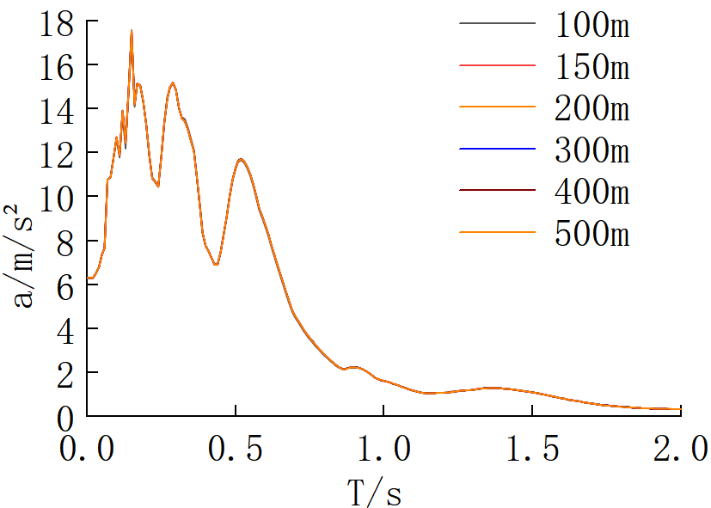  （a）S-0.25-10_30左侧 | 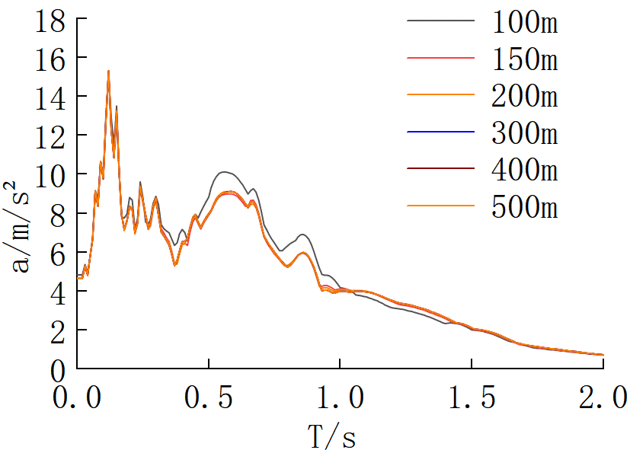  （b）S-0.25-10_30右侧
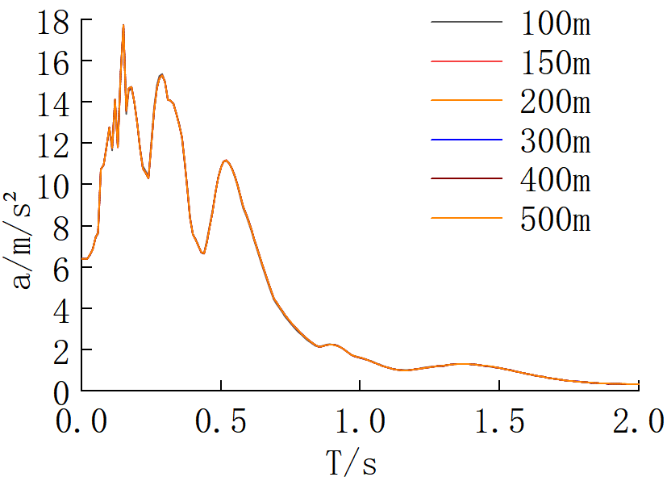  （c）S-2.00-10_30左侧 | 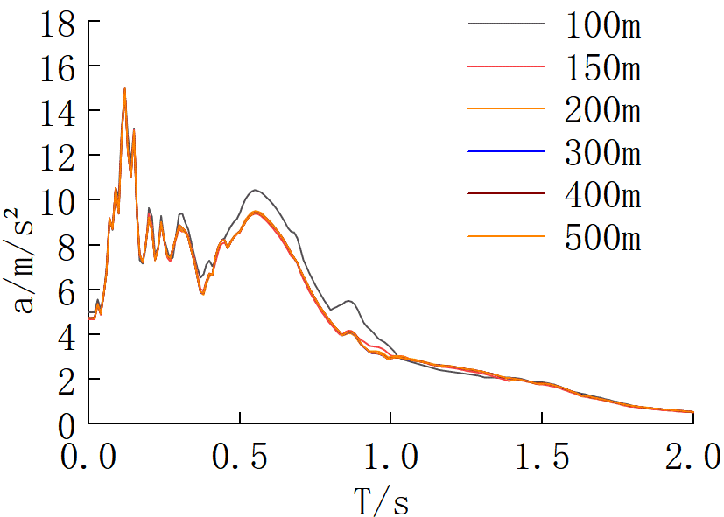  （d）S-2.00-10_30右侧
（e）S-1.00-10_45左侧 | （f）S-1.00-10_45右侧
图 3.3软土倾斜基岩自由场不同边界地表加速度反应谱
Fig 3.3 Surface acceleration response spectrum at different boundaries of Free field of soft soil inclined bedrock

（3）中硬土平坦基岩条件下自由场边界范围
对M-30自由场模型边界距离D分别取100 m、150 m、200 m、300 m、 400 m、500 m，绘制地表加速度反应谱，结合表 3.3和图 3.4可看出，M-30自由场边界距离D取300 m能够满足计算精度需求。

表 3.3 M-30不同边界
Table 3.3 at different boundaries of M-30
D（m） | 100 | 150 | 200 | 300 | 400 | 500
 | 21.65 | 5.40 | 2.77 | 0.68 | 0.41 | 0.00

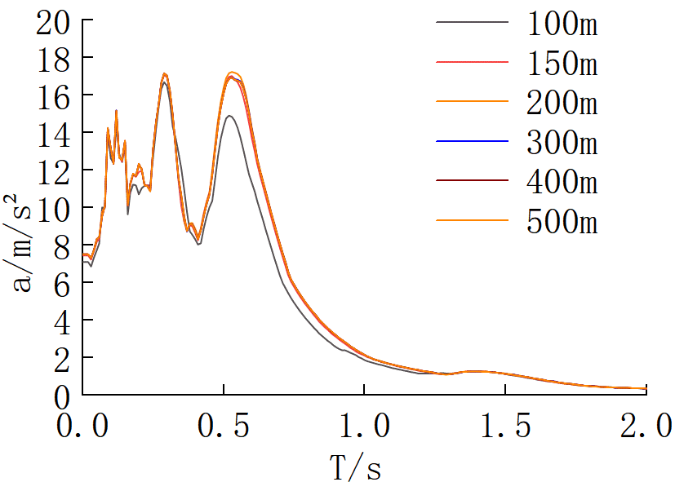
图 3.4 M-30不同边界地表加速度反应谱
Fig 3.4 Surface acceleration response spectrum at different boundaries of M-30

（4）中硬土倾斜基岩条件下自由场边界范围
对具有代表性的基岩倾斜坡度最小模型M-0.25-2_30，以及基岩倾斜坡度最大坡度模型M-2.00-2_30的边界距离需求进行试算。结合表 3.4和图 3.5可知D取 300 m可以满足中硬土倾斜基岩自由场计算需求。

表 3.4中硬土倾斜基岩自由场不同边界
Table 3.4 of different boundaries in the free field of medium hard soil inclined bedrock
取值点位  D（m） |  | 100 | 150 | 200 | 300 | 400 | 500
右侧点 | M-0.25-2_30 | 19.15 | 7.64 | 1.97 | 0.48 | 0.32 | 0.00
 | M-2.00-2_30 | 30.81 | 8.91 | 1.07 | 0.67 | 0.24 | 0.00
左侧点 | M-0.25-2_30 | ＜0.01 | ＜0.01 | ＜0.01 | ＜0.01 | ＜0.01 | 0.00
 | M-2.00-2_30 | ＜0.01 | ＜0.01 | ＜0.01 | ＜0.01 | ＜0.01 | 0.00

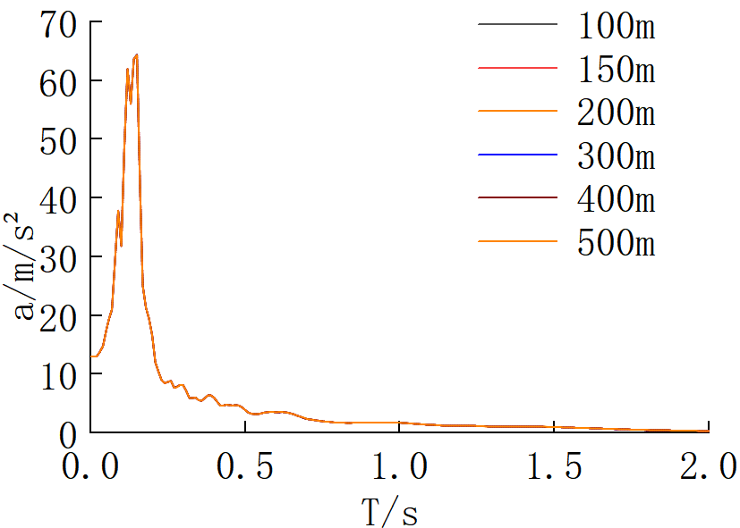  （a）M-0.25-2_30左侧 | 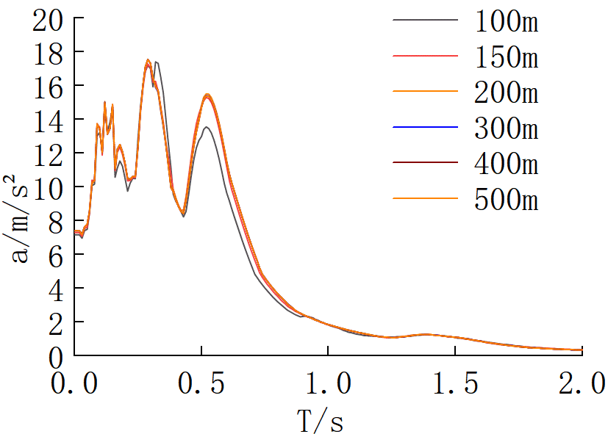  （b）M-0.25-2_30右侧
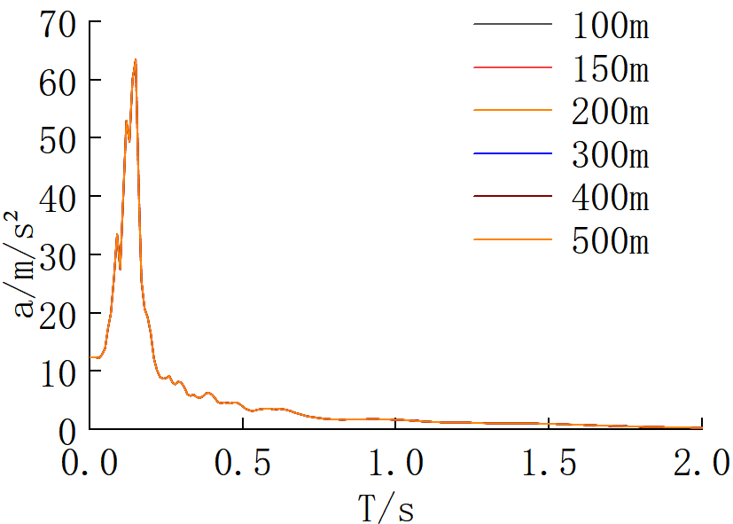  （c）M-2.00-2_30左侧 | 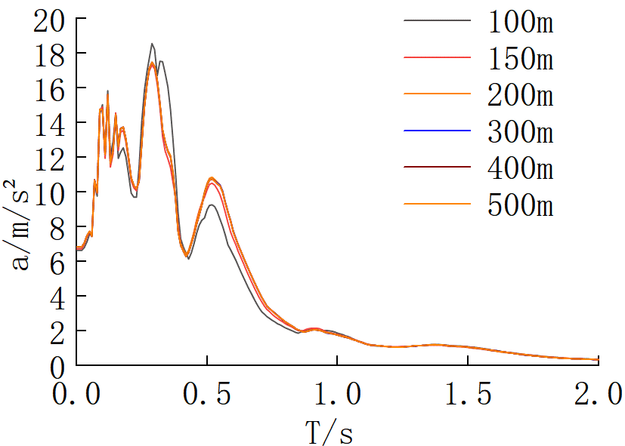  （d）M-2.00-2_30右侧
图 3.5中硬土倾斜基岩自由场不同边界地表加速度反应谱
Fig 3.5 Surface acceleration response spectrum at different boundaries of Free field of Medium hard soil inclined bedrock free field

（5）硬土平坦基岩条件下自由场边界范围
对H-30自由场模型边界距离D分别取100 m、150 m、200 m、300 m、400 m、500 m，绘制地表加速度反应谱，结合表 3.5和图 3.6可看出，H-30边界距离D取300 m能够满足计算精度需求。

表 3.5 H-30模型不同边界不同边界
Table 3.5 at different boundaries of H-30
D（m） | 100 | 150 | 200 | 300 | 400 | 500
 | 18.36 | 5.87 | 2.56 | 0.92 | 0.43 | 0.00

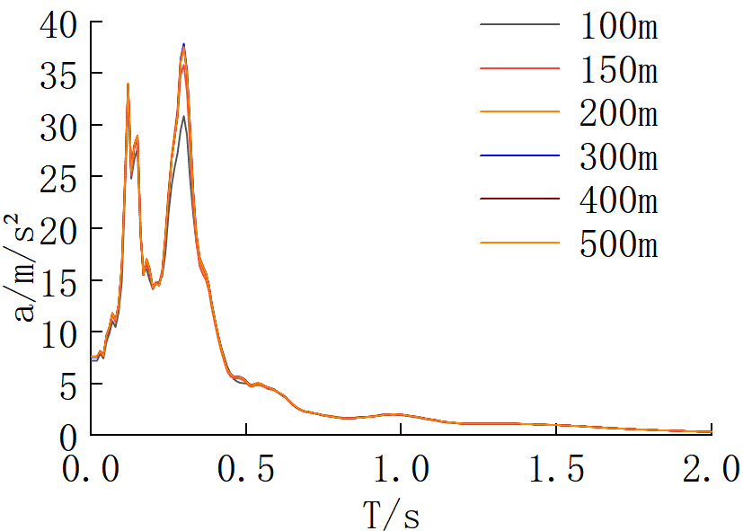
图 3.6 H-30不同边界地表加速度反应谱
Fig 3.6 Surface acceleration response spectrum at different boundaries of H-30

（6）硬土倾斜基岩条件下自由场边界范围
对具有代表性基岩倾斜坡度最小模型H-0.25-2_30，以及基岩倾斜坡度最大坡度模型H-2.00-2_30的边界距离需求进行试算。结合表 3.6和图 3.7可知D取300 m可以满足硬土倾斜基岩自由场计算需求。

表 3.6硬土倾斜基岩自由场不同边界不同边界
Table 3.6 of different boundaries in the free field of hard soil inclined bedrock
取值点位  D（m） |  | 100 | 150 | 200 | 300 | 400 | 500
右侧点 | H-0.25-2_30 | 28.18 | 4.24 | 2.20 | 0.62 | 0.50 | 0.00
 | H-2.00-2_30 | 29.80 | 3.50 | 2.00 | 0.45 | 0.48 | 0.00
左侧点 | H-0.25-2_30 | ＜0.01 | ＜0.01 | ＜0.01 | ＜0.01 | ＜0.01 | 0.00
 | H-2.00-2_30 | ＜0.01 | ＜0.01 | ＜0.01 | ＜0.01 | ＜0.01 | 0.00
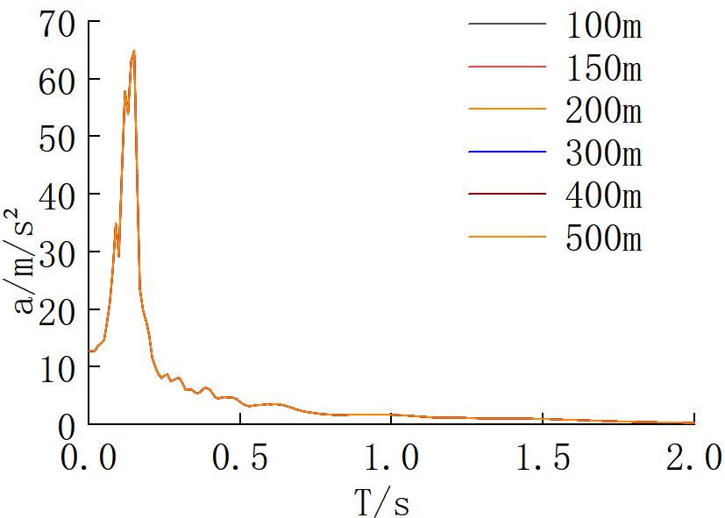  （a）H-0.25-2_30左侧 | 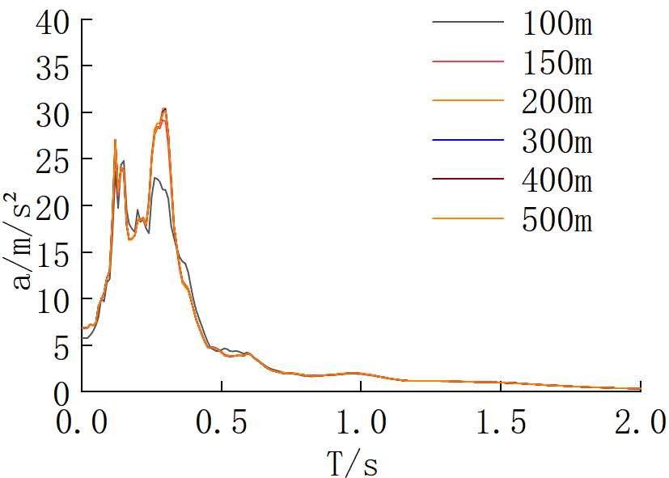  （b）H-0.25-2_30右侧
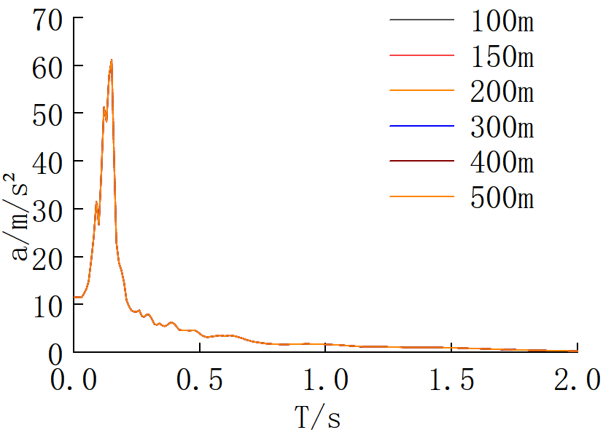  （c）H-2.00-2_30左侧 | 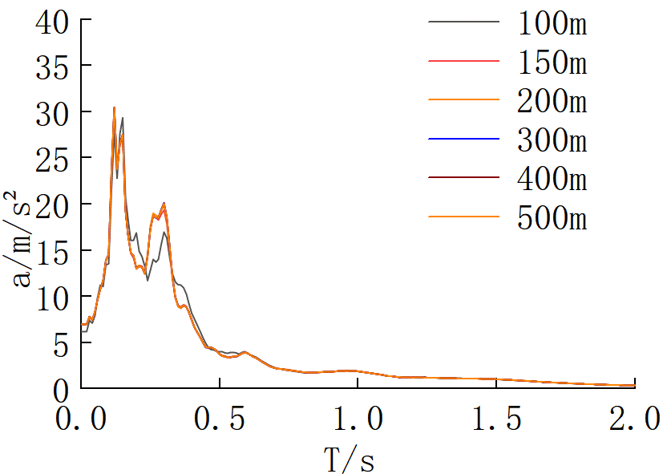  （d）H-2.00-2_30右侧
图 3.7硬土倾斜基岩自由场不同边界地表加速度反应谱
Fig 3.7 Surface acceleration response spectrum at different boundaries of Free field of Free field of hard soil inclined bedrock

根据已有文献^{[67]}研究结果显示，土层越厚，D值需求越大，据此结合图 3.2~图 3.7和表 3.1~表 3.6以及这些图表对应的相关分析，可知软土情况下最厚土层厚度为30 m或45 m时，D值取300 m或400 m可满足计算需求，中硬土和硬土情况下D值取300 m可满足计算需求。整体来看，从取值区域向两侧取10倍模型中最大土层厚度的距离建立自由边界能够满足计算需求。

倾斜基岩对自由场影响范围
若倾斜基岩段两侧一定范围内基岩保持平坦，当距离足够远，两侧平坦基岩段上地表自由场地震响应将与对应平坦基岩模型的地表地震响应相同，以S-2.00-10_30为例，其薄土侧水平段的地表反应谱会因远离倾斜基岩段而接近S-10的地表反应谱，其厚土侧水平段的地表反应谱会因远离倾斜基岩段而接近S-30的地表反应谱。
为探究倾斜基岩对地表自由场的影响范围，建立自由边界距离基岩斜坡段1500 m的自由边界模型（见图 3.8）。在边界范围大小与地震波频谱特性的关联不强^{[67]}的前提下，对天然波USA00418截取前10 s作为基底加速度时程输入，提取两侧平坦基岩段的地表反应谱，通过与对应平坦基岩自由场模型的地表反应谱对照而确认倾斜基岩段的影响范围。为方便确定两侧平坦基岩段地表反应谱是否仍受影响，引入参数，为在反应谱横坐标（T）0~6 s区段中的最大值，计算方式见式3.2：
（3.2）
——与倾斜基岩段水平距离为R（如图 3.8所示）时，自由场地表加速度反应谱对应函数曲线；
——倾斜基岩两侧水平段对应的平坦基岩自由场模型地表加速度反应谱对应函数曲线；

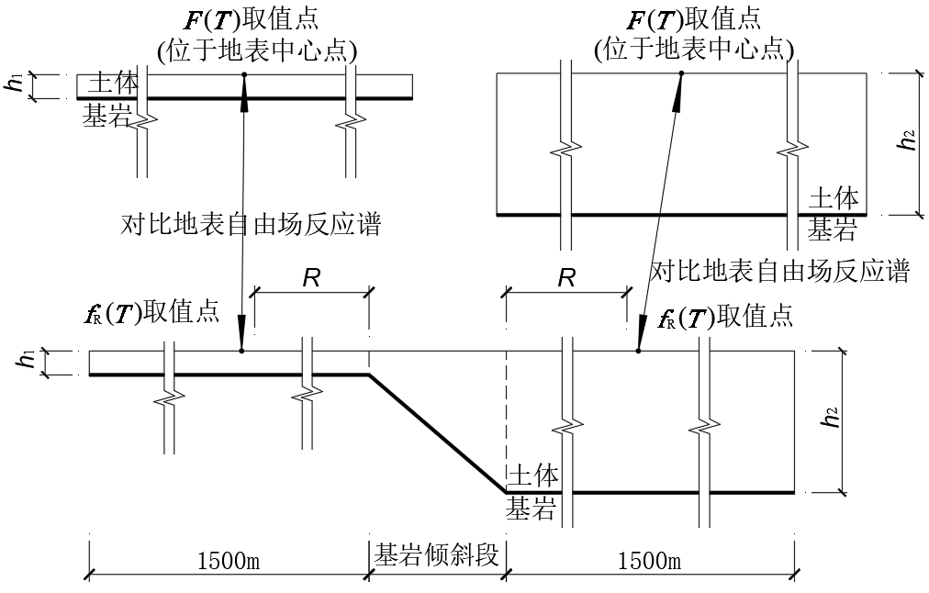
图 3.8 计算方式示意
Fig 3.8 Schematic diagram of calculation method

越小代表该处地表自由场地震响应受到倾斜基岩影响越小，当，认为该处地表地震响应不受倾斜基岩影响，本节通过计算两侧平坦基岩段与基岩斜坡段不同R处对应的，确认倾斜基岩影响范围。
以S-2.00-10_30为例，对其薄土侧R为0 m、20 m、50 m、80 m、110 m处，和厚土侧R为0 m、60 m、160 m、260 m、360 m、460 m处地表反应谱分别与S-10模型和S-30模型的地表反应谱进行对比，如图 3.9所示。
由图 3.9中（a）图可见薄土侧平坦基岩段R=100 m处地表反应谱与对应平坦基岩自由场（S-10）地表反应谱几乎重合，对应，由（b）图可见厚土侧平坦基岩段R=460 m处地表反应谱与对应平坦基岩自由场（S-30）地表反应谱几乎重合，对应，可见S-2.00-10_30模型中倾斜基岩对薄土侧自由场的影响范围不超过110 m，对厚土侧自由场的影响范围不超过460 m。
（a）S-2.00-10_30薄土侧 | （b）S-2.00-10_30厚土侧
图 3.9 S-2.00-10_30中倾斜基岩影响范围
Fig 3.9 Scope of influence of inclined bedrock in S-2.00-10_30

从图 3.9中（b）图可以看出，由于只取了6个点，只能确定倾斜基岩对厚土侧的影响范围在360 m~460 m之间。为进一步精确倾斜基岩的影响范围，对各自由场模型薄土侧、厚土侧每隔一倍的土层厚度取点（即本节确定的倾斜基岩影响范围精确度为一倍土层厚度）提取这些点的反应谱，计算得出对应的。
由于上述方式涉及的地表反应谱过多，为简洁篇幅，本节后续不再绘制倾斜基岩两侧反应谱，只绘制横坐标为R（m），纵坐标为的折线图，用以确认倾斜基岩的影响范围。图 3.10为各系列自由场模型的折线图。

（a）S-2_10系列模型薄土侧 | （b）S-2_10系列模型厚土侧
（c）S-10_30系列模型薄土侧 | （d）S-10_30系列模型厚土侧
（e）M-2_30系列模型薄土侧 | （f）M-2_30系列模型厚土侧
（g）H-2_30系列模型薄土侧 | （h）H-2_30系列模型厚土侧
（i）S-1.00-2_5、S-1.00-5_15、  S-1.00-5_30、S-1.00-5_45、  S-1.00-10_15、S-1.00-10_45模型薄土侧 | （j）S-1.00-2_5、S-1.00-5_15、  S-1.00-5_30、S-1.00-5_45、  S-1.00-10_15、S-1.00-10_45模型厚土侧
图 3.10 倾斜基岩两侧自由场折线图
Fig 3.10 Free field on both sides of inclined bedrock line chart

图 3.10中，各模型中两侧自由场的在R增大到一定距离后，会一直保持在1％以下，这表明此距离外的地表自由场响应会保持不变，从侧面证明1500 m的自由边界能够满足确认倾斜基岩影响范围的需求。
当R逐渐增大，倾斜基岩两侧自由场的反应谱应逐渐接近对应平坦基岩自由场地表反应谱，但图 3.10中部分折线图的并非单调递减，原因是：随R增大逐渐与重合，但在趋近的过程中的波峰波谷会发生移动，当与的波峰波谷接近时，对应的就可能增大，也就是说增大不一定代表与差异变大，图（d）中出现波浪式递减就是此原因。当保持在1％以下，代表与的几乎重合，认为此处自由场地表不受倾斜基岩影响。
为探究倾斜基岩影响范围与倾斜基岩坡高和土层厚度的倍数关系，将影响范围相对于坡高的倍数和土层厚度的倍数统计于表 3.7。

表 3.7倾斜基岩对两侧影响范围
Table 3.7 The influence range of the inclined bedrock on both sides
倾斜基岩自由场 | 坡高h（m） | 两侧土层厚度（m） |  | 影响范围对应坡高倍数 |  | 影响范围对应土层厚度倍数
 |  | h₁ | h₂ | 左侧 | 右侧 | 左侧 | 右侧
S-0.25-2_10 | 8 | 2 | 10 | 1.8 | 18.8 | 7 | 15
S-0.60-2_10 | 8 | 2 | 10 | 1.8 | 20.0 | 7 | 16
S-1.00-2_10 | 8 | 2 | 10 | 1.8 | 21.3 | 7 | 17
S-2.00-2_10 | 8 | 2 | 10 | 1.8 | 21.3 | 7 | 17
S-0.25-10_30 | 20 | 10 | 30 | 5.0 | 21.0 | 10 | 14
S-0.60-10_30 | 20 | 10 | 30 | 5.5 | 22.5 | 11 | 15
S-1.00-10_30 | 20 | 10 | 30 | 5.5 | 22.5 | 11 | 15
S-2.00-10_30 | 20 | 10 | 30 | 5.5 | 22.5 | 11 | 15
M-0.25-2_30 | 28 | 2 | 30 | 0.4 | 15.0 | 6 | 14
M-0.60-2_30 | 28 | 2 | 30 | 0.4 | 16.1 | 6 | 15
M-1.00-2_30 | 28 | 2 | 30 | 0.5 | 16.1 | 7 | 15
M-2.00-2_30 | 28 | 2 | 30 | 0.5 | 16.1 | 7 | 15
H-0.25-2_30 | 28 | 2 | 30 | 0.4 | 16.1 | 6 | 15
H-0.60-2_30 | 28 | 2 | 30 | 0.4 | 16.1 | 6 | 15
H-1.00-2_30 | 28 | 2 | 30 | 0.5 | 17.1 | 7 | 16
H-2.00-2_30 | 28 | 2 | 30 | 0.5 | 17.1 | 7 | 16
S-1.00-2_5 | 3 | 2 | 5 | 5.0 | 30.0 | 8 | 18
S-1.00-5_15 | 10 | 5 | 15 | 4.5 | 24.0 | 9 | 16
S-1.00-10_15 | 5 | 10 | 15 | 22.0 | 48.0 | 11 | 16
S-1.00-5_30 | 25 | 5 | 30 | 1.8 | 17.9 | 9 | 15
S-1.00-5_45 | 40 | 5 | 45 | 1.1 | 14.4 | 9 | 13
S-1.00-10_45 | 35 | 10 | 45 | 3.1 | 16.5 | 11 | 13
由图 3.10和表 3.7可见：
（1）S-1.00-10_15、S-1.00-10_30、S-1.00-10_45模型组中倾斜基岩对左侧水平段的影响范围分别是3.1h、5.5h、22.0h或11h₁、11h₁、11h₁；S-1.00-5_15、S-1.00-5_30、S-1.00-5_45模型组中倾斜基岩对左侧水平段的影响范围分别是1.1h、1.8h、4.5h或9h₁、9h₁、9h₁；S-1.00-2_5、S-1.00-2_10模型组中倾斜基岩对左侧水平段的影响范围分别是1.8h、5.0h或7h₁、8h₁。上述三组模型中均只有h和h₂不同，根据这三组模型中控制变量对照的结果可发现：倾斜基岩对薄土侧水平段的影响范围与h基本没有关联，与h₁关联性很强。
（2）S-1.00-5_15、S-1.00-10_15模型组中倾斜基岩对右侧水平段的影响范围分别是24h、48h或11h₂、11h₂；S-1.00-5_30、S-1.00-10_30模型组中倾斜基岩对右侧水平段的影响范围分别是17.9h、22.5h或15h₂、15h₂；S-1.00-5_45、S-1.00-10_45模型组中倾斜基岩对右侧水平段的影响范围分别是14.4h、16.5h或13h₂、13h₂。上述三组模型中均只有h和h₁不同，根据这三组模型中控制变量对照的结果可发现：倾斜基岩对厚土侧水平段的影响范围与h基本没有关联，与h₂关联性很强。
（3）在薄土侧，当土层厚度为2 m，倾斜基岩对其影响范围为6~8h₁；当土层厚度为5 m，倾斜基岩对其影响范围为9h₁；当土层厚度为10 m，倾斜基岩对其影响范围为10~11h₁。可以发现当h₁增大，倾斜基岩对薄土侧的影响范围增大，且影响范围相对于h₁的倍数会增大。
（4）在S-1.00-2_5、S-1.00-2_10模型组中，倾斜基岩对厚土侧的影响范围为18h₂、17h₂；在S-1.00-5_15、S-1.00-5_30、S-1.00-5_45模型组中，倾斜基岩对厚土侧的影响范围为16h₂、15h₂、13h₂；在S-1.00-10_15、S-1.00-10_30、S-1.00-10_45模型组中，倾斜基岩对厚土侧的影响范围为16h₂、15h₂、13h₂。可以发现当h₂增大，倾斜基岩对于厚土侧的影响范围增大，但影响范围相对于h₂的倍数减小。
（5）对S-2_10、S-10_30、M-2_30、H-2_30系列模型不同坡度下倾斜基岩对薄土侧和厚土侧影响范围进行对比，可以发现在本文的取值点间隔的精度下，当坡度增大，倾斜基岩对两侧水平段的影响范围增大或不变。

自由场模型的地表地震响应

场地基本周期
各自由场模型场地基本周期如表 3.8所示：

表 3.8自由场基本周期
Table 3.8 Basic period of free field
模型代号 | 基本周期（s） |  | 模型代号 | 基本周期（s）
S-2 | 0.155 |  | S-1.00-10_15 | 0.574
S-5 | 0.236 |  | S-1.00-5_30 | 0.983
S-10 | 0.415 |  | S-1.00-5_45 | 1.347
S-15 | 0.577 |  | S-1.00-10_45 | 1.347
S-30 | 0.998 |  | M-2 | 0.152
S-45 | 1.364 |  | M-30 | 0.526
S-0.25-2_10 | 0.413 |  | M-0.25-2_30 | 0.518
S-0.60-2_10 | 0.413 |  | M-0.60-2_30 | 0.517
S-1.00-2_10 | 0.414 |  | M-1.00-2_30 | 0.517
S-2.00-2_10 | 0.414 |  | M-2.00-2_30 | 0.517
S-0.25-10_30 | 0.988 |  | H-2 | 0.152
S-0.60-10_30 | 0.989 |  | H-30 | 0.327
S-1.00-10_30 | 0.989 |  | H-0.25-2_30 | 0.321
S-2.00-10_30 | 0.990 |  | H-0.60-2_30 | 0.321
S-1.00-2_5 | 0.236 |  | H-1.00-2_30 | 0.321
S-1.00-5_15 | 0.574 |  | H-2.00-2_30 | 0.320

从表 3.8可以见存在倾斜基岩自由场的基本周期介于h₁和h₂对应的平坦基岩的自由场之间，且明显更接近h₂对应的平坦基岩自由场，各倾斜基岩自由场模型的基本周期与h₂对应的平坦基岩自由场的基本周期差距不超过5％。从S-2_10、S-10_30、M-2_30、H-2_30系列自由场模型也可以看出坡度对基本周期几乎无影响，基本周期随坡度变化会有略微改变，但变化幅度不超过1％。

平坦基岩自由场地表反应谱
为探究基岩倾斜段地表自由场地震响应与对应平坦基岩地表自由场地震响应的区别，本文首先绘制平坦基岩自由场模型的地表加速度反应谱（取值点为地表中心点）作为对照基准。各平坦基岩自由场模型在2.2.2节选定的12条地震波的地表加速度反应谱，以及对应的平均反应谱，如图 3.11所示。其中图（a）~（j）为12条地震波各自的反应谱和它们的平均谱，图（l）~（n）为同一类土情况下不同土层厚度平坦基岩地表平均谱的对比。另外，由于若要将每个模型19个取值点对应12条波的反应谱均绘制出所需篇幅过多，本文后续将仅绘制平均反应谱，且后文中（3.4.3节及以后）的地震波反应谱均指12条波的平均谱，且由图 3.11中图（k）可看出，反应谱2s之后区段中平均谱的相似度较高，实际上其余平均谱在2s以后区段相似度也较高，为方便表达反应谱的差异，本文其余反应谱均只取0~2s区段进行绘制。

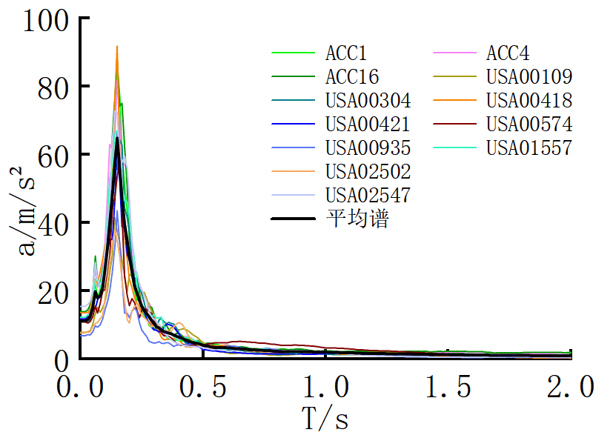  （a）S-2 | 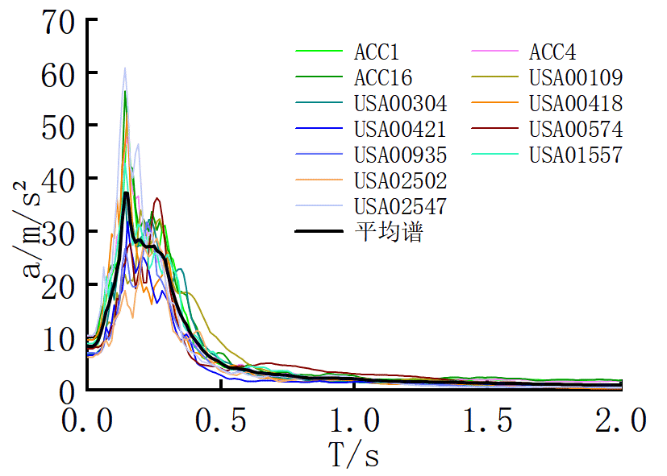  （b）S-5
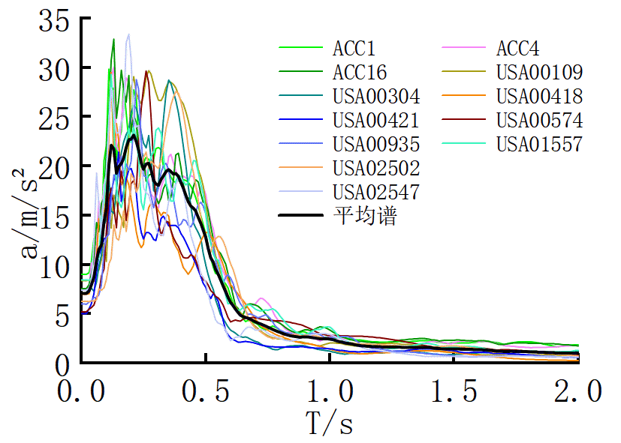  （c）S-10 | 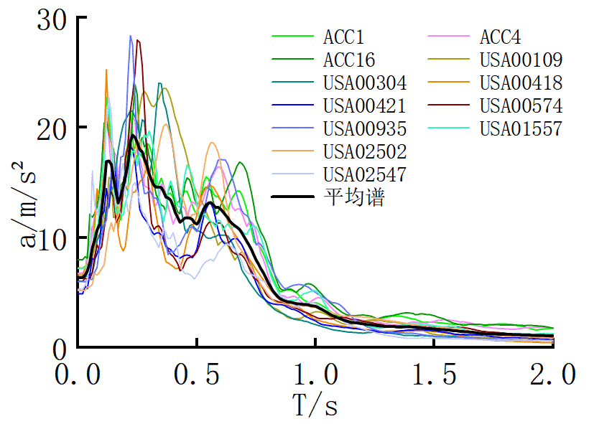  （d）S-15
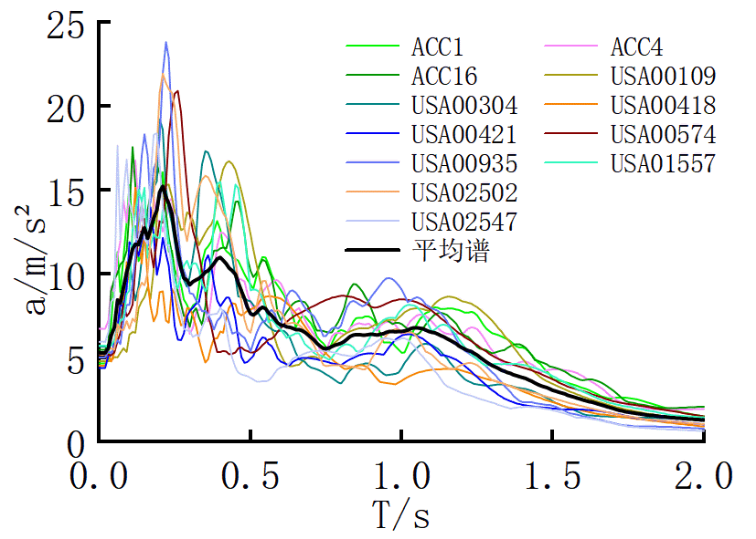  （e）S-30 | 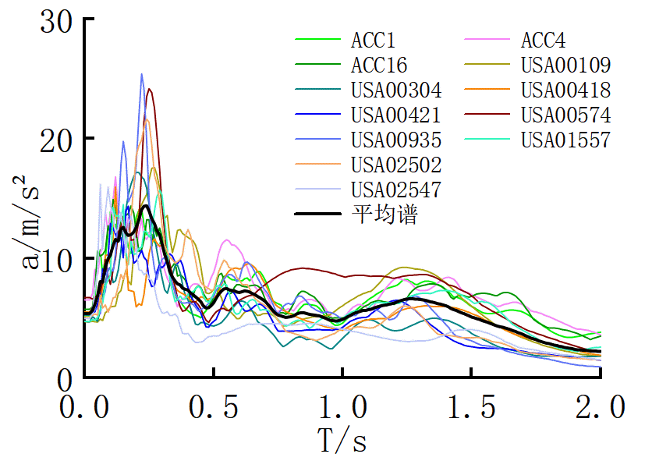  （f）S-45
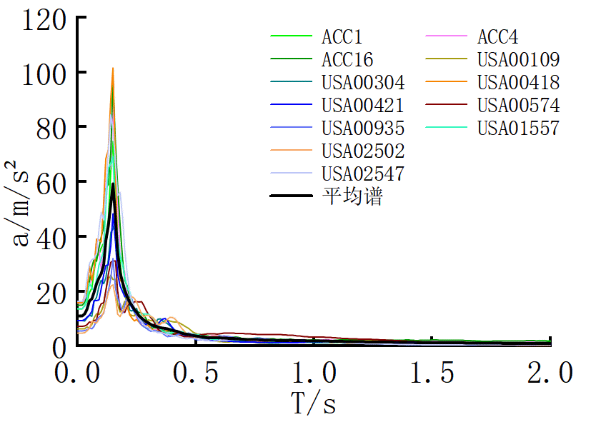  （g）M-2 | 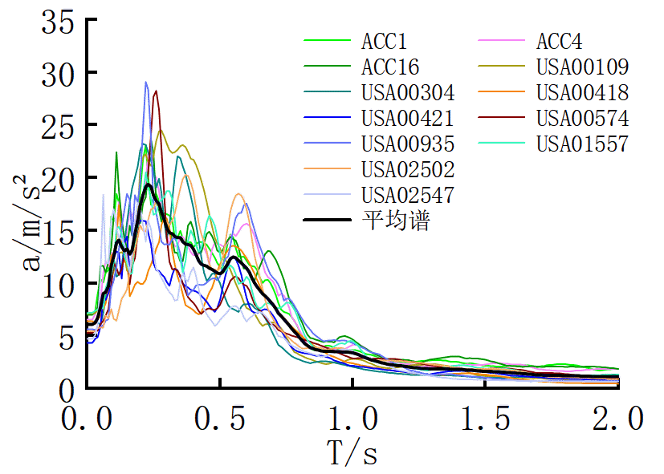  （h）M-30
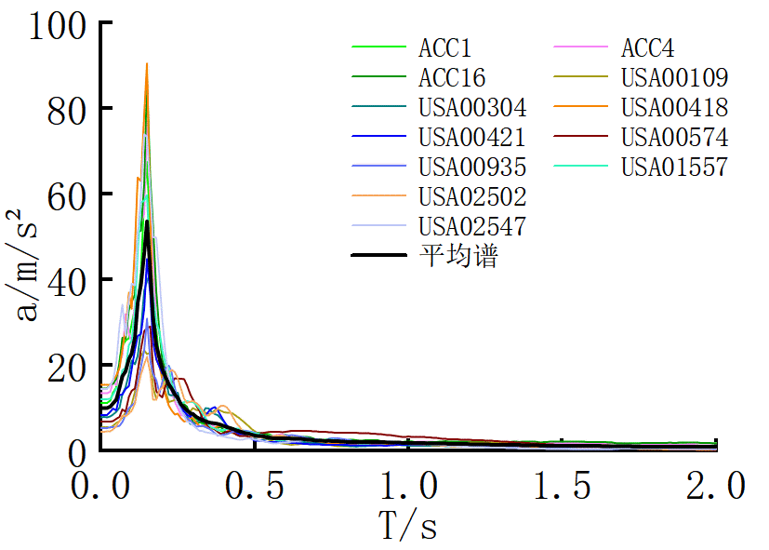  （i）H-2 | 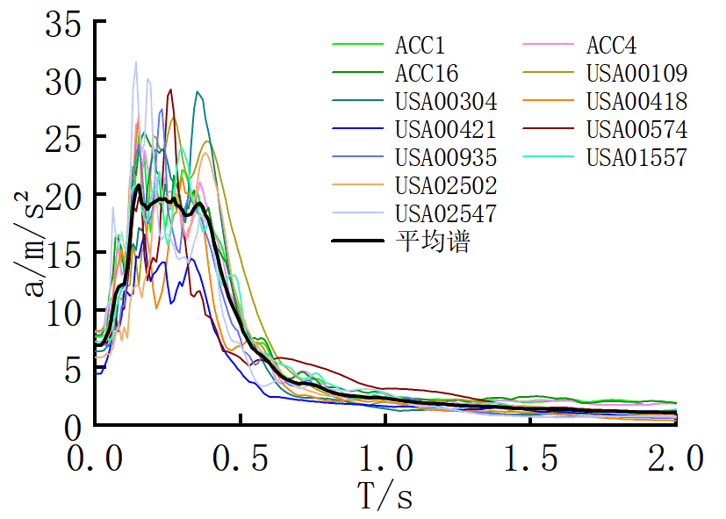  （j）H-30
（k）软土地表平均谱（0~6s） | （l）软土地表平均谱（0~2s）
（m）中硬土地表平均谱 | （n）硬土地表平均谱
图 3.11平坦基岩自由场地表反应谱
Fig 3.11 Free field surface response spectrum of flat bedrock
由图 3.11中（l）~（n）图可看出，同种场地土下，土层厚度增大会令反应谱峰值段变宽、峰值减小且峰值段向右移动。

倾斜基岩对自由场地表反应谱的影响
为研究倾斜基岩对地表地震响应的影响，对倾斜基岩段地表每隔L/8的距离提取地表地震波反应谱，9个取值点位置如图 3.12中点-4~点4所示，（对于因有限元网格划分而不能直接提取地表加速度时程的取值点，以提取最近两点的数据后插值计算的方式得出）。另外，对两侧30 m范围内每隔6 m提取一个点绘制反应谱（图 3.12中点-9~点-4和点4~点9）。

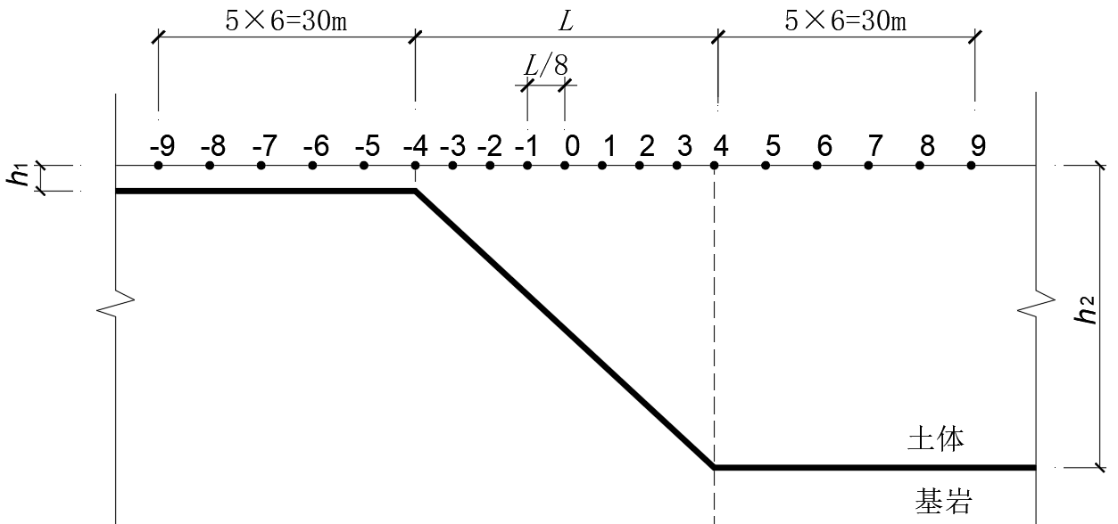
图 3.12 基岩倾斜段地表及附近取值点
Fig 3.12 Slope bedrock section surface and nearby value points

图 3.13绘制了S-0.25-2_10和S-2.00-2_10自由场模型倾斜段及倾斜段两侧30m内的地表加速度反应谱（S-0.60-2_10、S-1.00-2_10以及S-10_30、M-2_30、H-2_30系列自由场模型的地表反应谱见附录B），且将这些倾斜基岩自由场模型的地表反应谱与图 3.11中对应的平坦基岩自由场地表反应谱进行对比（如S-2_10系列倾斜基岩自由场对应的平坦基岩自由场为S-2和S-10）。

（a）S-0.25-2_10左侧 | （d）S-2.00-2_10左侧
（b）S-0.25-2_10斜坡段 | 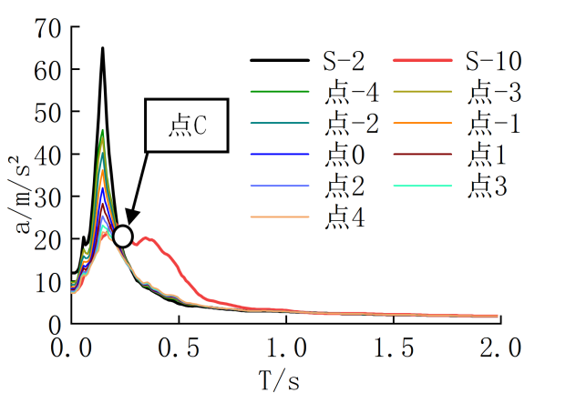  （e）S-2.00-2_10斜坡段
（c）S-0.25-2_10右侧 | （f）S-2.00-2_10右侧
图 3.13 S-0.25-2_10和S-2.00-2_10基岩倾斜段及附近自由场地表反应谱
Fig 3.13 Free field surface response spectrum of the inclined section of bedrock and its vicinity of S-0.25-2_10 and S-2.00-2_10

为方便描述，本文将反应谱横坐标0~C s称为相对高频区段，对应的频率成分称为相对高频成分；C~6 s称为相对低频区段，对应的频率成分称为相对低频成分。C的定义方式为：0~C s为h₁对应的平坦基岩自由场地表反应谱大于h₂对应的平坦基岩自由场地表反应谱的区段，且图 3.13中图（f）中有对应图示。
从图 3.13中可看出地表的反应谱遵循越向左越接近h₁对应的平坦基岩自由场地表反应谱、越向右越接近h₂对应的平坦基岩自由场地表反应谱的规律。但倾斜基岩坡度不同时，各取值点间的反应谱变化规律会有所不同，以S-0.25-2_10和S-2.00-2_10为例：在斜坡段，当坡度为0.25时，随着取值点向厚土侧移动，反应谱峰值明显下降，相对高频成分明显减少，相对低频区段的反应谱也会上升，代表相对低频成分增加，而在坡度为2.00时，随着取值点向厚土侧移动，反应谱峰值仍会出现明显下降，但反应谱在相对低频区段几乎不变；在左侧水平段，两种坡度下反应谱的变化规律差别不大；在右侧水平段，坡度为0.25时反应谱的变化明显更小。
为方便对比，提取同系列倾斜基岩自由场不同坡度下左侧30 m处、基岩坡顶、基岩坡底、右侧30 m处地表反应谱（对应图 3.12中点-9、-4、4、9）进行对比，如图 3.14~图 3.17中的（a）~（d）图所示，另外，图 3.14~图 3.17中（e）、（f）图是和随取值点位置变化而增减的折线图，和是用以描述倾斜基岩自由场地表反应谱与h₁和h₂对应的平坦基岩自由场地表反应谱关系的系数，计算方式见式3.3和式3.4。
（3.3）
（3.4）
式3.3和式3.4中的和在图 3.14的（b）图中有图示。
—— 取值点x处的地表反应谱；
—— h₁对应的平坦基岩自由场地表反应谱；
—— h₂对应的平坦基岩自由场地表反应谱；
从和的计算公式可看出，越接近2，代表取值点x处反应谱的相对高频成分越接近，越接近1代表取值点x处反应谱的相对高频成分越接近；越接近2，代表取值点x处反应谱的相对低频成分越接近，越接近1代表取值点x处反应谱的相对低频成分越接近。

（a）薄土侧30m | 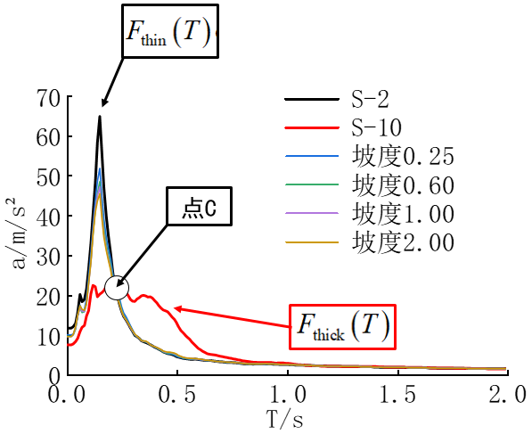（b）坡顶
（c）坡底 | （d）厚土侧30m
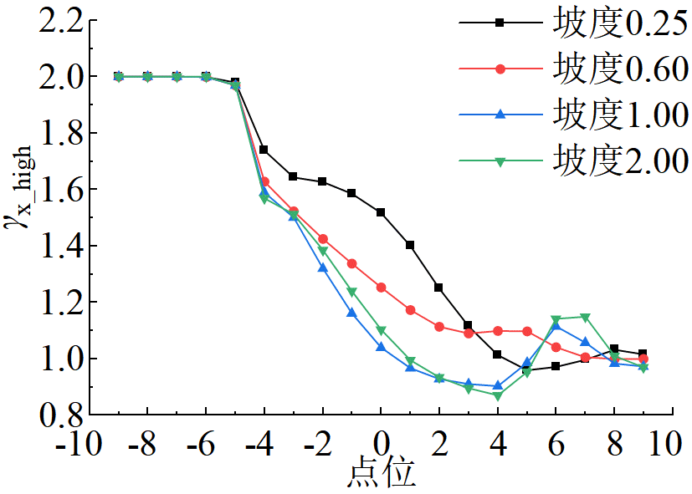  （e） | 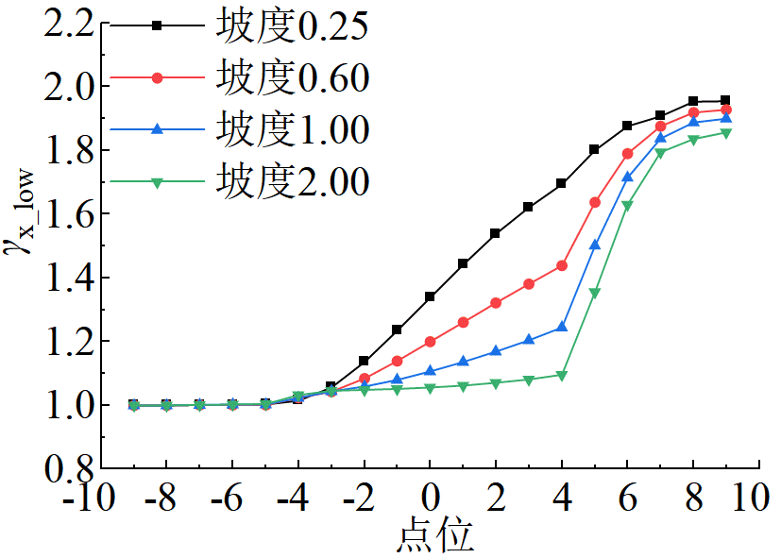  （f）
图 3.14 S-2_10系列模型反应谱
Fig 3.14 Response spectrum of S-2_10 series model

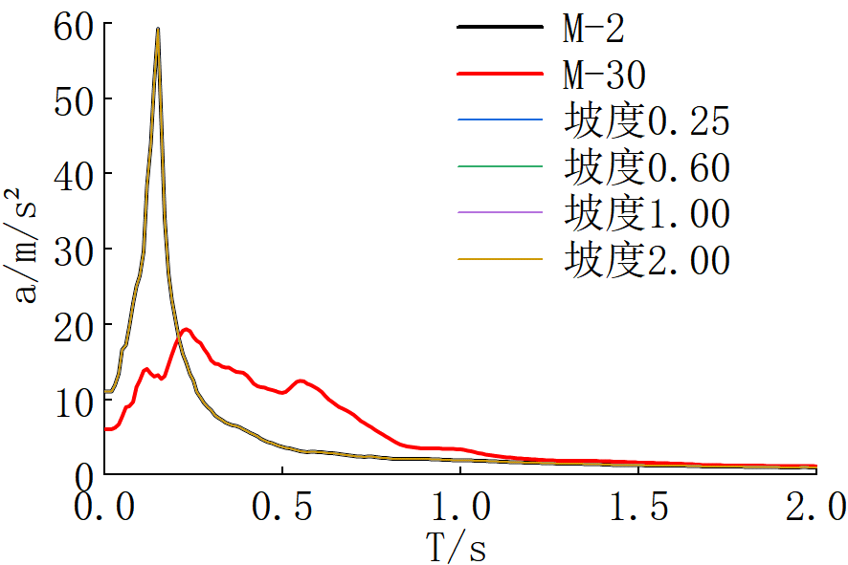  （a）薄土侧30m | 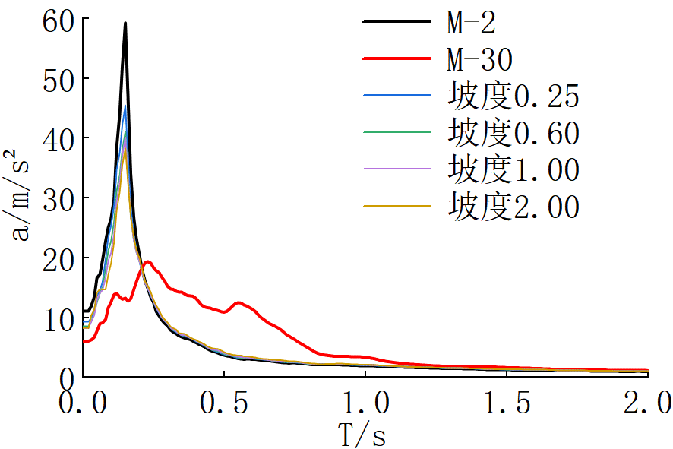  （b）坡顶
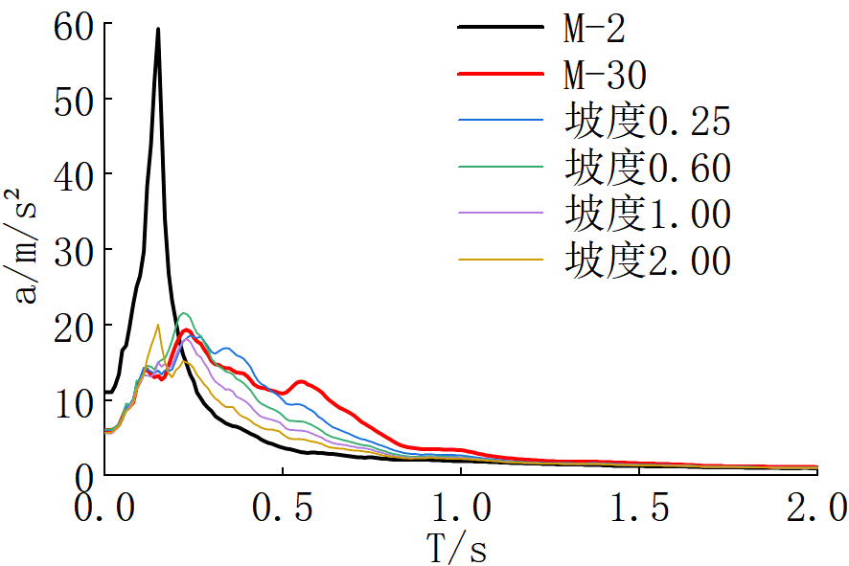  （c）坡底 | 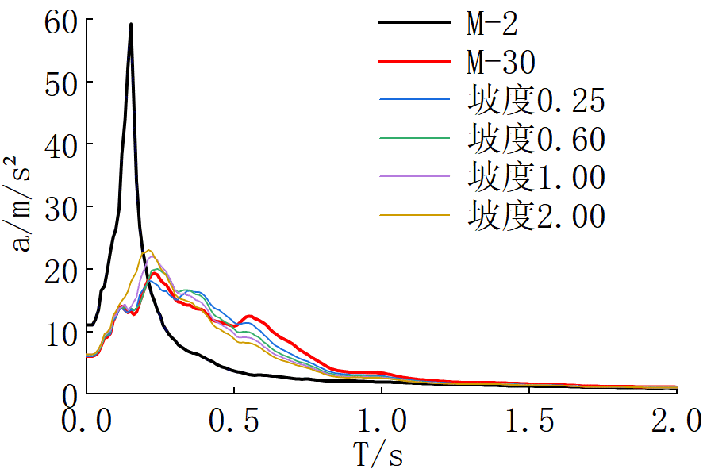  （d）厚土侧30m
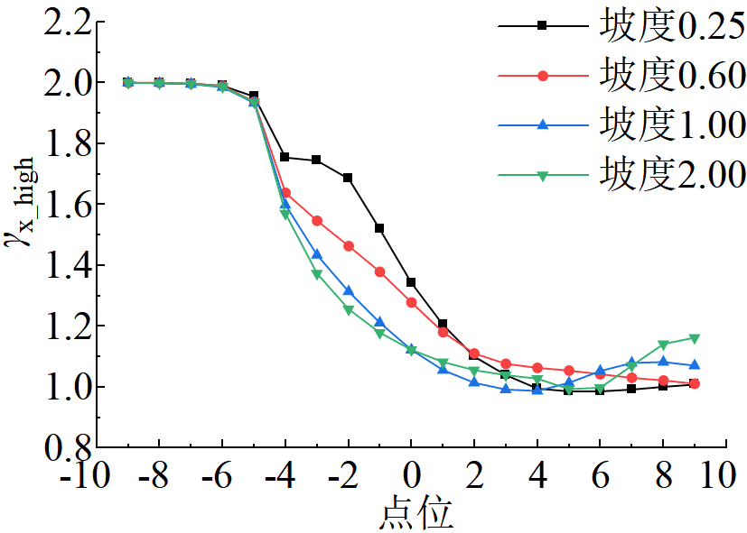  （e） | （f）
图 3.15 M-2_30系列模型反应谱
Fig 3.15 Response spectrum of M-2_30 series model

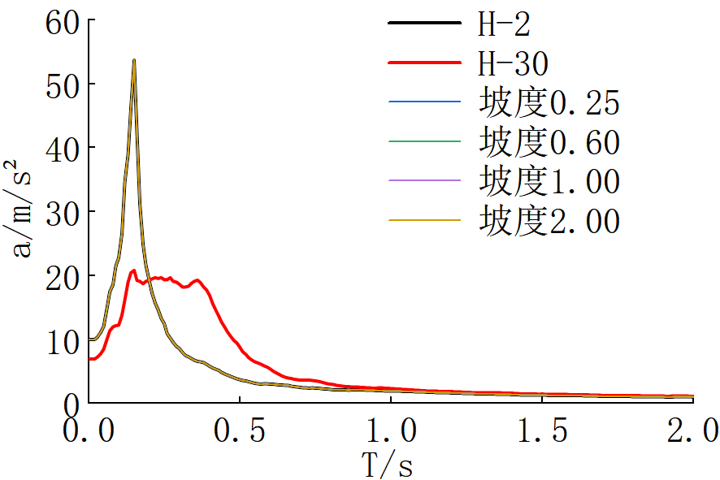  （a）薄土侧30m | 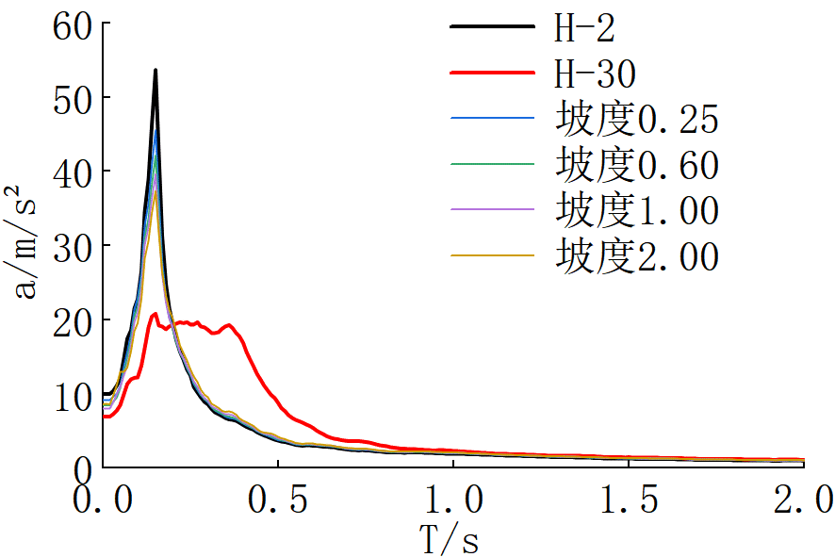  （b）坡顶
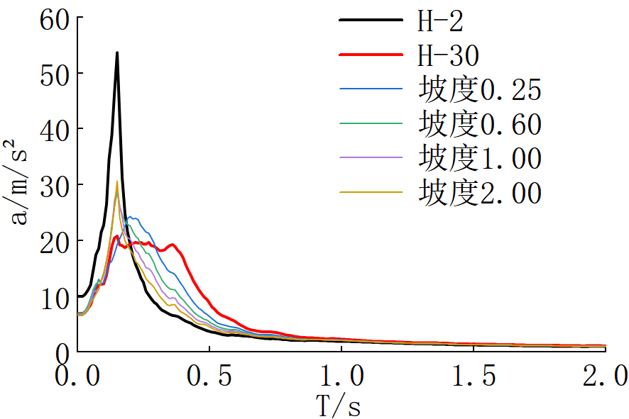  （c）坡底 | 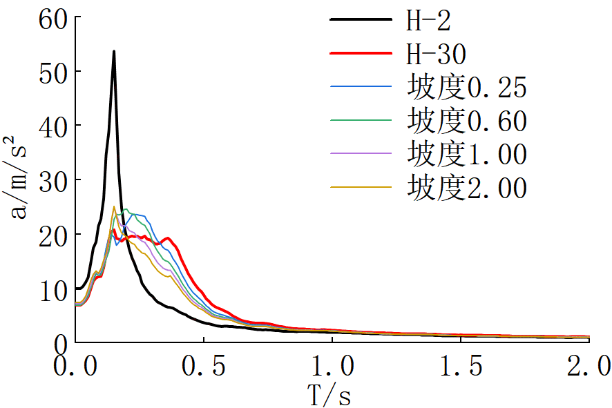  （d）厚土侧30m
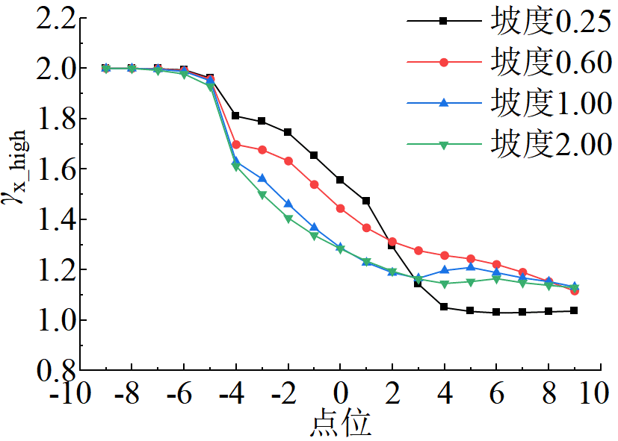  （e） | 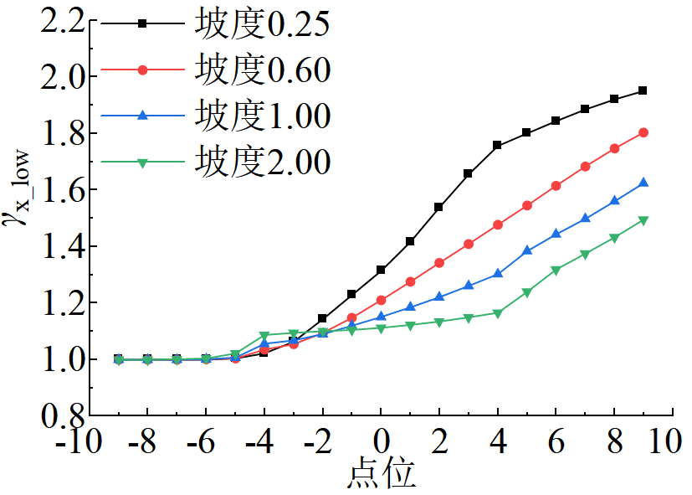  （f）
图 3.16 H-2_30系列模型反应谱
Fig 3.16 Response spectrum of H-2_30 series model
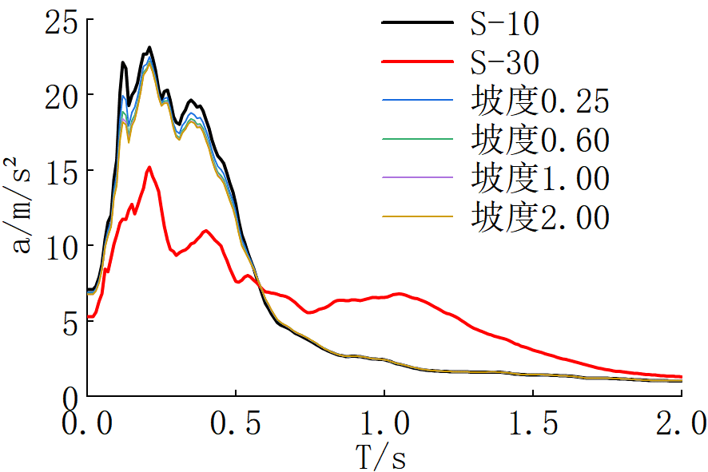  （a）薄土侧30m | 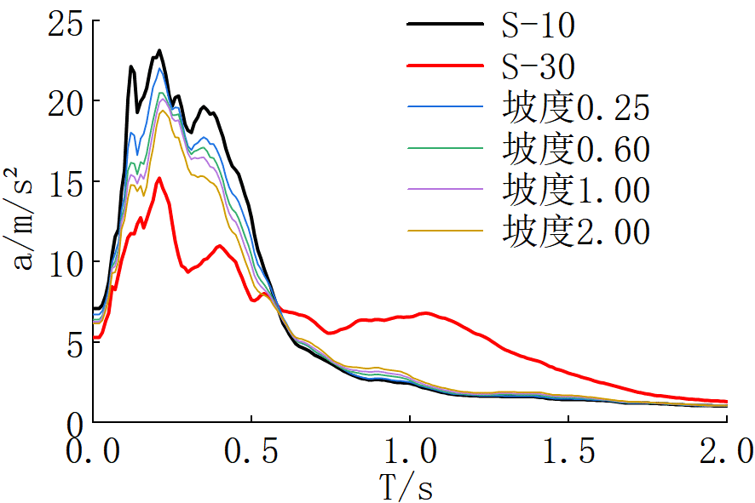  （b）坡顶
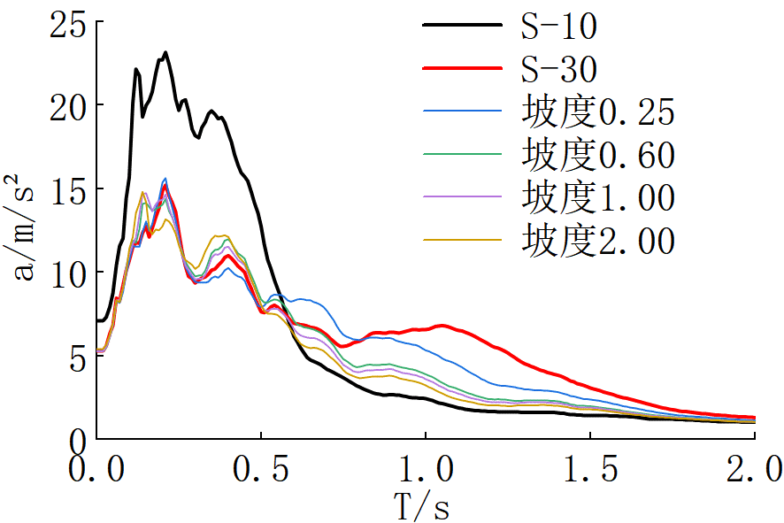  （c）坡底 | 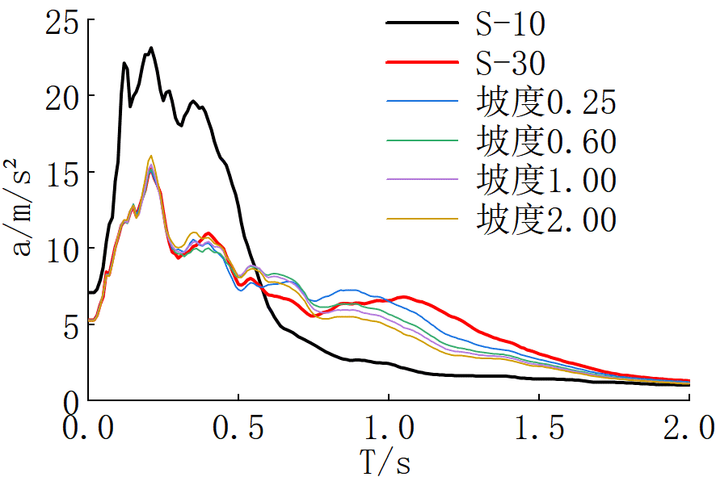  （d）厚土侧30m
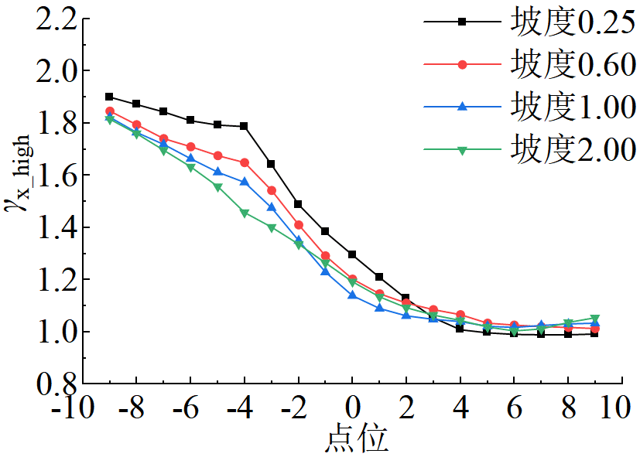  （e） | 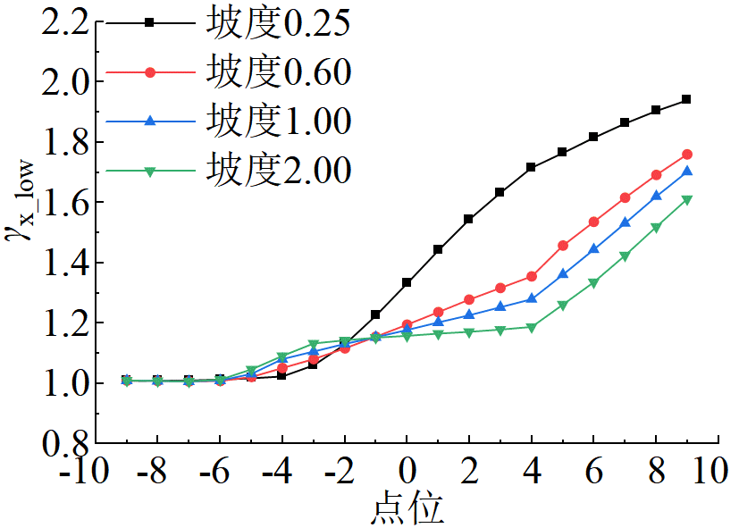  （f）
图 3.17 S-10_30系列模型反应谱
Fig 3.17 Response spectrum of S-10_ 30 series model

根据图 3.13~图 3.17可总结出以下规律：
（1）同系列自由场模型坡顶反应谱遵循基岩坡度越小，相对高频成分越多的规律，坡底的反应谱的相对高频成分随坡度减小的变化规律不明确，计算坡顶与坡底的差值，发现该差值变化规律同样不明确。虽然坡度对相对高频成分的影响无明显规律，但的最小值为0.41（模型S-2.00-10_30，该模型坡顶到坡底的水平距离为10 m）。这意味着即使斜坡段上某两点之间水平距离较为接近，若基岩倾斜坡度较大，导致两点之间局部土层厚度差别较大，两点之间地表地震波相对高频分量的差异仍会很明显。由此可得：薄土侧地表地震波的相对高频成分显著高于厚土侧，此现象主要随局部土层厚度增大而减弱。
（2）同系列自由场模型坡顶地表反应谱的相对低频成分基本不随坡度变化改变，不同坡度下的最大值与最小值的差异不超过5％，在坡底，相对低频成分则表现出明显随坡度减小而增加的规律，在本节各系列自由场模型中坡度为0.25、0.60、1.00、2.00时，坡顶与坡底的差值分别为0.68~0.80、0.30~0.58、0.20~0.36、0.06~0.14，可见当坡度增大时，坡底与坡顶地震波的相对低频成分的差距将明显减小。由此可得：厚土侧地表地震波的相对低频成分显著高于薄土侧，此现象随地表取值点接近薄土侧水平段减弱。
（3）在厚土侧（点4~9）仍会有一定变化且有增有减，这代表基岩倾斜段里基岩和土体的振动会对厚土侧土体靠近倾斜基岩的部分的地表反应谱的相对高频成分产生一定影响，而从厚土侧相对低频区段左侧（横坐标C~6 s区段的左侧）反应谱值有可能大于h₂对应的平坦基岩自由场地表反应谱来看，倾斜基岩对厚土侧附近土体地表反应谱的相对低频区段中频率相对较高的成分同样有一定影响。
（4）在薄土侧（点-4~-9）的数值在1.00~1.09之间浮动，变化很小。这证明在薄土侧水平段，从坡顶开始，地震波的相对低频成分已与h₁对应的平坦基岩自由场地表地震波的相对低频成分很接近。
（5）坡度为0.25情况下在厚土侧0~30 m随取值点向右而增加的幅度明显小于另外三个坡度，这是因为坡度为0.25时坡脚对应地表地震波的相对低频分量明显大于另外三个坡度的情况，所以该坡度下在取值点从坡脚向右时地表地震波的相对低频成分增加相对不明显。

柱基底坐标对应自由场地表反应谱
由3.4.4节可知，不同倾斜基岩坡度的自由场地表反应谱在各区段，尤其是在斜坡段和厚土侧水平段的变化规律不同，且由表 2.8可知，场地占比相同、基底宽度相同的结构，基底相对于倾斜基岩坡顶和坡底的位置还是会因倾斜基岩坡度变化而改变，各柱的局部土层厚度也会随之变化。因此，若要探究自由场在结构基底对应的位置范围的地震波的频谱特征，直接绘制结构基底6（12）根柱水平坐标对应的自由场地表反应谱最为直观，具体可见图 3.24（b）。
本节以基于结构基底各柱坐标对应的倾斜基岩自由场地表反应谱求得的平均谱代表结构基底位置对应的自由场地表的地震响应特性，并将此方式所求得平均谱称为基底平均谱。计算各条平均谱的值列于表 3.9，计算方式如式3.5所示，式中反应谱积分段选用相对低频段的原因是实际工程中的结构自振周期一般在相对低频段。
（3.5）
—— 基底平均谱；
式3.5中计算方式与式3.4中的计算方式类似，式中量化了基底平均谱与h₁和h₂对应的平坦基岩自由场地表反应谱的相对低频成分含量的比值关系，越接近1代表基底平均谱的相对低频成分越接近h₁对应的平坦基岩自由场模型的地表反应谱，越接近2代表基底平均谱的相对低频成分越接近h₂对应的平坦基岩自由场模型的地表反应谱。
图 3.18~图 3.22为各自由场模型上不同长度的结构基底在不同厚土侧场地占比下对应的基底平均谱。其中实线图例以“S-2”为例，代表模型S-2的地表反应谱（经试算发现平坦基岩自由场模型取值区域内地表反应谱几乎不变，可直接与基底平均谱对比分析）；虚线图例以“n-5/6”或“w-5/6”为例，代表厚土侧场地占比5/6的30 m或66 m基底长度的结构对应的基底平均谱（对应的倾斜基岩自由场模型见分图名称），其余图例同理。

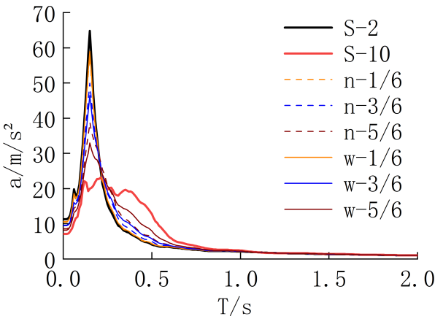  （a）S-0.25-2_10 | 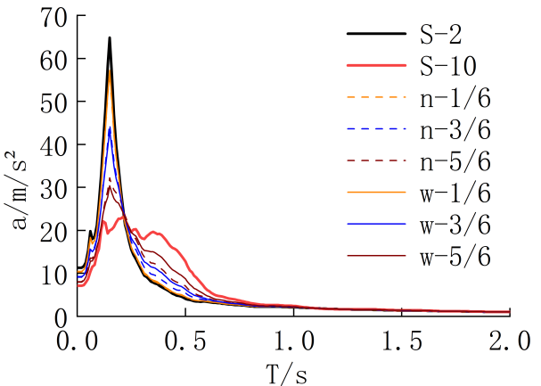  （b）S-0.60-2_10
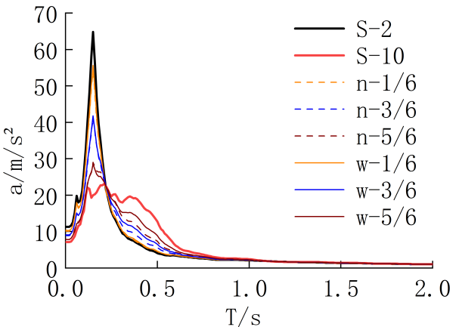  （c）S-1.00-2_10 | 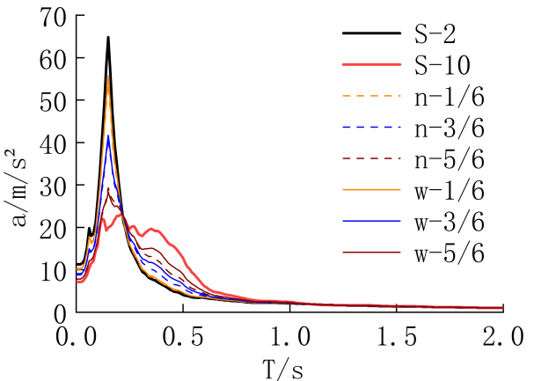  （d）S-2.00-2_10
图 3.18 S-2_10系列自由场对应基底平均谱
Fig 3.18 Base average spectrum of S-2_10 series model
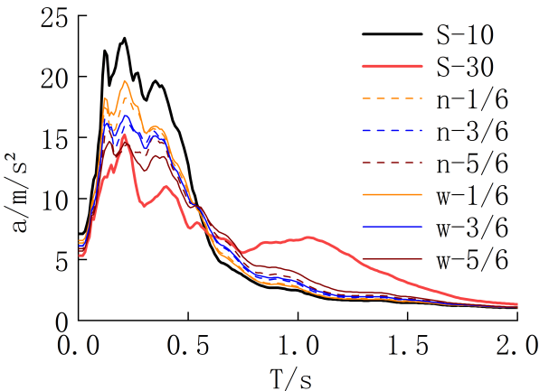  （a）S-0.25-10_30 | 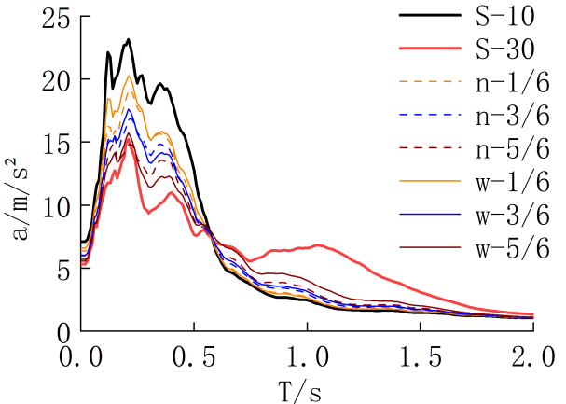  （b）S-0.60-10_30
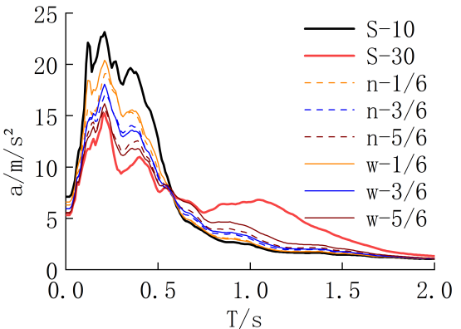  （c）S-1.00-10_30 | 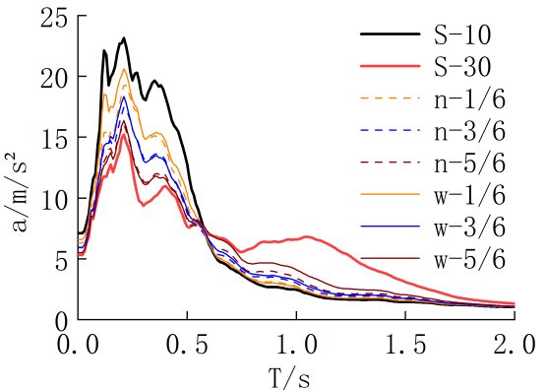  （d）S-2.00-10_30
图 3.19 S-10_30系列自由场对应基底平均谱
Fig 3.19 Base average spectrum of S-10_30 series model

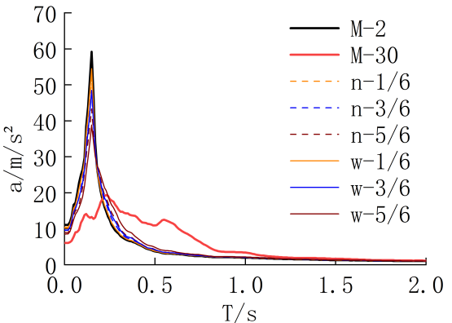  （a） M-0.25-2_30 | 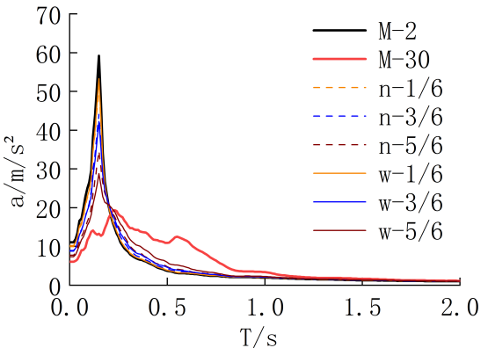  （b）M-0.60-2_30
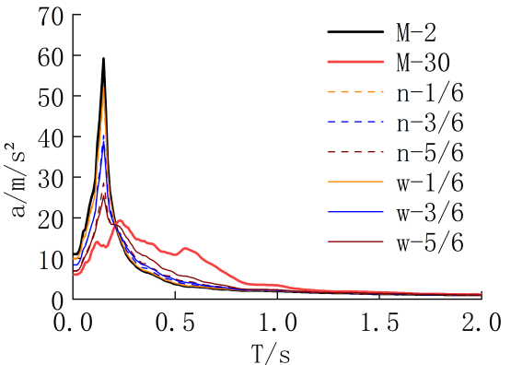  （c）M-1.00-2_30 | 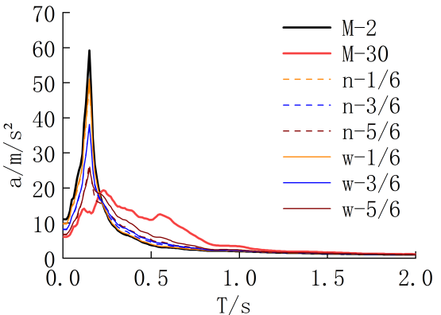  （d）M-2.00-2_30
图 3.20 M-2_30系列自由场对应基底平均谱
Fig 3.20 Base average spectrum of M-2_30 series model
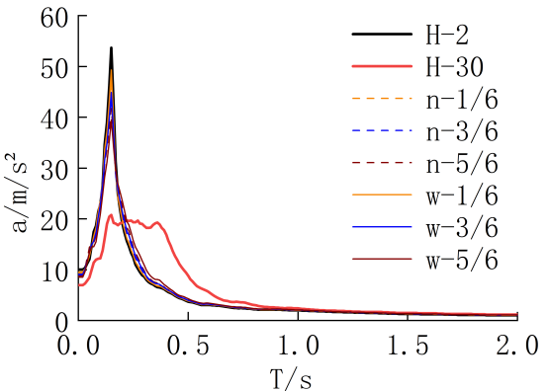  （a）H-0.25-2_30 | 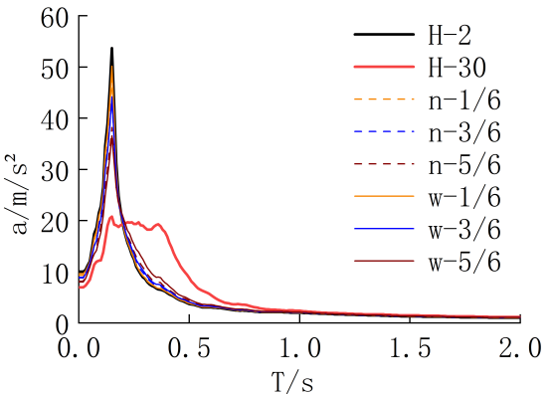  （b）H-0.60-2_30
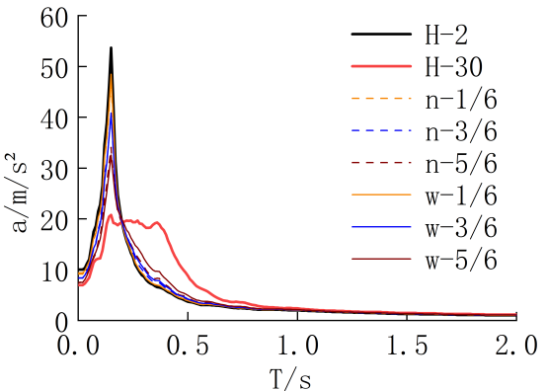  （c）H-1.00-2_30 | 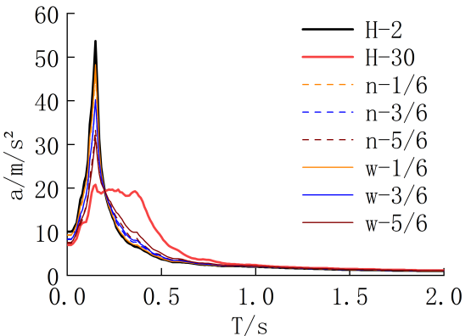  （d）H-2.00-2_30
图 3.21 H-2_30系列自由场对应基底平均谱
Fig 3.21 Base average spectrum of H-2_30 series model

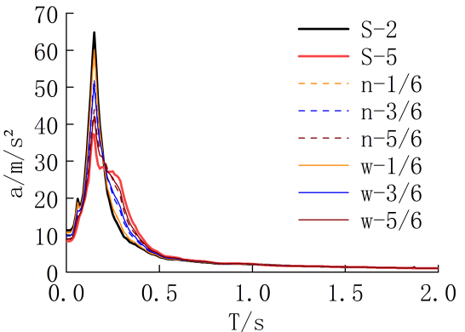  （a）S-1.00-2_5 | 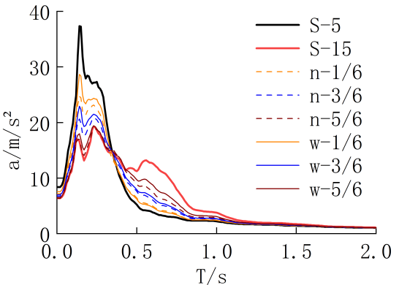  （b）S-1.00-5_15
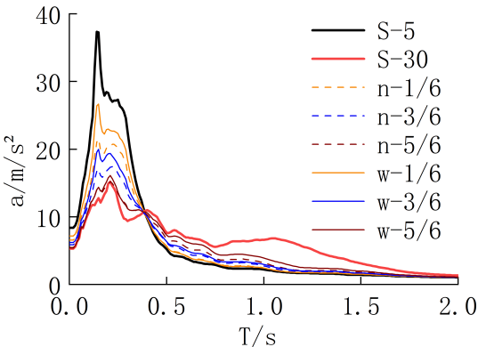  （c）S-1.00-5_30 | 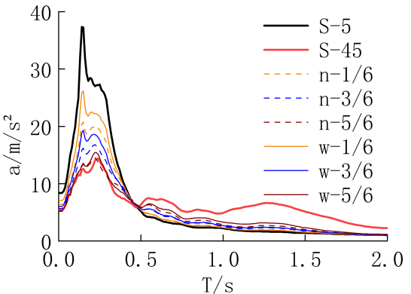  （d）S-1.00-5_45
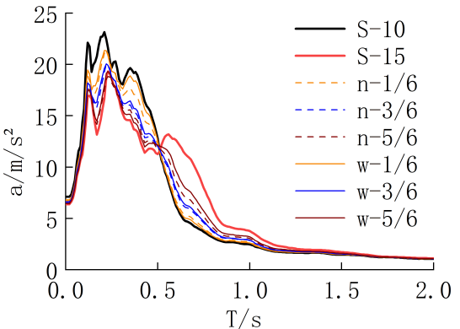  （e）S-1.00-10_15 | 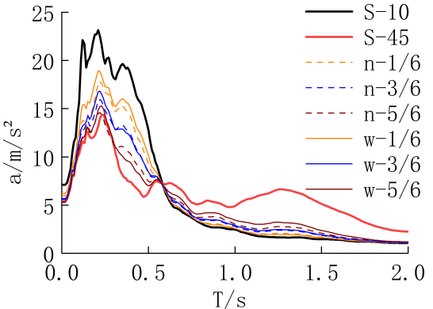  （f）S-1.00-10_45
图 3.22 软土S-1.00-2_5、S-1.00-5_15、S-1.00-5_30、S-1.00-5_45、S-1.00-10_15、S-1.00-10_45自由场模型对应基底平均谱
Fig 3.22 Base average spectrum of S-1.00-2_5、S-1.00-5_15、S-1.00-5_30、S-1.00-5_45、S-1.00-10_15、S-1.00-10_45 free field models in soft soil

表 3.9为各倾斜基岩自由场模型上不同长度的结构基底在不同厚土侧场地占比下对应的基底平均谱的，表中的1/6占比、3/6占比、5/6占比均指厚土侧场地占比。

表 3.9柱基底平均谱
Table 3.9 of average spectrum of column base
自由场模型 | 30 m基底 |  |  | 66 m基底
 | 1/6占比 | 3/6占比 | 5/6占比 | 1/6占比 | 3/6占比 | 5/6占比
S-0.25-2_10 | 1.039 | 1.131 | 1.292 | 1.035 | 1.195 | 1.463
S-0.60-2_10 | 1.040 | 1.164 | 1.370 | 1.051 | 1.262 | 1.545
S-1.00-2_10 | 1.043 | 1.182 | 1.406 | 1.057 | 1.285 | 1.567
S-2.00-2_10 | 1.047 | 1.196 | 1.419 | 1.062 | 1.298 | 1.575
S-0.25-10_30 | 1.107 | 1.182 | 1.279 | 1.086 | 1.215 | 1.404
S-0.60-10_30 | 1.074 | 1.142 | 1.235 | 1.061 | 1.187 | 1.403
S-1.00-10_30 | 1.077 | 1.147 | 1.248 | 1.062 | 1.193 | 1.415
S-2.00-10_30 | 1.080 | 1.144 | 1.244 | 1.061 | 1.193 | 1.418
S-1.00-2_5 | 1.117 | 1.375 | 1.672 | 1.134 | 1.467 | 1.776
S-1.00-5_15 | 1.139 | 1.296 | 1.500 | 1.123 | 1.361 | 1.632
S-1.00-5_30 | 1.086 | 1.179 | 1.305 | 1.075 | 1.227 | 1.471
S-1.00-5_45 | 1.076 | 1.152 | 1.245 | 1.065 | 1.179 | 1.347
S-1.00-10_15 | 1.106 | 1.233 | 1.392 | 1.067 | 1.272 | 1.530
S-1.00-10_45 | 1.071 | 1.131 | 1.209 | 1.061 | 1.156 | 1.311
表 3.9 柱基底平均谱（续）
Table 3.9 of average spectrum of column base（continued）
自由场模型 | 30 m基底 |  |  | 66 m基底
 | 1/6占比 | 3/6占比 | 5/6占比 | 1/6占比 | 3/6占比 | 5/6占比
M-0.25-2_10 | 1.038 | 1.079 | 1.144 | 1.035 | 1.114 | 1.256
M-0.60-2_10 | 1.038 | 1.088 | 1.182 | 1.040 | 1.147 | 1.336
M-1.00-2_10 | 1.039 | 1.094 | 1.191 | 1.042 | 1.153 | 1.364
M-2.00-2_10 | 1.040 | 1.102 | 1.203 | 1.044 | 1.166 | 1.390
H-0.25-2_10 | 1.043 | 1.076 | 1.119 | 1.036 | 1.094 | 1.192
H-0.60-2_10 | 1.044 | 1.079 | 1.141 | 1.037 | 1.099 | 1.242
H-1.00-2_10 | 1.045 | 1.089 | 1.164 | 1.038 | 1.130 | 1.294
H-2.00-2_10 | 1.052 | 1.102 | 1.183 | 1.044 | 1.141 | 1.301

结合图 3.18~图 3.22和表 3.9，以及后续分析中的图 3.23~图 3.26和表 3.10做出分析（1）~（7）：
（1）厚土侧场地占比对的影响
厚土侧场地占比越多，基底平均谱的相对高频成分越少，相对低频成分越多，基底平均谱对应的越大，这是因为结构越向厚土侧移动，结构基底就越接近厚土侧，基底对应的自由场地表的地震波中相对低频成分越多，体现为增大。
（2）倾斜基岩坡度对的影响
可以发现S-2_10、M-2_30、H-2_30系列模型中，场地占比不变时，坡度越大，越大，这是因为上述三个系列的自由场模型中I类场地与II类场地的分界点接近坡顶，分别在斜坡段坡顶1/8、1/28、3/28处，当坡度变化而场地占比不变时，倾斜基岩坡底位置的变化距离分别是坡顶的7、27、8.33倍。以基底长度30m的结构在厚土侧场地占比3/6的情况下对应的自由场由S-0.25-2_10变为S-0.60-2_10的情况举例，如图 3.23（a）所示，图中倾斜基岩坡度从0.25增加至0.60后，基底右侧由距离厚土侧13 m变为将整个斜坡段包含在基底，且有3.3 m处于厚土侧水平段，基底左侧则仅仅是位于薄土侧的长度增加了2.3 m，显然这组模型中倾斜基岩坡度增大会令结构更接近厚土侧，使随坡度增大而增大。
若假设S-2_10系列模型中场地类别分界点在坡底，也就是假设将土层厚度≥10 m的软土划分为II类场地，那么在S-2_10系列自由场模型上不同坡度时，厚土侧场地占比3/6情况下基底长度30 m的结构与基岩的相对位置将如图 3.23（b）所示。这种假设下，随着坡度增大，结构会接近薄土侧，而与厚土侧的相对位置不变，此时在厚土侧场地占比3/6情况下0.25、0.60、1.00、2.00坡度对应基底平均谱的分别为1.583 、1.370 、1.279 、1.216 ，随坡度增大而减小。
在S-10_30系列自由场模型中，场地类别分界点在坡顶1/4处，较为靠下，坡度变化后结构基底与薄土侧和厚土侧相对位置的变化相对不明确，这也是S-10_30系列模型里基底平均谱的随坡度增大有增有减的原因。

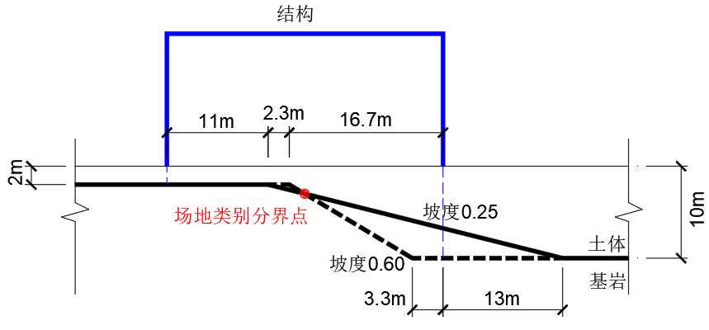
（a）S-0.25-2_10-n-3/6-5F和S-0.60-2_10-n-3/6-5F中结构与倾斜基岩的相对位置
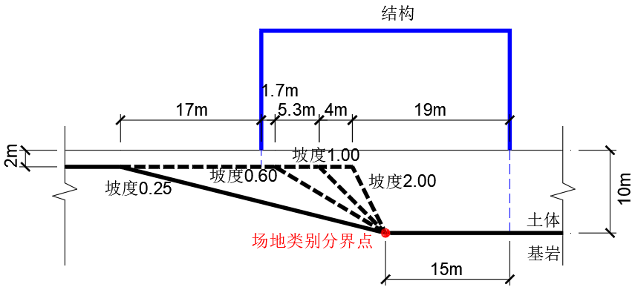
（b）假如场地类别分界点在坡底后坡度变化带来的相对位置变化
图 3.23 S-2_10系列自由场不同坡度情况下5跨结构基底与倾斜基岩的相对位置关系
Fig 3.23 The relative position relationship between the 5-span structure base and the inclined bedrock at different slopes in S-2_ 10 Series Free Field

（3）表 3.9中最大值出现的原因
在坡度为1.00的情况下，厚土侧场地占比为5/6时，结构基底为30 m宽和66 m宽的情况下，都是S-1.00-2_5自由场上对应的结构基底平均谱的最大，这是因为S-1.00-2_5情况下场地类别分界点与坡底的水平距离为2 m，从水平方向的相对位置关系上看较为靠近厚土侧，虽然还有场地类别分界点与坡底距离0 m的S-1.00-5_15和S-1.00-10_15，但由表 3.7可知S-1.00-2_5中倾斜基岩对厚土侧的影响范围最小，也就是说S-1.00-2_5中厚土侧水平段地表反应谱的相对低频成分在远离倾斜基岩过程中增加最快，使S-1.00-2_5中结构基底在h₂对应的反应谱的相对低频区段反应谱值最接近厚土侧，所以该情况下基底平均谱的最大。
在倾斜基岩坡度为0.25、0.60、2.00且厚土侧场地占比为5/6时，S-2_10系列自由场模型的最大的原因与上述相同。
（4）结构基底长度对的影响
可以发现厚土侧场地占比3/6和5/6情况下，基底长度66 m的结构对应的基底平均谱的总是更大，基于图 3.24和表 3.10对此现象进行解释：

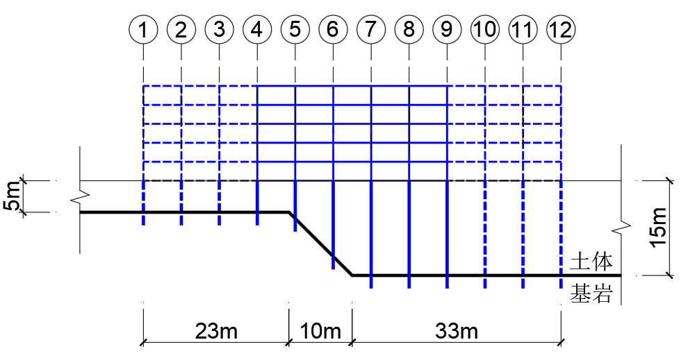
（a）S-1.00-5_15-n-3/6-5F或S-1.00-5_15-w-3/6-5F
（b）各柱对应反应谱
图 3.24 不同跨数结构对应自由场反应谱
Fig 3.24 Free field response spectra corresponding to different span structures

表 3.10中计算方式如式3.6所示，再由式3.5可见结构各柱对应的的平均值即为该结构基底对应的。
（3.6）
—— 柱号为p的柱坐标对应的自由场地表反应谱；

表 3.10图 3.24（a）中各柱对应
Table 3.10 corresponding to each column in Figure 3.24（a）
柱号p | 1 | 2 | 3 | 4 | 5 | 6 | 7 | 8 | 9 | 10 | 11 | 12
 | 1.03 | 1.03 | 1.03 | 1.03 | 1.11 | 1.19 | 1.32 | 1.48 | 1.64 | 1.76 | 1.84 | 1.87

从图 3.24（a）可看出，在厚土侧场地占比均为3/6的情况下，不同基底长度的两个结构在几何位置上的区别为：相对于S-1.00-5_15-n-3/6-5F，S-1.00-5_15-w-3/6-5F中的框架在左侧、右侧各向外伸出了3跨，对应图中蓝色虚线的位置，各柱坐标对应倾斜基岩自由场地表反应谱如（b）图所示。再结合表 3.10可看出，以相对低频成分来讲，柱1~3对应反应谱相对于柱4~6的减小幅度要小于柱10~12对应反应谱相对于柱7~8的增大幅度。从图 3.22中（b）图也可以看出S-1.00-5_15-w-3/6-5F对应的基底平均谱（w-3/6）在相对低频区段值比S-1.00-5_15-n-3/6-5F对应的基底平均谱（n-3/6）大，因此厚土侧场地占比5/6情况下基底长度66 m的结构的基底平均谱的更大。
厚土侧场地占比5/6情况下基底长度66 m的结构的基底平均谱的更大的原因与上段描述类似，不再赘述。
（5）表 3.9中的最大值
厚土侧场地占比1/6情况下基底平均谱的最大值（1.139）不大于1.167（1+1/6）；厚土侧场地占比3/6情况下基底平均谱的最大值（1.467）不大于1.500（1+3/6）；厚土侧场地占比5/6情况下基底平均谱的最大值（1.776）不大于1.833（1+5/6）。
基于图 3.24和表 3.10探求原因：鉴于S-1.00-5_15-w-1/6-5F中左侧柱1~6处在h₁对应的I类场地，右侧柱7~12处在h₂对应的II类场地，假设均为1、均为2，那么该框架基底对应的基底平均谱为的平均值1.500。但实际上均值为1.07，比假设值大0.07；均值为1.65，比假设值小0.35。可见，虽然h₁所对应的I类场地上柱的会略大于假设值1，但h₂所对应的II类场地上的柱的会小于假设值2，且差距更大，这导致该基底平均谱小于假定的（1.500）。基于本段的假设分析，假定当某结构基底厚土侧场地占比为v，该结构基底平均谱的不大于1+v。
（6）h₁不变，h₂改变时基底平均谱的变化
图 3.25为h₁不变，h₂改变时，66 m基底长度的框架基底对应的基底平均谱变化情况（30 m基底长度情况的基底平均谱变化见附录C，由于规律与66 m基底情况规律类似，不对其另做分析），其中图例以“2_5”为例，代表h₁为2m、h₂为5m情况下结构基底对应的基底平均谱，其余图例解读方式同理，厚土侧场地占比在分图名中给出。

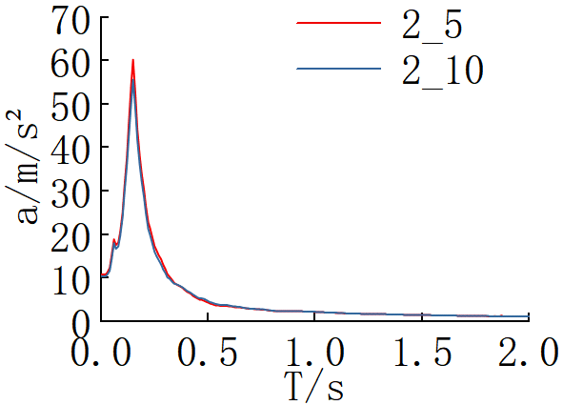  （a）1/6占比，左侧2 m | 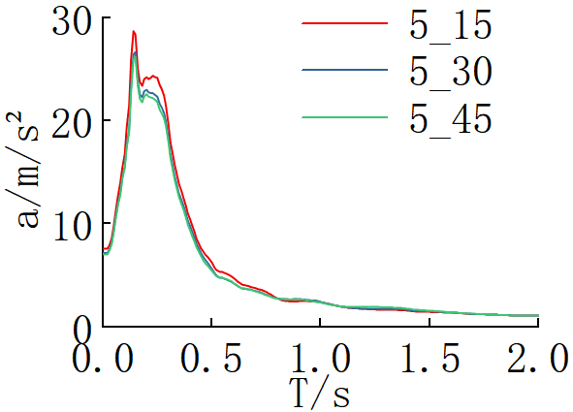  （b）1/6占比，左侧5 m | 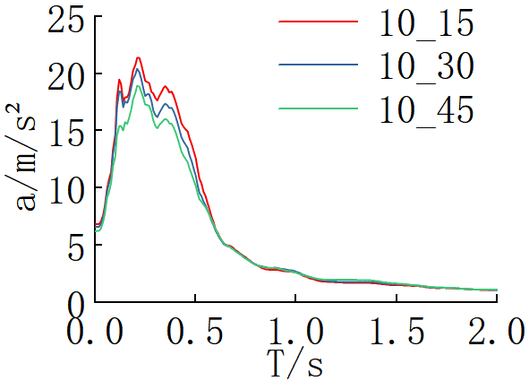  （c）1/6占比，左侧10 m
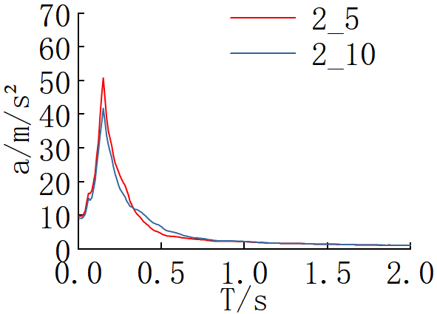  （d）3/6占比，左侧2 m | 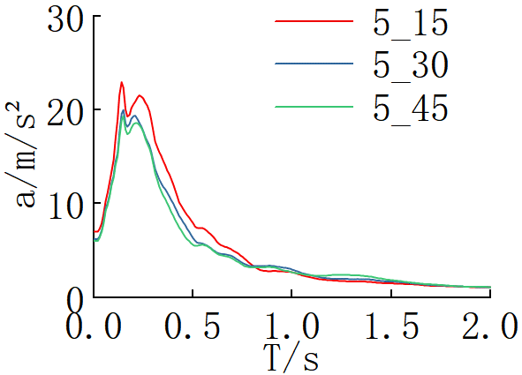  （e）3/6占比，左侧5 m | 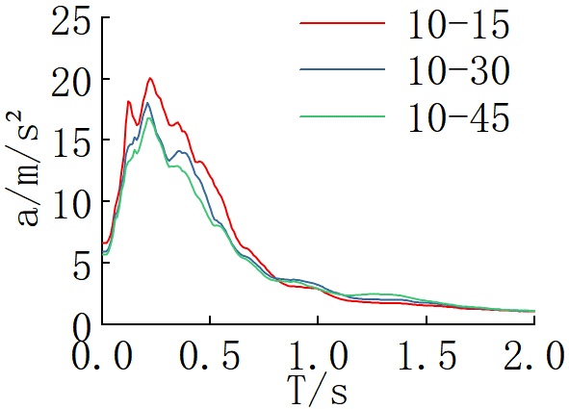  （f）3/6占比，左侧10 m
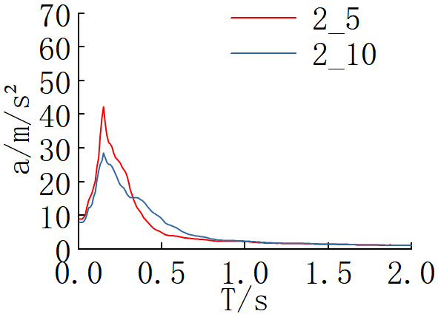  （g）5/6占比，左侧2 m | 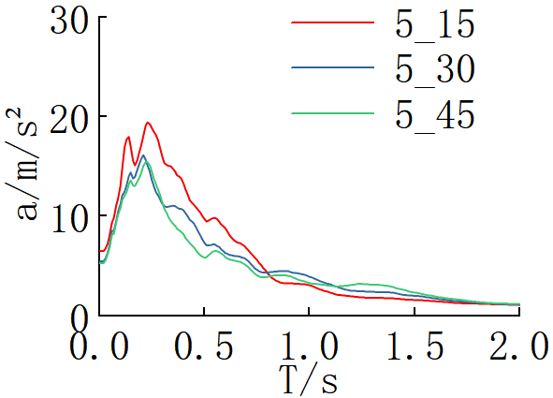  （h）5/6占比，左侧5 m | 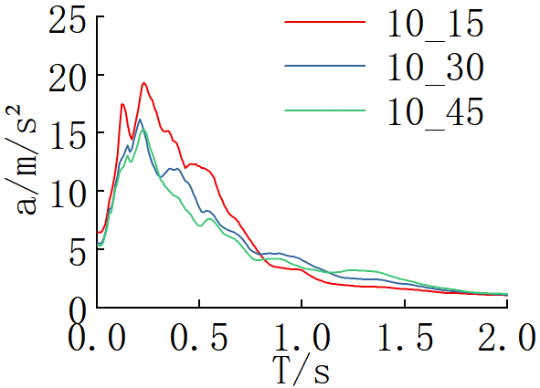  （i）5/6占比，左侧10 m
图 3.25 h₁不变，h₂改变时的基底平均谱（66 m基底）
Fig 3.25 Average base spectrum when when h₁ remains unchanged and h₂ changes (66 m base)

由图 3.25中（a）~（c）图可看出，当厚土侧场地占比为1/6，此时结构大部分位于薄土侧，h₂变化基本不对基底平均谱造成影响，其中由于地表地震波相对高频成分对土层厚度变化较为敏感，反应谱峰值段会随h₂增大略微减少，在峰值段以外各基底平均谱基本重合。
由图 3.25中（g）~（i）图可看出，当厚土侧场地占比5/6，h₁不变而h₂增大时，基底平均谱峰值段及峰值段附近下降，在周期（横坐标T）较大段反应谱值会上升。该现象令h₂为15 m时基底平均谱峰值最大，h₂为45 m时基底平均谱在周期较大段最大。
从图 3.25中（d）~（f）图可看出，当厚土侧场地占比为3/6，基底平均谱的变化也呈现出与厚土侧场地占比5/6时相似的规律，但是反应谱值随h₂变化而增减的幅度会变小。
由表 3.9可见，若h₁不变，h₂增大，基底平均谱对应的会减小，因为h₂增大会令结构基底在几何关系上远离厚土侧。
（7）h₂不变，h₁改变时基底平均谱的变化
图 3.26为h₂不变，h₁改变时66 m基底长度的框架基底对应的基底平均谱变化情况（30 m基底长度情况的基底平均谱变化见附录C，由于规律与66 m基底情况规律类似，不对其另做分析），图 3.26中图例解读方式同图 3.25。

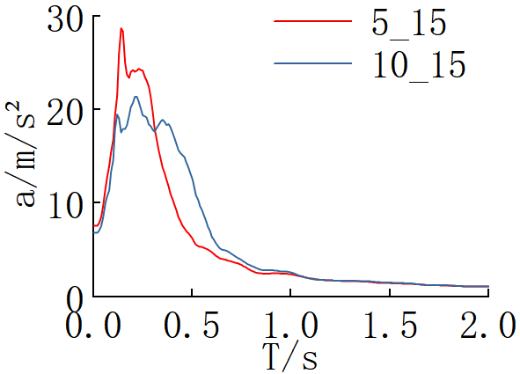  （a）1/6占比，右侧15 m | 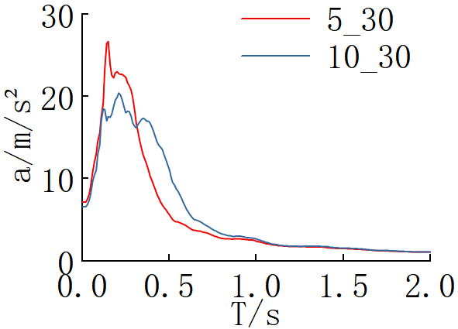  （b）1/6占比，右侧30 m | 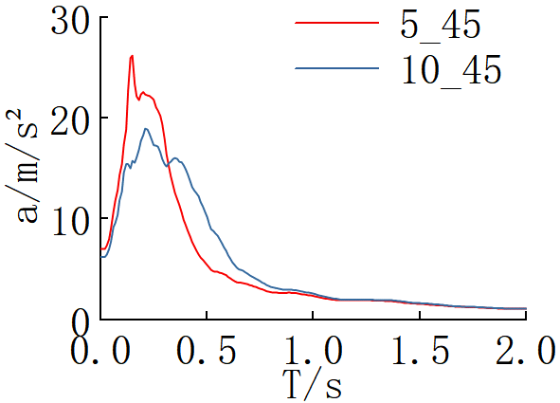  （c）1/6占比，右侧45 m
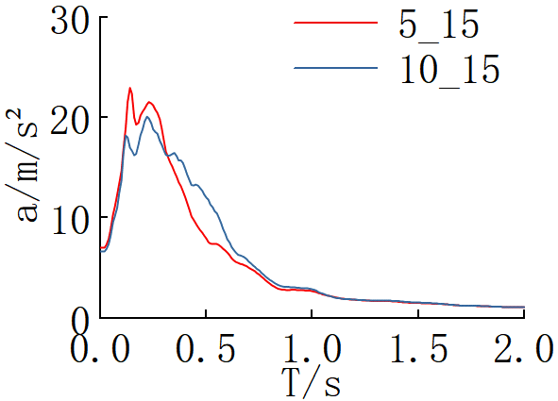  （d）3/6占比，右侧15 m | 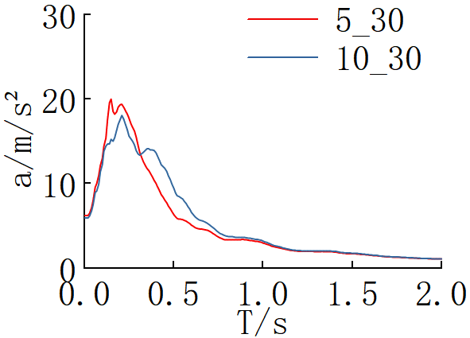  （e）3/6占比，右侧30 m | 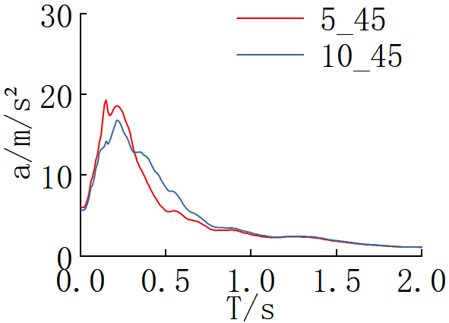  （f）3/6占比，右侧45 m
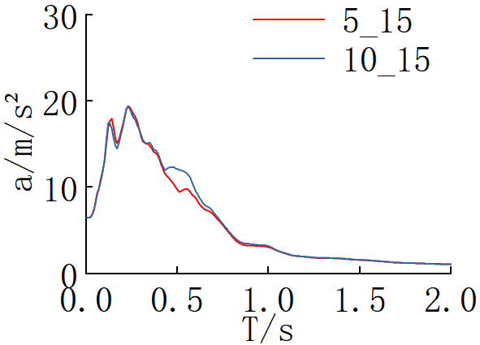  （g）5/6占比，右侧15 m | 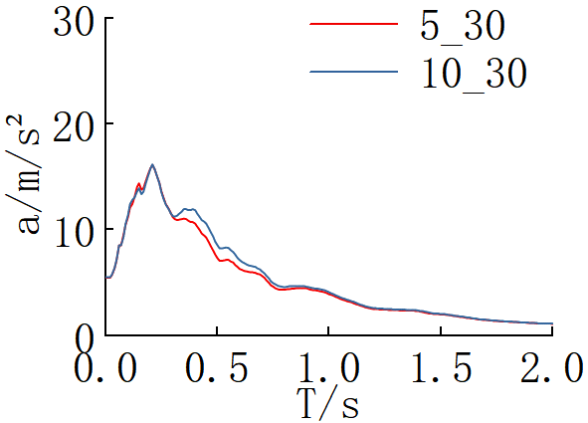  （h）5/6占比，右侧30 m | 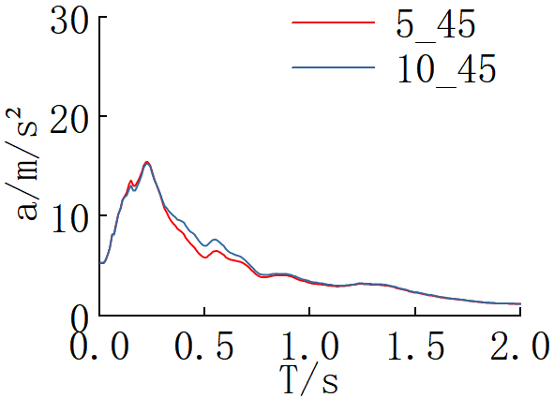  （i）5/6占比，右侧45 m
图 3.26 h₂不变，h₁改变时的基底平均谱（66 m基底）
Fig 3.26 Average base spectrum when h₂ remains unchanged and h₁ changes (66 m base)

由图 3.26中（a）~（c）图可看出，当厚土侧场地占比为1/6，h₂不变而h₁减小，反应谱峰值增大，但峰值段左移且宽度减小。
由图 3.26中（d）~（f）图可看出，当厚土侧场地占比为3/6，h₁减小给基底平均谱带来的变化基本与厚土侧场地占比为1/6的情况相同，但变化幅度更小。
由图 3.26中（g）~（i）图可看出，当厚土侧场地占比为5/6，h₂不变而h₁减小时，基底平均谱在峰值段和周期（横坐标T）较大区段中差别较小，在中间区段则下降明显。这说明在厚土侧场地占比较大情况下，h₁减小而令基底平均谱变化的原因主要是：由于倾斜基岩高度增大，相对高频区段与相对低频区段的分界点C值左移，更多的频率成分会被定义为相对低频分量，受到倾斜基岩的抑制作用，且频率越低的相对低频成分，不同的倾斜基岩对其抑制作用的区别越小。

本章小结
本章建立二维自由场模型组，对模型底部从竖直方向输入剪切地震波，对倾斜基岩对两侧土体的影响范围，以及倾斜基岩自由场中基岩倾斜段及附近一定范围地表的反应谱与h₂和h₁对应的平坦基岩自由场地表反应谱的差异进行了研究。假定h₂和h₁对应的平坦基岩自由场地表反应谱第一个交点左侧为相对高频段，右侧为相对低频段，为与倾斜基岩SSI模型形成对应，引入了基底平均谱的概念，对基底平均谱中的相对低频成分进行了分析。经过上述分析，得出以下结论：
（1）土-结构相互作用模型中无限远边界范围从结构区域向两侧取10倍最大土层厚度的距离可满足计算需求，最大土层厚度指倾斜基岩自由场模型中厚土侧水平段的厚度或平坦基岩模型的土层厚度。
（2）若h₁增大，倾斜基岩对薄土侧的影响范围增大，对薄土侧影响范围相对于h₁的倍数增大；若h₂增大，倾斜基岩对厚土侧的影响范围增大，对厚土侧影响范围相对于h₂的倍数减小。
（3）倾斜基岩对附近自由场地表反应谱的影响宜区分为相对高频成分和相对低频成分后进行研究。薄土侧地表地震波的相对高频成分大于厚土侧的现象主要随地表取值点的局部土层厚度增大而减弱；厚土侧地表地震波的相对低频成分大于薄土侧的现象主要因地表取值点向薄土侧移动减弱。
（4）基底平均谱的相对低频成分介于倾斜基岩h₁和h₂对应的平坦基岩自由场地表反应谱之间，结构基底中h₂对应的场地类别占比越多，基底平均谱的相对高频成分和相对低频成分越接近h₂对应的平坦基岩自由场地表反应谱。
（5）当结构场地占比不变而基岩倾斜坡度变化时，若场地类别分界点靠近倾斜基岩坡顶，基岩倾斜坡度越大，结构对应的基底平均谱相对低频成分越多、越接近h₂对应的平坦基岩自由场地表反应谱；若场地类别分界点相对靠下一些（本章中为场地类别分界点在坡顶1/4处的S-10_30系列模型），倾斜基岩坡度增大后基底平均谱相对低频成分的增减不明确。
（6）基底更长的结构，在厚土侧场地占比为3/6或5/6时，对应的结构基底平均谱的更大、相对低频成分更接近h₂对应的平坦基岩自由场地表反应谱。
（7）当h₁不变，h₂增大，基底平均谱在峰值段和峰值段附近下降，在周期（横坐标T）较大段增大，同时，基底平均谱对应的减小，基底平均谱与h₂对应的平坦基岩自由场地表反应谱在相对低频成分的差距变大。本段所述规律在厚土侧场地占比更大时更明显。
（8）当h₂不变，h₁减小，若厚土侧场地占比为5/6，基底平均谱峰值段和周期较大段变化不大，中间段下降；若厚土侧场地占比为1/6，基底平均谱峰值段上升，中间段下降，周期较大段变化不大；若厚土侧场地占比为3/6，基底平均谱变化规律介于本段所述厚土侧场地占比5/6和1/6两种情况下基底平均谱的变化规律之间。
（9）假定某基底平均谱对应的倾斜基岩SSI模型的结构基底厚土侧场地占比为v，此基底平均谱对应的不大于1+v。

SSI模型地震响应分析

引言
本章在表 2.6中平坦基岩自由场上建立框架形成二维平坦基岩SSI模型，依据表 2.8中结构基底与倾斜基岩的相对位置关系在表 2.7中的倾斜基岩上建立框架形成二维倾斜基岩SSI模型，对SSI模型基底分别以剪切波的形式从竖直方向输入2.3.2节中选定的12条地震波，将PGA调幅为0.7 m/s²、4 m/s²、8 m/s²，对12条地震波工况计算所得结构地震响应的平均值进行分析。后文中所有地震响应均指12条地震波的平均地震响应。将倾斜基岩SSI模型的地震响应与h₁和h₂对应的平坦基岩SSI模型的地震响应对比分析，探究倾斜基岩上结构地震响应变化规律。

场地占比和倾斜基岩坡度的影响
本节在S-2_10、M-2_30、H-2_30、S-10_30系列自由场模型上建立7层或5层的5跨框架结构，形成对应的S-2_10、M-2_30、H-2_30、S-10_30系列SSI模型，将这些倾斜基岩模型的地震响应与对应的平坦基岩SSI模型对比分析。

模型自振周期
表 4.1和表 4.2为本节的平坦基岩SSI模型和对应的倾斜基岩SSI模型的第一、第二自振周期，为凸显厚土侧相对低频成分对结构地震响应的影响，控制SSI模型的第一周期在h₁和h₂对应的平坦基岩自由场地表反应谱差异较大区段，这也是本节框架有5层或7层的原因。

表 4.1平坦基岩SSI模型自振周期（5跨框架）
Table 4.1 Natural vibration period of SSI model of flat bedrock（5 span frame）
模型代号 | 第一周期 | 第二周期 |  | 模型代号 | 第一周期 | 第二周期
S-2-n-5F | 0.608 | 0.190 |  | H-2-n-5F | 0.576 | 0.179
S-10-n-5F | 0.728 | 0.313 |  | H-30-n-5F | 0.583 | 0.257
M-2-n-5F | 0.587 | 0.183 |  | S-10-n-7F | 0.949 | 0.399
M-30-n-5F | 0.625 | 0.355 |  | S-30-n-7F | 1.221 | 0.655

由表 4.1可得，框架为5跨的情况下：若上部结构不变而土层变厚，结构的第一周期和第二周期均增大，第一周期增幅为1.21％~28.64％，第二周期增幅为64.51％~93.50％，显然第二周期的增幅更大，而在土层厚度和结构层数都相同的情况下，土剪切波速更小的SSI模型自振周期更大。

表 4.2倾斜基岩SSI模型自振周期（5跨框架）
Table 4.2 Natural vibration period of SSI model of inclined bedrock（5 span frame）
 |  | 第一周期 |  |  | 第二周期
 | 对应自由场 | 1/6占比 | 3/6占比 | 5/6占比 | 1/6占比 | 3/6占比 | 5/6占比
5层框架 | S-0.25-2_10 | 0.611 | 0.618 | 0.631 | 0.308 | 0.308 | 0.308
 | S-0.60-2_10 | 0.611 | 0.621 | 0.642 | 0.308 | 0.308 | 0.308
 | S-1.00-2_10 | 0.613 | 0.623 | 0.646 | 0.308 | 0.308 | 0.308
 | S-2.00-2_10 | 0.613 | 0.624 | 0.648 | 0.308 | 0.308 | 0.308
 | M-0.25-2_30 | 0.588 | 0.590 | 0.592 | 0.351 | 0.351 | 0.351
 | M-0.60-2_30 | 0.589 | 0.592 | 0.598 | 0.351 | 0.351 | 0.351
 | M-1.00-2_30 | 0.591 | 0.594 | 0.600 | 0.351 | 0.351 | 0.351
 | M-2.00-2_30 | 0.592 | 0.597 | 0.602 | 0.351 | 0.351 | 0.350
 | H-0.25-2_30 | 0.577 | 0.577 | 0.578 | 0.253 | 0.253 | 0.253
 | H-0.60-2_30 | 0.577 | 0.578 | 0.579 | 0.253 | 0.253 | 0.253
 | H-1.00-2_30 | 0.577 | 0.579 | 0.579 | 0.253 | 0.253 | 0.253
 | H-2.00-2_30 | 0.577 | 0.579 | 0.580 | 0.253 | 0.253 | 0.253
7层框架 | S-0.25-10_30 | 0.984 | 0.990 | 1.004 | 0.641 | 0.645 | 0.649
 | S-0.60-10_30 | 0.984 | 0.991 | 1.013 | 0.643 | 0.648 | 0.649
 | S-1.00-10_30 | 0.984 | 0.994 | 1.016 | 0.642 | 0.648 | 0.648
 | S-2.00-10_30 | 0.983 | 0.993 | 1.013 | 0.643 | 0.648 | 0.648

由表 4.2可得，框架为5跨的情况下：
（1）厚土侧场地占比增大会令SSI模型第一周期增大，倾斜基岩SSI模型从1/6厚土侧场地占比变为5/6厚土侧场地占比后第一周期的增幅在S-2_10系列SSI模型中为3.25％~5.68％；在M-2_30系列SSI模型中为0.60％~1.74％；在H-2_30系列SSI模型中为0.18％~0.35％；在S-10_30系列SSI模型中为2.08％~3.14％；这四系列模型都是倾斜基岩坡度越大，SSI模型第一周期的变化幅度越大。但虽然各系列SSI模型第一周期的变化幅度各有不同，但其增幅都较小，可以认为倾斜基岩上的SSI模型第一周期变化不大。
（2）S-2_10、M-2_30、H-2_30、S-10_30四个系列的倾斜基岩SSI模型中无论场地占比和坡度如何变化，第二周期变化幅度都不超过1.5％，可见倾斜基岩SSI模型第二周期的变化幅度很小，且归纳后可发现其增减没有明显规律。
（3）场地类别分界点较为靠近坡顶的S-2_10、M-2_30、H-2_30系列SSI模型中，在场地占比不变的情况下，坡度增大会令第一周期增大，在场地类别分界点相对靠下的S-10_30系列SSI模型中第一周期增减相对于坡度的关系则不明确，此条规律与3.4.4节中值相对于坡度的规律类似。
表 4.3中系数计算方式如式4.1所示，接近1说明倾斜基岩上SSI模型第一（第二）自振周期更接近h₁对应的平坦基岩SSI模型， 接近2说明倾斜基岩上SSI模型第一（第二）自振周期更接近h₂对应的平坦基岩SSI模型。
（4.1）

表 4.3 表 4.2对应的
Table 4.3 corresponding to Table 4.2
 |  | 第一周期 |  |  | 第二周期
 | 对应自由场 | 1/6占比 | 3/6占比 | 5/6占比 | 1/6占比 | 3/6占比 | 5/6占比
5层框架 | S-0.25-2_10 | 1.027 | 1.082 | 1.193 | 1.956 | 1.956 | 1.956
 | S-0.60-2_10 | 1.031 | 1.109 | 1.282 | 1.957 | 1.956 | 1.956
 | S-1.00-2_10 | 1.041 | 1.126 | 1.319 | 1.958 | 1.958 | 1.958
 | S-2.00-2_10 | 1.046 | 1.133 | 1.335 | 1.958 | 1.958 | 1.958
 | M-0.25-2_30 | 1.025 | 1.061 | 1.121 | 1.978 | 1.978 | 1.978
 | M-0.60-2_30 | 1.056 | 1.133 | 1.274 | 1.977 | 1.977 | 1.976
 | M-1.00-2_30 | 1.085 | 1.188 | 1.353 | 1.976 | 1.976 | 1.975
 | M-2.00-2_30 | 1.126 | 1.254 | 1.404 | 1.975 | 1.975 | 1.974
 | H-0.25-2_30 | 1.101 | 1.170 | 1.247 | 1.958 | 1.958 | 1.958
 | H-0.60-2_30 | 1.116 | 1.313 | 1.492 | 1.955 | 1.955 | 1.955
 | H-1.00-2_30 | 1.136 | 1.392 | 1.514 | 1.954 | 1.954 | 1.953
 | H-2.00-2_30 | 1.14 | 1.431 | 1.574 | 1.953 | 1.952 | 1.952
7层框架 | S-0.25-10_30 | 1.126 | 1.150 | 1.201 | 1.946 | 1.958 | 1.976
 | S-0.60-10_30 | 1.127 | 1.152 | 1.235 | 1.952 | 1.974 | 1.975
 | S-1.00-10_30 | 1.126 | 1.165 | 1.244 | 1.95 | 1.973 | 1.974
 | S-2.00-10_30 | 1.122 | 1.161 | 1.235 | 1.954 | 1.974 | 1.972

由表 4.3可得，框架为5跨的情况下：
（1）当厚土侧场地占比增大，第一周期对应增大，第二周期对应增减不明确。
（2）在5跨5层框架对应的三个系列SSI模型中第一周期最大出现在H-2.00-2_30-n-5/6-5F模型，这是因为H-2-n-5F到H-30-n-5F第一周期的增幅只有1.21％，代表在三个系列SSI模型中该系列模型左侧和右侧土体刚度差异最小，这会令其对应的倾斜基岩SSI模型的结构基底的整体刚度更易接近h₂对应的平坦基岩SSI模型；而三个系列SSI模型中S-2_10系列SSI模型中的最大值最小的原因则是S-2-n-5F到S-10-n-5F第一周期的增幅最大，意味着该系列模型两侧土体刚度差异最大，这会令其对应的倾斜基岩SSI模型的结构基底的整体刚度更难接近h₂对应的平坦基岩SSI模型。
（3）各倾斜基岩SSI模型第二周期最小的为1.946，而第一周期最大的为1.574，这说明倾斜基岩SSI模型的第二周期相比于第一周期更接近h₂对应的SSI模型的自振周期。
（4）表 4.3中厚土侧场地占比为1/6、3/6、5/6的倾斜基岩SSI模型第一周期的最大值为1.140、1.431、1.574，均不大于1+厚土侧场地占比。

基底剪力
图 4.1列举了本节各倾斜基岩SSI模型以及h₂对应的平坦基岩SSI模型在不同PGA下的基底剪力相对于h₁对应的平坦基岩SSI模型的增幅百分比。其中图例解读方式以（a）图为例，虚线图例“S-10”代表S-10-n-5F模型中结构基底剪力的增幅百分比，实线图例“1/6”代表S-1.00-2_10-n-1/6-5F模型中结构基底剪力的增幅百分比；图 4.1中分图名称代表倾斜基岩模型对应的自由场，S-2_10、M-2_30、H-2_30系列自由场上结构为5层框架，S-10_30系列自由场上结构为7层框架。

（a）S-0.25-2_10 | （b）S-0.60-2_10 | （c）S-1.00-2_10 | （d）S-2.00-2_10
（e）M-0.25-2_30 | （f）M-0.60-2_30 | （g）M-1.00-2_30 | （h）M-2.00-2_30
（i）H-0.25-2_30 | （j）H-0.60-2_30 | （k）H-1.00-2_30 | （l）H-2.00-2_30
（m）S-0.25-10_30 | （n）S-0.60-10_30 | （o）S-1.00-10_30 | （p）S-2.00-10_30
图 4.1 基底剪力相对于h₁对应的平坦基岩SSI模型的增幅（5跨框架）
Fig 4.1 Increase of base shear force relative to the SSI model for flat bedrock corresponding to the h₁（5 span frame）

计算方式如式4.2所示，该系数越接近1代表倾斜基岩SSI模型框架基底剪力越接近h₁对应的平坦基岩SSI模型，越接近2代表倾斜基岩SSI模型框架基底剪力越接近h₂对应的平坦基岩SSI模型。
（4.2）

表 4.4 图 4.1对应的
Table 4.4 corresponding to Figure 4.1
 | PGA | 0.7 m/s² |  |  | 4 m/s² |  |  | 8 m/s²
 | 场地占比 | 1/6 | 3/6 | 5/6 | 1/6 | 3/6 | 5/6 | 1/6 | 3/6 | 5/6
对应自由场 | S-0.25-2_10 | 1.039 | 1.133 | 1.258 | 1.027 | 1.104 | 1.218 | 1.021 | 1.066 | 1.152
 | S-0.60-2_10 | 1.048 | 1.176 | 1.356 | 1.035 | 1.149 | 1.320 | 1.028 | 1.113 | 1.260
 | S-1.00-2_10 | 1.059 | 1.197 | 1.392 | 1.045 | 1.170 | 1.357 | 1.036 | 1.135 | 1.299
 | S-2.00-2_10 | 1.070 | 1.209 | 1.409 | 1.055 | 1.183 | 1.375 | 1.044 | 1.149 | 1.319
 | M-0.25-2_30 | 1.030 | 1.078 | 1.137 | 1.015 | 1.046 | 1.091 | 1.012 | 1.034 | 1.076
 | M-0.60-2_30 | 1.041 | 1.093 | 1.160 | 1.024 | 1.061 | 1.115 | 1.019 | 1.040 | 1.090
 | M-1.00-2_30 | 1.048 | 1.108 | 1.194 | 1.029 | 1.077 | 1.150 | 1.023 | 1.057 | 1.125
 | M-2.00-2_30 | 1.053 | 1.121 | 1.218 | 1.033 | 1.090 | 1.175 | 1.026 | 1.070 | 1.151

表 4.4 图 4.1对应的（续）
Table 4.4 corresponding to Figure 4.1（continued）
 | PGA | 0.7 m/s² |  |  | 4 m/s² |  |  | 8 m/s²
 | 场地占比 | 1/6 | 3/6 | 5/6 | 1/6 | 3/6 | 5/6 | 1/6 | 3/6 | 5/6
对应自由场 | H-0.25-2_30 | 1.026 | 1.067 | 1.137 | 1.017 | 1.053 | 1.106 | 1.009 | 1.041 | 1.090
 | H-0.60-2_30 | 1.043 | 1.097 | 1.193 | 1.032 | 1.084 | 1.163 | 1.017 | 1.062 | 1.135
 | H-1.00-2_30 | 1.053 | 1.109 | 1.208 | 1.041 | 1.096 | 1.178 | 1.021 | 1.075 | 1.150
 | H-2.00-2_30 | 1.054 | 1.111 | 1.212 | 1.042 | 1.098 | 1.182 | 1.022 | 1.077 | 1.154
 | S-0.25-10_30 | 1.088 | 1.214 | 1.366 | 1.067 | 1.170 | 1.310 | 1.048 | 1.149 | 1.276
 | S-0.60-10_30 | 1.059 | 1.190 | 1.357 | 1.041 | 1.144 | 1.300 | 1.029 | 1.122 | 1.266
 | S-1.00-10_30 | 1.062 | 1.200 | 1.378 | 1.044 | 1.155 | 1.323 | 1.032 | 1.134 | 1.290
 | S-2.00-10_30 | 1.053 | 1.195 | 1.375 | 1.036 | 1.150 | 1.319 | 1.026 | 1.129 | 1.286

表 4.5 场地占比变化后基底剪力的变化幅度（单位: ％）
Table 4.5 Change amplitude of base shear after the proportion of site categories change（Unit: ％）
自由场代号 | PGA（m/s²） |  |  | 自由场代号 | PGA（m/s²）
 | 0.7 | 4 | 8 |  | 0.7 | 4 | 8
S-0.25-2_10 | 11.65 | 5.93 | 3.21 | M-0.25-2_30 | 25.40 | 9.50 | 5.32
S-0.60-2_10 | 16.30 | 8.82 | 5.67 | M-0.60-2_30 | 27.52 | 11.25 | 5.87
S-1.00-2_10 | 17.52 | 9.63 | 6.42 | M-1.00-2_30 | 33.23 | 14.86 | 8.40
S-2.00-2_10 | 17.74 | 9.85 | 6.70 | M-2.00-2_30 | 37.13 | 17.36 | 10.27
H-0.25-2_30 | 11.80 | 6.33 | 4.87 | S-0.25-10_30 | 34.77 | 13.40 | 8.95
H-0.60-2_30 | 15.66 | 9.22 | 7.06 | S-0.60-10_30 | 38.68 | 14.49 | 9.37
H-1.00-2_30 | 16.02 | 9.58 | 7.70 | S-1.00-10_30 | 40.86 | 15.59 | 10.19
H-2.00-2_30 | 16.31 | 9.78 | 7.87 | S-2.00-10_30 | 42.12 | 15.88 | 10.30

表 4.6 坡度变化后基底剪力的变化幅度（单位: ％）
Table 4.6 Change amplitude of base shear after slope change（Unit: ％）
 | PGA | 0.7 m/s² |  |  | 4 m/s² |  |  | 8 m/s²
 | 场地占比 | 1/6 | 3/6 | 5/6 | 1/6 | 3/6 | 5/6 | 1/6 | 3/6 | 5/6
SSI模型系列 | S-2_10系列 | 1.65 | 3.85 | 7.19 | 0.87 | 2.39 | 4.60 | 0.56 | 2.01 | 3.96
 | M-2_30系列 | 5.46 | 9.16 | 15.33 | 2.25 | 5.29 | 9.59 | 1.16 | 2.94 | 5.92
 | H-2_30系列 | 2.98 | 4.48 | 7.13 | 1.78 | 3.12 | 5.08 | 0.78 | 2.12 | 3.67
 | S-10_30系列 | 4.58 | 2.66 | 1.97 | 1.74 | 1.38 | 1.12 | 0.87 | 1.03 | 0.87
表 4.4为本节倾斜基岩SSI模型的系数，表 4.5为本节中只有场地占比不同的各模型组中场地占比变化后基底剪力的最大值和最小值的差距，表 4.6为本节中只有坡度不同的各模型组中坡度变化后基底剪力的最大值和最小值的差距，上述表中的场地占比均指厚土侧场地占比，S-2_10、M-2_30、H-2_30系列自由场对应5层框架，S-10_30系列自由场对应7层框架。
由图 4.1和表 4.4~表 4.6可得，框架为5跨的情况下：
（1）在平坦基岩SSI模型中，土层变厚，结构基底剪力增大，基底剪力的增幅会随地震波PGA的增大而减小。
（2）厚土侧场地占比增大会令基底剪力增大，这是因为结构基底更靠近厚土侧后，基底整体遭遇地震波中的相对低频成分会增加，从而使结构的共振现象更明显，增大结构的地震响应。
（3）当厚土侧场地占比由1/6变为5/6，基底剪力增幅为3.21~42.12％，总体来看，PGA越大，坡度越小，该类模型组中基底剪力变化幅度越小。
（4）随着地震波PGA增大，倾斜基岩SSI模型相对于h₁对应的平坦基岩SSI模型的基底剪力增幅减小，且减小。
（5）从基底剪力来看，对于场地类别分界点比较靠近坡顶的S-2_10、M-2_30、H-2_30系列模型，若坡度增大，基底剪力均会增大，在场地类别分界点相对靠下的S-10_30模型上，坡度对基底剪力的影响不明确。原因是场地类别分界点位置不同时，坡度改变对结构基底与倾斜基岩相对位置变化的影响不同，场地类别分界点靠近坡顶时倾斜基岩坡度增大会令结构明显的更靠近厚土侧，从而令结构基底所遭遇地震波的相对低频成分增加、结构地震响应增大，此条规律与3.4.4节中系数关于倾斜基岩坡度的规律类似。
（6）当仅有坡度发生变化，基底剪力的变化幅度在0.56~15.33％，以可能出现的最大影响幅度判断，该类模型组中的变化幅度小于仅有场地占比变化的模型组，且PGA越大，厚土侧场地占比越小，变化幅度越小。
（7）厚土侧场地占比为1/6、3/6、5/6的倾斜基岩SSI模型的最大值为1.088、1.214、1.409，均不大于1+厚土侧场地占比。

最大层间位移
图 4.2列举了本节各倾斜基岩SSI模型和h₂对应的平坦基岩SSI模型在不同PGA下的最大层间位移相对于h₁对应的平坦基岩SSI模型的增幅百分比。其中图例解读方式以（a）图为例，虚线图例“S-10”代表S-10-n-5F模型中结构最大层间位移的增幅百分比，实线图例“1/6”代表S-1.00-2_10-n-1/6-5F模型中结构最大层间位移的增幅百分比，图 4.2中分图名称命名规则同图 4.1，S-2_10、M-2_30、H-2_30系列自由场对应5层框架，S-10_30系列自由场对应7层框架。
（a）S-0.25-2_10 | （b）S-0.60-2_10 | （c）S-1.00-2_10 | （d）S-2.00-2_10
（e）M-0.25-2_30 | （f）M-0.60-2_30 | （g）M-1.00-2_30 | （h）M-2.00-2_30
（i）H-0.25-2_30 | （j）H-0.60-2_30 | （k）H-1.00-2_30 | （l）H-2.00-2_30
（m）S-0.25-10_30 | （n）S-0.60-10_30 | （o）S-1.00-10_30 | （p）S-2.00-10_30
图 4.2 最大层间位移相对于h₁对应的平坦基岩SSI模型的增幅（5跨框架）
Fig 4.2 Increase of maximum story drift relative to the SSI model for flat bedrock corresponding to the h₁（5 span frame）

的计算方式如式4.3所示，该系数越接近1代表倾斜基岩SSI模型框架最大层间位移越接近h₁对应的平坦基岩SSI模型，越接近2代表倾斜基岩SSI模型框架最大层间位移越接近h₂对应的平坦基岩SSI模型。
（4.3）
表 4.7 图 4.2对应的
Table 4.7 corresponding to Figure 4.2
 | PGA | 0.7 m/s² |  |  | 4 m/s² |  |  | 8 m/s²
 | 场地占比 | 1/6 | 3/6 | 5/6 | 1/6 | 3/6 | 5/6 | 1/6 | 3/6 | 5/6
对应自由场 | S-0.25-2_10 | 1.073 | 1.304 | 1.428 | 1.064 | 1.173 | 1.336 | 1.049 | 1.126 | 1.287
 | S-0.60-2_10 | 1.079 | 1.325 | 1.491 | 1.071 | 1.208 | 1.413 | 1.054 | 1.161 | 1.364
 | S-1.00-2_10 | 1.085 | 1.340 | 1.535 | 1.077 | 1.233 | 1.468 | 1.059 | 1.186 | 1.419
 | S-2.00-2_10 | 1.086 | 1.349 | 1.556 | 1.078 | 1.242 | 1.489 | 1.060 | 1.197 | 1.443
 | M-0.25-2_30 | 1.049 | 1.188 | 1.311 | 1.024 | 1.080 | 1.130 | 1.018 | 1.056 | 1.099
 | M-0.60-2_30 | 1.056 | 1.196 | 1.336 | 1.033 | 1.090 | 1.164 | 1.025 | 1.049 | 1.100
 | M-1.00-2_30 | 1.068 | 1.224 | 1.400 | 1.047 | 1.128 | 1.249 | 1.035 | 1.089 | 1.189
 | M-2.00-2_30 | 1.101 | 1.253 | 1.439 | 1.070 | 1.157 | 1.288 | 1.060 | 1.121 | 1.232
 | H-0.25-2_30 | 1.038 | 1.129 | 1.219 | 1.032 | 1.068 | 1.122 | 1.028 | 1.059 | 1.104
 | H-0.60-2_30 | 1.063 | 1.167 | 1.282 | 1.058 | 1.113 | 1.195 | 1.050 | 1.095 | 1.158
 | H-1.00-2_30 | 1.068 | 1.189 | 1.329 | 1.063 | 1.138 | 1.250 | 1.054 | 1.120 | 1.213
 | H-2.00-2_30 | 1.073 | 1.201 | 1.353 | 1.068 | 1.150 | 1.274 | 1.060 | 1.133 | 1.239
 | S-0.25-10_30 | 1.091 | 1.232 | 1.396 | 1.074 | 1.177 | 1.331 | 1.060 | 1.152 | 1.298
 | S-0.60-10_30 | 1.061 | 1.211 | 1.382 | 1.044 | 1.153 | 1.315 | 1.032 | 1.128 | 1.282
 | S-1.00-10_30 | 1.071 | 1.228 | 1.409 | 1.058 | 1.173 | 1.346 | 1.042 | 1.148 | 1.313
 | S-2.00-10_30 | 1.058 | 1.219 | 1.404 | 1.043 | 1.162 | 1.341 | 1.031 | 1.137 | 1.308

表 4.8 场地占比变化后最大层间位移的变化幅度（单位: ％）
Table 4.8 Change amplitude of maximum story drift after the proportion of site categories change（Unit: ％）
自由场代号 | PGA（m/s²） |  |  | 自由场代号 | PGA（m/s²）
 | 0.7 | 4 | 8 |  | 0.7 | 4 | 8
S-0.25-2_10 | 25.66 | 13.86 | 9.69 | M-0.25-2_30 | 66.84 | 15.89 | 9.49
S-0.60-2_10 | 29.65 | 17.36 | 12.59 | M-0.60-2_30 | 70.18 | 19.37 | 8.72
S-1.00-2_10 | 32.24 | 19.79 | 14.59 | M-1.00-2_30 | 80.78 | 29.27 | 17.69
S-2.00-2_10 | 33.65 | 20.79 | 15.52 | M-2.00-2_30 | 76.13 | 30.57 | 19.21
H-0.25-2_30 | 24.33 | 8.17 | 5.92 | S-0.25-10_30 | 38.27 | 22.48 | 18.07
H-0.60-2_30 | 28.48 | 12.15 | 8.26 | S-0.60-10_30 | 41.85 | 24.34 | 19.40
H-1.00-2_30 | 33.72 | 16.51 | 12.13 | S-1.00-10_30 | 43.50 | 25.55 | 20.86
H-2.00-2_30 | 35.95 | 18.11 | 13.59 | S-2.00-10_30 | 45.29 | 26.79 | 21.51
表 4.9 坡度变化后最大层间位移的变化幅度（单位: ％）
Table 4.9 Change amplitude of maximum story drift after slope change（Unit: ％）
 | PGA | 0.7 m/s² |  |  | 4 m/s² |  |  | 8 m/s²
 | 场地占比 | 1/6 | 3/6 | 5/6 | 1/6 | 3/6 | 5/6 | 1/6 | 3/6 | 5/6
SSI模型系列 | S-2_10系列 | 0.94 | 2.79 | 7.36 | 0.71 | 3.33 | 6.85 | 0.45 | 2.80 | 5.79
 | M-2_30系列 | 13.27 | 12.24 | 19.57 | 6.90 | 10.65 | 20.44 | 4.92 | 8.14 | 14.23
 | H-2_30系列 | 4.70 | 8.62 | 14.49 | 3.27 | 7.21 | 12.76 | 2.49 | 5.62 | 9.92
 | S-10_30系列 | 4.32 | 2.29 | 2.48 | 2.79 | 1.96 | 2.24 | 2.25 | 1.73 | 2.01

表 4.7为本节倾斜基岩SSI模型的系数，表 4.8为本节中只有场地占比不同的各模型组中场地占比变化后最大层间位移的最大值和最小值的差距，表 4.9为本节中只有坡度不同的各模型组中坡度变化后最大层间位移的最大值和最小值的差距，上述表中的场地占比均指厚土侧场地占比S-2_10、M-2_30、H-2_30系列自由场对应5层框架，S-10_30系列自由场对应7层框架。
由图 4.2和表 4.7~表 4.9可得，框架为5跨的情况下：
（1）在平坦基岩SSI模型中，土层变厚，结构最大层间位移增大，最大层间位移增的增幅会随地震波PGA的增大而减小。
（2）厚土侧场地占比增大会令最大层间位移增大，这是因为结构基底更靠近厚土侧后，基底整体遭遇地震波中的相对低频成分会增加，从而使结构的共振现象更明显，增大结构的地震响应。
（3）当厚土侧场地占比由1/6变为5/6，最大层间位移增幅为5.92~80.78％，总体来看，PGA越大，坡度越小，该类模型组中最大层间位移变化幅度越小。
（4）随着地震波PGA增大，倾斜基岩SSI模型相对于h₁对应的平坦基岩SSI模型的基底剪力增幅减小，且减小。
（5）从最大层间位移来看，对于场地类别分界点比较靠近坡顶的S-2_10、M-2_30、H-2_30系列模型，当坡度增大，最大层间位移都会增大，在场地类别分界点相对靠下的S-10_30模型上，坡度对最大层间位移的影响不明确。此规律与4.2.2节中基底剪力相对于坡度变化的规律相似，原因也相同。
（6）当仅有坡度发生变化，最大层间位移变化幅度在0.45~20.44％，以可能出现的最大影响幅度判断，该类模型组中的变化幅度小于仅有场地占比变化的模型组，且PGA越大，厚土侧场地占比越小，变化幅度越小。
（7）将表 4.7与表 4.4对比，发现同一SSI模型的总是大于，说明倾斜基岩SSI模型的最大层间位移比基底剪力更接近h₂对应的平坦基岩SSI模型。
（8）表 4.7中厚土侧场地占比为1/6、3/6、5/6的倾斜基岩SSI模型的最大值为1.101、1.349、1.556，均不大于1+厚土侧场地占比。

结构基底长度的影响
本节在S-1.00-2_10、M-1.00-2_30、H-1.00-2_30、S-1.00-10_30自由场模型上建立7层或5层的11跨框架结构，形成四组倾斜基岩SSI模型，并将这些倾斜基岩模型的地震响应与对应的平坦基岩SSI模型比对分析。

模型自振周期
表 4.10和表 4.11为本节平坦基岩SSI模型和对应的倾斜基岩SSI模型的第一、第二自振周期，同样的，这些SSI模型的第一周期在h₁和h₂对应的平坦基岩自由场地表反应谱差异较大区段。

表 4.10平坦基岩SSI模型自振周期（11跨框架）
Table 4.10 Natural vibration period of SSI model of flat bedrock（11 span frame）
模型代号 | 第一周期 | 第二周期 |  | 模型代号 | 第一周期 | 第二周期
S-2-w-5F | 0.607 | 0.191 |  | H-2-w-5F | 0.576 | 0.180
S-10-w-5F | 0.775 | 0.315 |  | H-30-w-5F | 0.583 | 0.257
M-2-w-5F | 0.587 | 0.184 |  | S-10-w-7F | 0.975 | 0.364
M-30-w-5F | 0.640 | 0.355 |  | S-30-w-7F | 1.328 | 0.583

表 4.11倾斜基岩SSI模型自振周期（11跨框架）
Table 4.11 Natural vibration period of SSI model of inclined bedrock（11 span frame）
 | 对应自由场 | 第一周期 |  |  | 第二周期
 |  | 1/6占比 | 3/6占比 | 5/6占比 | 1/6占比 | 3/6占比 | 5/6占比
5层框架 | S-1.00-2_10 | 0.611 | 0.625 | 0.658 | 0.308 | 0.308 | 0.308
 | M-1.00-2_30 | 0.589 | 0.594 | 0.604 | 0.351 | 0.351 | 0.351
 | H-1.00-2_30 | 0.576 | 0.577 | 0.579 | 0.253 | 0.253 | 0.253
7层框架 | S-1.00-10_30 | 0.984 | 1.017 | 1.051 | 0.574 | 0.578 | 0.578

由表 4.10、表 4.11可得，框架为11跨的情况下：
（1）当平坦基岩SSI模型土层厚度增大，结构第二周期的增幅大于第一周期。
（2）厚土侧场地占比增大会令结构第一周期增大，S-1.00-2_10、M-1.00-2_30、H-1.00-2_30、S-1.00-10_30四个自由场上对应的四组倾斜基岩SSI模型从1/6厚土侧场地占比到5/6厚土侧场地占比的第一周期增幅分别为7.70％、2.67％、0.62％、6.79％，可见，本节的四组倾斜基岩SSI模型第一周期随场地占比改变而产生的变化同样不大。
（3）四组倾斜基岩SSI模型第二周期的变化幅度不超过1.5％，倾斜基岩SSI模型第二周期的变化幅度同样很小，且归纳后可发现其增减无明显规律。

表 4.12 表 4.11对应
Table 4.12 corresponding to Table 4.7
 | 对应自由场 | 第一周期 |  |  | 第二周期
 |  | 1/6占比 | 3/6占比 | 5/6占比 | 1/6占比 | 3/6占比 | 5/6占比
5层框架 | S-1.00-2_10 | 1.022 | 1.104 | 1.303 | 1.947 | 1.947 | 1.947
 | M-1.00-2_30 | 1.030 | 1.134 | 1.328 | 1.978 | 1.978 | 1.977
 | H-1.00-2_30 | 1.016 | 1.235 | 1.495 | 1.953 | 1.952 | 1.952
7层框架 | S-1.00-10_30 | 1.025 | 1.119 | 1.214 | 1.956 | 1.976 | 1.975

由表 4.12可得，框架为11跨的情况下：
（1）当厚土侧场地占比增大，第一周期对应增大，第二周期对应增减同样不明确。
（2）将表 4.12与表 4.3对比可见11跨倾斜基岩SSI模型第一周期的系数相较于5跨的情况小一些。
（3）在三组11跨5层框架SSI模型中第一周期最大来自H-2.00-2_30-w-5/6-5F模型；S-1.00-2_10自由场上SSI模型的最大值在三组模型中最小。出现这个规律的原因与4.2.1节中不同系列模型大小不同的原因相同：因为模型H-2-w-5F到H-30-w-5F第一周期的增幅最小，模型S-2-w-5F到S-2-w-5F第一周期的增幅最大。
（4）表 4.12中各SSI模型第二周期的最小值为1.947，而第一周期最大的为1.495，这说明本节倾斜基岩SSI模型的第二周期同样比第一周期更接近h₂对应的平坦基岩SSI模型的自振周期。
（5）表 4.12中厚土侧场地占比为1/6、3/6、5/6的倾斜基岩SSI模型第一周期的最大值为1.030、1.235、1.495，均不大于1+厚土侧场地占比。

基底剪力
图 4.3列举了本节各倾斜基岩SSI模型和h₂对应的平坦基岩SSI模型在不同PGA下的基底剪力相对于h₁对应的平坦基岩SSI模型的增幅百分比，图例命名规则同图 4.1，分图名称命名规则同图 4.1。

（a）S-1.00-2_10 | （b）M-1.00-2_30 | （c）H-1.00-2_30 | （d）S-1.00-10_30
图 4.3 基底剪力相对于h₁对应的平坦基岩SSI模型的增幅（11跨框架）
Fig 4.3 Increase of base shear force relative to the SSI model for flat bedrock corresponding to the h₁（11 span frame）

表 4.13 图 4.3对应的
Table 4.13 corresponding to Figure 4.3
 | PGA | 0.7m/s² |  |  | 4m/s² |  |  | 8m/s²
 | 场地占比 | 1/6 | 3/6 | 5/6 | 1/6 | 3/6 | 5/6 | 1/6 | 3/6 | 5/6
对应自由场 | S-1.00-2_10 | 1.083 | 1.259 | 1.517 | 1.067 | 1.235 | 1.487 | 1.053 | 1.203 | 1.437
 | M-1.00-2_30 | 1.046 | 1.147 | 1.292 | 1.028 | 1.117 | 1.251 | 1.022 | 1.098 | 1.228
 | H-1.00-2_30 | 1.044 | 1.137 | 1.290 | 1.033 | 1.124 | 1.262 | 1.017 | 1.103 | 1.236
 | S-1.00-10_30 | 1.053 | 1.234 | 1.474 | 1.036 | 1.191 | 1.424 | 1.026 | 1.171 | 1.394

表 4.14 场地占比变化后基底剪力的变化幅度（单位: ％）
Table 4.14 Change amplitude of base shear after the proportion of site categories change（Unit: ％）
自由场代号 | PGA（ m/s²） |  |  | 自由场代号 | PGA（ m/s²）
 | 0.7 | 4 | 8 |  | 0.7 | 4 | 8
S-1.00-2_10 | 21.07 | 12.32 | 8.49 | M-1.00-2_30 | 47.44 | 25.83 | 13.47
H-1.00-2_30 | 21.29 | 15.44 | 11.98 | S-1.00-10_30 | 44.41 | 23.37 | 16.85

表 4.13为本节倾斜基岩SSI模型的系数，表 4.14为本节中只有场地占比不同的各模型组中场地占比变化后基底剪力的最大值和最小值的差距，上述表中场地占比指厚土侧场地占比，S-1.00-2_10、M-1.00-2_30、H-1.00-2_30对应5层框架，S-1.00-10_30对应7层框架。
由图 4.3和表 4.13、表 4.14可得，框架为11跨的情况下：
（1）将图 4.3与图 4.1对比可见，11跨框架SSI模型在不同厚土侧场地占比下结构基底剪力关于场地占比和PGA的变化规律与5跨的SSI模型相似，但在平坦基岩情况下，当土层变厚，11跨结构平坦基岩SSI模型基底剪力的增幅较小。
（2）将表 4.13与表 4.4中坡度为1.00的5跨框架SSI模型的系数对比，发现在厚土侧场地占比为5/6和3/6时11跨框架的SSI模型的更大，此规律证明在厚土侧场地占比一半及以上时，基底更长的结构基底遭遇地震波的相对低频分量将会更接近h₂对应的平坦基岩SSI模型，从而令其在地震下的基底剪力更接近h₂对应的平坦基岩SSI模型。
（3）由表 4.14可得本节各组模型中，厚土侧场地占比由1/6增大至5/6后，基底剪力增幅为8.49~47.44％，PGA越大增幅越小。4.2.2节的表 4.5中坡度为1.00的情况下，场地占比变化给基底剪力带来的增幅为6.42~40.86％，可见11跨情况下场地占比变化对基底剪力的影响稍大。
（4）表 4.13中厚土侧场地占比为1/6、3/6、5/6的倾斜基岩SSI模型的最大值为1.083、1.259、1.517，均不大于1+厚土侧场地占比。

最大层间位移
图 4.4列举了本节各倾斜基岩SSI模型和h₂对应的平坦基岩SSI模型在不同PGA下的最大层间位移相对于h₁对应的平坦基岩SSI模型的增幅百分比，图例命名规则与图 4.2相同，分图名称命名规则与图 4.1相同。

（a）S-1.00-2_10 | （b）M-1.00-2_30 | （c）H-1.00-2_30 | （d）S-1.00-10_30
图 4.4 最大层间位移相对于h₁对应的平坦基岩SSI模型的增幅（11跨框架）
Fig 4.4 Increase of maximum story drift relative to the SSI model for flat bedrock corresponding to the h₁（11 span frame）

表 4.15 图 4.4对应的
Table 4.15 corresponding to Figure 4.5
 | PGA | 0.7 m/s² |  |  | 4 m/s² |  |  | 8 m/s²
 | 场地占比 | 1/6 | 3/6 | 5/6 | 1/6 | 3/6 | 5/6 | 1/6 | 3/6 | 5/6
对应自由场 | S-1.00-2_10 | 1.109 | 1.372 | 1.593 | 1.101 | 1.273 | 1.531 | 1.077 | 1.230 | 1.486
 | M-1.00-2_30 | 1.052 | 1.244 | 1.468 | 1.033 | 1.151 | 1.328 | 1.025 | 1.113 | 1.272
 | H-1.00-2_30 | 1.055 | 1.219 | 1.421 | 1.050 | 1.170 | 1.349 | 1.042 | 1.153 | 1.315
 | S-1.00-10_30 | 1.054 | 1.263 | 1.502 | 1.040 | 1.211 | 1.446 | 1.029 | 1.187 | 1.417
表 4.16 场地占比变化后最大层间位移的变化幅度（单位: ％）
Table 4.16 Change amplitude of maximum story drift after the proportion of site categories change（Unit: ％）
自由场代号 | PGA（ m/s²） |  |  | 自由场代号 | PGA（ m/s²）
 | 0.7 | 4 | 8 |  | 0.7 | 4 | 8
S-1.00-2_10 | 33.25 | 20.30 | 15.26 | M-1.00-2_30 | 88.35 | 40.47 | 26.76
H-1.00-2_30 | 46.84 | 25.47 | 19.71 | S-1.00-10_30 | 49.00 | 24.81 | 18.09

表 4.15为本节倾斜基岩SSI模型的系数，表 4.16为本节中只有场地占比不同的各模型组中场地占比变化后最大层间位移的最大值和最小值的差距，其中场地占比指厚土侧场地占比，上述表中场地占比指厚土侧场地占比，S-1.00-2_10、M-1.00-2_30、H-1.00-2_30对应5层框架，S-1.00-10_30对应7层框架。
由图 4.4和表 4.15、表 4.16可得，框架为11跨的情况下：
（1）将图 4.4和图 4.2对比可见，11跨框架SSI模型在不同厚土侧场地占比下最大层间位移关于场地占比和PGA的变化规律与5跨的SSI模型相似，但在平坦基岩情况下，当土层变厚，11跨结构平坦基岩SSI模型最大层间位移的增幅较小。
（2）将表 4.15与表 4.13对比，可见同一个SSI模型的总是大于，说明11跨框架情况下，倾斜基岩SSI模型的最大层间位移比基底剪力仍更倾向于接近h₂对应的平坦基岩SSI模型。
（3）由表 4.16可得本节各组模型中，厚土侧场地占比由1/6增大至5/6后，最大层间位移增幅为15.26~88.35％，PGA越大增幅越小。4.2.3节的表 4.8中坡度为1.00的情况下，场地占比变化给最大层间位移带来的增幅为12.13~80.78％，可见11跨情况下场地占比的变化对最大层间位移的影响稍大。
（4）将表 4.15与表 4.7中坡度为1.00的SSI模型的系数对比，发现在厚土侧场地占比为5/6和3/6时11跨框架的SSI模型的更大，由4.3.2节可知系数也有此规律，11跨框架更大的原因也与与4.3.2节中11跨框架系数更大的原因相同。
（5）表 4.15中厚土侧场地占比为1/6、3/6、5/6的倾斜基岩SSI模型的最大值为1.109、1.372、1.593，均不大于1+厚土侧场地占比。

水平段土层厚度的影响
由于厚土侧场地占比为3/6情况下结构的地震响应总是介于1/6厚土侧场地占比和5/6厚土侧场地占比之间，本节只建立厚土侧场地占比为1/6或5/6的倾斜基岩SSI模型，另外，选用厚土侧场地占比5/6情况下和较大的11跨框架，框架层数为5层、7层或13层，控制h₁或h₂不变，建立倾斜基岩SSI模型的模型组，将倾斜基岩SSI模型组的地震响应与对应的平坦基岩SSI模型地震响应相互比对分析。
本节所有模型土体均为软土，模型倾斜基岩的坡度均为1.00，在两侧的水平段中，2m土层代表I类场地，5m、10m土层代表II类场地，15m、30m、45m土层代表III类场地，本节中模型两侧土的场地类别为I类-II类或II类-III类。

模型自振周期
表 4.17是本节倾斜基岩SSI模型在结构基底厚土侧场地占比为1/6、5/6时的第一、第二周期。表 4.18是本节平坦基岩SSI模型的第一、第二自振周期。

表 4.17倾斜基岩SSI模型自振周期（11跨框架）
Table 4.17 Natural vibration period of SSI model of inclined bedrock（11 span frame）
 |  | 5层框架 |  | 7层框架 |  | 13层框架
 | 对应自由场 | 第一周期 | 第二周期 | 第一周期 | 第二周期 | 第一周期 | 第二周期
1/6厚土侧场地占比 | S-1.00-2_5 | 0.610 | 0.234
 | S-1.00-2_10 | 0.611 | 0.308
 | S-1.00-5_15 |  |  | 0.898 | 0.415 | 1.528 | 0.651
 | S-1.00-5_30 |  |  | 0.904 | 0.566 | 1.532 | 0.759
 | S-1.00-5_45 |  |  | 0.908 | 0.784 | 1.543 | 1.005
 | S-1.00-10_15 |  |  | 0.978 | 0.422 | 1.595 | 0.654
 | S-1.00-10_30 |  |  | 0.984 | 0.570 | 1.602 | 0.764
 | S-1.00-10_45 |  |  | 0.989 | 0.783 | 1.615 | 1.004
5/6厚土侧场地占比 | S-1.00-2_5 | 0.633 | 0.234
 | S-1.00-2_10 | 0.658 | 0.308
 | S-1.00-5_15 |  |  | 0.989 | 0.415 | 1.605 | 0.643
 | S-1.00-5_30 |  |  | 1.010 | 0.565 | 1.635 | 0.759
 | S-1.00-5_45 |  |  | 1.056 | 0.784 | 1.677 | 1.004
 | S-1.00-10_15 |  |  | 1.027 | 0.422 | 1.637 | 0.654
 | S-1.00-10_30 |  |  | 1.051 | 0.570 | 1.655 | 0.764
 | S-1.00-10_45 |  |  | 1.087 | 0.783 | 1.709 | 1.004

表 4.18平坦基岩SSI模型自振周期（11跨框架）
Table 4.18 Natural vibration period of SSI model of flat bedrock（11 span frame）
 | 5层框架 |  | 7层框架 |  | 13层框架
对应自由场 | 第一周期 | 第二周期 | 第一周期 | 第二周期 | 第一周期 | 第二周期
S-2 | 0.607 | 0.191
S-5 | 0.645 | 0.237 | 0.887 | 0.295 | 1.501 | 0.505
S-10 | 0.775 | 0.315 | 0.975 | 0.364 | 1.587 | 0.577
S-15 |  |  | 1.080 | 0.427 | 1.682 | 0.665
S-30 |  |  | 1.328 | 0.583 | 1.794 | 0.787
S-45 |  |  | 1.566 | 0.795 | 2.058 | 1.045

由表 4.17、表 4.18可得，在本节的SSI模型中：
（1）在平坦基岩SSI模型中，当土层厚度增大，结构的第二周期增幅依旧大于第一周期。
（2）厚土侧场地占比增大会令结构第一周期增大，各组倾斜基岩模型中由1/6厚土侧场地占比到5/6厚土侧场地占比SSI模型第一周期增幅最大的是S-1.00-5_45-w-1/6-7F和S-1.00-5_45-w-5/6-7F的模型组，因为S-5-w-7F到S-45-w-7F的第一周期增幅最大；同样的，倾斜基岩SSI模型第一周期增幅最小的情况是S-1.00-10_15-w-1/6-13F和S-1.00-10_15-w-5/6-13F的模型组，因为S-10-w-13F到S-15-w-13F的第一周期增幅最小，可见，两侧土层厚度差异越大，倾斜基岩SSI模型的第一周期变化越大。
（3）倾斜基岩SSI模型第二周期的变化幅度不超过1.5％，可见本节倾斜基岩SSI模型第二周期的变化幅度依旧很小，且归纳后可发现其增减没有明显规律。
（4）当h₁不变，h₂增大，结构第一、第二周期增大。
（5）当h₂不变，h₁减小，结构第一周期减小，第二周期增减规律不明确。

表 4.19 表 4.17对应的
Table 4.19 corresponding to Table 4.17
 |  | 5层框架 |  | 7层框架 |  | 13层框架
 | 对应自由场 | 第一周期 | 第二周期 | 第一周期 | 第二周期 | 第一周期 | 第二周期
1/6厚土侧场地占比 | S-1.00-2_5 | 1.069 | 1.936
 | S-1.00-2_10 | 1.022 | 1.947
 | S-1.00-5_15 |  |  | 1.057 | 1.909 | 1.153 | 1.915
 | S-1.00-5_30 |  |  | 1.039 | 1.939 | 1.108 | 1.901
表 4.19 表 4.17对应的（续）
Table 4.19 corresponding to Table 4.17（continued）
 |  | 5层框架 |  | 7层框架 |  | 13层框架
 | 对应自由场 | 第一周期 | 第二周期 | 第一周期 | 第二周期 | 第一周期 | 第二周期
1/6厚土侧场地占比 | S-1.00-5_45 |  |  | 1.031 | 1.978 | 1.076 | 1.926
 | S-1.00-10_15 |  |  | 1.028 | 1.928 | 1.083 | 1.872
 | S-1.00-10_30 |  |  | 1.025 | 1.94 | 1.073 | 1.890
 | S-1.00-10_45 |  |  | 1.024 | 1.970 | 1.060 | 1.913
5/6厚土侧场地占比 | S-1.00-2_5 | 1.675 | 1.935
 | S-1.00-2_10 | 1.303 | 1.947
 | S-1.00-5_15 |  |  | 1.527 | 1.909 | 1.576 | 1.864
 | S-1.00-5_30 |  |  | 1.279 | 1.938 | 1.459 | 1.900
 | S-1.00-5_45 |  |  | 1.248 | 1.978 | 1.317 | 1.925
 | S-1.00-10_15 |  |  | 1.493 | 1.928 | 1.530 | 1.872
 | S-1.00-10_30 |  |  | 1.214 | 1.939 | 1.330 | 1.889
 | S-1.00-10_45 |  |  | 1.189 | 1.971 | 1.260 | 1.913

由表 4.19可得，在本节的SSI模型中：
（1）当厚土侧场地占比增大，第一周期对应增大，第二周期对应增减依旧不明确。
（2）当h₁不变，h₂增大，第一周期对应的减小，因为h₂增大会令结构从几何关系上更远离厚土侧。
（3）表 4.19中结构第二周期的最小值为1.864，而第一周期最大的为1.675，说明本节倾斜基岩SSI模型的第二周期相比于第一周期依旧更接近h₂对应的平坦基岩SSI模型的自振周期。
（4）表 4.19中厚土侧场地占比为1/6、5/6的倾斜基岩SSI模型第一周期的最大值为1.153、1.675，依旧均不大于1+厚土侧场地占比。

11跨5层框架
表 4.20是将11跨5层框架建立在自由场S-1.00-2_5或S-1.00-2_10上所得倾斜基岩SSI模型在不同厚土侧场地占比、PGA下结构的基底剪力和最大层间位移，且记录了场地占比和h₂变化后给基底剪力和最大层间位移带来的变化幅度。表 4.21为本节倾斜基岩SSI模型的、。
表 4.20 h₂对地震响应的影响（11跨5层框架）
Table 4.20 The influence of h₂ seismic response（11 span 5 story framework）
 |  |  | 1/6厚土侧场地占比 |  |  | 5/6厚土侧场地占比 |  |  | 厚土侧场地占比由1/6变为5/6引起的增幅（％）
 | PGA（m/s²） |  | 0.7 | 4 | 8 | 0.7 | 4 | 8 | 0.7 | 4 | 8
基底剪力（kN） | 对应自由场 | S-1.00-2_5 | 679 | 3671 | 6256 | 760 | 3950 | 6611 | 12.03 | 7.61 | 5.68
 |  | S-1.00-2_10 | 697 | 3720 | 6310 | 838 | 4156 | 6813 | 20.13 | 11.70 | 7.98
最大层间位移（mm） | 对应自由场 | S-1.00-2_5 | 1.55 | 8.47 | 14.91 | 1.89 | 9.44 | 16.23 | 12.03 | 7.61 | 5.68
 |  | S-1.00-2_10 | 1.63 | 8.77 | 15.25 | 2.14 | 10.45 | 17.4 | 20.13 | 11.70 | 7.98
h₂变化引起的基底剪力增幅（％） |  |  | 2.76 | 1.35 | 0.86 | 10.19 | 5.21 | 3.06
h₂变化引起的最大层间位移增幅（％） |  |  | 4.52 | 3.53 | 2.26 | 13.19 | 10.71 | 7.18

表 4.21 表 4.20对应的、
Table 4.21 、 corresponding to Table 4.20
 | 厚土侧场地占比 |  | 1/6厚土侧场地占比 |  |  | 5/6厚土侧场地占比
 | PGA（m/s²） |  | 0.7 | 4 | 8 | 0.7 | 4 | 8
 | 对应自由场 | S-1.00-2_5 | 1.099 | 1.086 | 1.075 | 1.653 | 1.636 | 1.608
 |  | S-1.00-2_10 | 1.083 | 1.067 | 1.053 | 1.517 | 1.487 | 1.437
 | 对应自由场 | S-1.00-2_5 | 1.126 | 1.121 | 1.105 | 1.739 | 1.715 | 1.655
 |  | S-1.00-2_10 | 1.109 | 1.101 | 1.077 | 1.593 | 1.531 | 1.486

由表 4.20可见，在本节的SSI模型中：
（1）当h₁不变，h₂由5 m增大至10 m，结构的基底剪力和最大层间位移都会增大，探究其原因需参照5层11跨框架的平坦基岩SSI模型土层厚度由5 m增大至10 m后结构地震响应的变化，可以发现同样是增大。增大的原因是土层厚度5 m时自由场基本周期为0.236 s，土层厚度10 m时自由场基本周期为0.415 s，相比之下土层厚度为10 m时自由场基本周期更接近框架结构刚接假定下的第一周期0.550 s，更易发生共振，所以在倾斜基岩SSI模型中h₂变为10 m同样会令结构更易与土体发生共振，导致地震响应增大。
（2）当厚土侧场地占比为5/6，结构基底与厚土侧在几何关系上更接近，此时结构的基底振动受厚土侧地震波的影响更多，所以当倾斜基岩SSI模型仅有h₂为变量，厚土侧场地占比更大的结构因h₂变动而产生的地震响应变化更大。
（3）厚土侧场地占比由1/6变为5/6后基底剪力和最大层间位移增幅分别为5.68~20.13％和8.86~31.65％；厚土侧场地占比为1/6时h₂增大后基底剪力和最大层间位移增幅均不大于5％；厚土侧场地占比为5/6时h₂增大后基底剪力和最大层间位移增幅分别为为3.06~10.19％和7.18~13.19％。以可能出现的最大影响幅度判断，场地占比对地震响应的影响最大。
（4）PGA越大，各组模型中基底剪力和最大层间位移的变化幅度越小。
由表 4.21可见，在本节的SSI模型中：
（1）厚土侧场地占比为1/6、5/6的倾斜基岩SSI模型的最大值为1.099、1.653；的最大值为1.126、1.739，均不大于1+厚土侧场地占比。
（2）同一个倾斜基岩SSI模型的大于。
（3）各模型组中当倾斜基SSI模型中h₁不变，h₂增大，结构在几何关系上会相对远离厚土侧，其对应的和都会减小。
（4）各模型组中若仅有PGA为变量，PGA越大，和越小。

11跨7层框架
图 4.5是倾斜基岩SSI模型中h₁为5 m或10 m时，h₂为15 m、30 m、45 m情况下11跨7层框架在不同厚土侧场地占比和PGA下的基底剪力和最大层间位移。
图中虚线图例代表平坦基岩情况结构在分图名所示PGA下的基底剪力或最大层间位移，以“S-5”为例，其代表在自由场S-5上建立11跨7层框架的SSI模型的基底剪力或最大层间位移，这些虚线作为基准线用以对比，与横坐标无关，其余虚线图例的命名规则同理。
图中实线图例代表倾斜基岩SSI模型在分图名所示PGA下的地震响应，以“h₁为5（1/6）”为例：图例名称里的“h₁为5”代表倾斜基岩模型的h₁为5 m，“（1/6）”代表厚土侧场地占比，折线图中的横坐标代表h₂，也就是说该该折线在横坐标为15的点的值代表自由场S-1.00-5_15上厚土侧场地占比为1/6的11跨7层框架的基底剪力或最大层间位移。其余实线图例的命名规则同理。

（a）PGA0.7 m/s²基底剪力 | （b）PGA 4 m/s²基底剪力 | （c）PGA 8 m/s²基底剪力
（d）PGA0.7 m/s²最大层间位移 | （e）PGA 4 m/s²最大层间位移 | （f）PGA 8 m/s²最大层间位移
图 4.5 SSI模型地震响应（11跨7层框架）
Fig 4.5 Seismic response of SSI model （11 span 7 story framework）

表 4.22 h₂对地震响应的影响（11跨7层框架）
Table 4.22 The influence of h₂ on seismic response（11 span 7 story framework）
 |  |  | 1/6厚土侧场地占比 |  |  | 5/6厚土侧场地占比
 | PGA（m/s²） |  | 0.7 | 4 | 8 | 0.7 | 4 | 8
基底剪力增幅（％） | 左侧5 m | 右侧15~30 m增幅 | 4.56 | 1.54 | 0.82 | 25.41 | 12.66 | 8.71
 |  | 右侧30~45 m增幅 | -2.83 | -1.59 | -0.70 | -17.50 | -11.80 | -8.48
 |  | 最小值到最大值增幅 | 4.56 | 1.62 | 0.82 | 25.41 | 13.38 | 9.26
 | 左侧10 m | 右侧15~30 m增幅 | 3.77 | 1.28 | 0.68 | 25.54 | 12.49 | 9.01
 |  | 右侧30~45 m增幅 | -2.89 | -1.07 | -0.77 | -16.55 | -11.31 | -8.24
 |  | 最小值到最大值增幅 | 3.77 | 1.28 | 0.78 | 25.54 | 12.75 | 9.01
最大层间移增幅（％） | 左侧5 m | 右侧15~30 m增幅 | 4.07 | 2.09 | 1.21 | 31.13 | 15.87 | 13.15
 |  | 右侧30~45 m增幅 | -3.62 | -1.24 | -0.61 | -16.03 | -8.40 | -5.81
 |  | 最小值到最大值增幅 | 4.07 | 2.09 | 1.21 | 31.13 | 15.87 | 13.15
 | 左侧10 m | 右侧15~30 m增幅 | 4.95 | 1.33 | 0.76 | 31.80 | 15.63 | 12.40
 |  | 右侧30~45 m增幅 | -3.20 | -0.86 | -0.46 | -15.81 | -7.95 | -4.88
 |  | 最小值到最大值增幅 | 4.95 | 1.33 | 0.76 | 31.80 | 15.63 | 12.40

表 4.23 h₁对地震响应的影响（11跨7层框架）
Table 4.23 The Influence of h₁ on seismic response（11 span 7 story framework）
 |  | 1/6厚土侧场地占比 |  |  | 5/6厚土侧场地占比
 | PGA（m/s²） | 0.7 | 4 | 8 | 0.7 | 4 | 8
基底剪力增大幅度（％） | 右侧15 m | 15.46 | 11.03 | 7.82 | 5.94 | 5.08 | 3.64
 | 右侧30 m | 14.59 | 10.75 | 7.67 | 5.71 | 4.92 | 3.92
 | 右侧45 m | 14.52 | 11.34 | 7.59 | 6.78 | 5.50 | 4.19
最大层间位移增大幅度（％） | 右侧15 m | 20.55 | 16.02 | 11.99 | 7.39 | 6.37 | 5.38
 | 右侧30 m | 21.57 | 15.15 | 11.49 | 7.35 | 6.15 | 4.69
 | 右侧45 m | 22.10 | 15.59 | 11.66 | 7.60 | 6.66 | 5.73

表 4.24 场地占比变化引起的基底剪力和最大层间位移的变化幅度（11跨7层框架）
Table 4.24 Change amplitude of base shear and maximum story drift after the proportion of site categories change（11 span 7 story framework）
 |  | 基底剪力增大幅度（％） |  |  | 最大层间位移增大幅度（％）
 | PGA（ m/s²） | 0.7 | 4 | 8 | 0.7 | 4 | 8
自由场代号 | S-1.00-5_15 | 29.46 | 17.08 | 12.13 | 32.51 | 19.89 | 12.94
 | S-1.00-5_30 | 55.27 | 29.92 | 20.91 | 66.97 | 36.06 | 26.26
 | S-1.00-5_45 | 31.84 | 16.44 | 11.44 | 45.47 | 26.20 | 19.66
 | S-1.00-10_15 | 18.79 | 10.80 | 7.79 | 18.04 | 9.92 | 6.28
 | S-1.00-10_30 | 43.70 | 23.07 | 16.70 | 48.24 | 25.42 | 18.56
 | S-1.00-10_45 | 23.49 | 10.33 | 7.92 | 28.94 | 16.46 | 13.30

表 4.22是h₁为5 m或10 m时，h₂由15 m增大到30 m、由30 m增大至45 m后7层11跨框架基底剪力和最大层间位移在不同厚土侧场地占比和PGA下的增幅，且记录了h₂变化过程中基底剪力和最大层间位移最大值和最小值的差距。
表 4.23是h₂为15 m、30 m、45 m时，h₁由5 m增大至10 m后，7层11跨框架基底剪力和最大层间位移在不同厚土侧场地占比和PGA下的增大幅度。
表 4.24是本节模型中仅有厚土侧场地占比由1/6变为5/6后结构地震响应的增大幅度。
由图 4.5和表 4.22~表 4.24可见，在本节的SSI模型中：
（1）当h₁不变，h₂由15 m增大至30 m、再增大至45 m后，基底剪力和最大层间位移都是先增大后减小，探究此原因需参照7层11跨框架的平坦基岩SSI模型土层厚度由15 m增大至30 m、45 m时结构地震响应的变化，可以发现同样是增大后减小，这是因为土层厚度45 m的情况下自由场基本周期为1.364 s，比结构刚接模型自振周期（0.790 s）大了72.66％，相比之下30 m土厚情况情况下0.998 s的自由场基本周期相与结构刚接模型自振周期差只有26.33％，场地土更易与结构产生共振，所以土层厚度为30 m时结构地震响应大于土层厚度45 m情况，鉴于倾斜基岩SSI模型结构地震响应随h₂增大的增减变化与h₂对应的平坦基岩模型相同，可以认为在考虑土-结构相互作用时倾斜基岩上结构所遭遇地震波相对低频成分的特性应主要参考厚土侧地震波的特性。
（2）当h₁不变，厚土侧场地占比为5/6时结构因h₂变动而产生的地震响应变化更大，因为在该情况下结构基底与厚土侧在几何关系上更接近。
（3）当h₂不变，h₁由10 m减至5 m，结构的基底剪力和最大层间位移都会减小，证明当倾斜基岩左侧的基岩界面更接近地表，倾斜基岩对地震波相对低频成分的抑制作用更加明显，令结构的地震响应减小。
（4）当厚土侧场地占比为1/6，结构基底与薄土侧在几何关系上更接近，此时结构的基底范围中倾斜基岩对厚土侧地震波相对低频成分的抑制作用更明显，所以当倾斜基岩SSI模型中仅有h₁为变量，薄土侧场地占比更大的结构因h₁变动而产生的地震响应变化更大。
（5）厚土侧场地占比由1/6变为5/6后基底剪力和最大层间位移增幅分别为7.79~55.27％和6.28~66.67％。厚土侧场地占比为1/6时，h₂增大后基底剪力和最大层间位移的最大变化幅度分别为0.78~4.56％和0.76~4.95％，h₁减小后基底剪力和最大层间位移变化幅度分别为7.59~15.56％和11.49~22.10％。厚土侧场地占比为5/6时，h₂增大后基底剪力和最大层间位移的最大变化幅度分别为9.01~25.54％和12.40~31.80％，h₁减小后基底剪力和最大层间位移变化幅度分别为3.64~6.78％和4.69~7.60％。可见本节中，以可能出现的最大影响幅度判断，场地占比对地震响应的影响最大。
（6）各模型组中，PGA越大，结构基底剪力和最大层间位移变化幅度越小。

表 4.25 图 4.5对应的、
Table 4.25 、 corresponding to Fig 4.5
 |  |  | 1/6厚土侧场地占比 |  |  | 5/6厚土侧场地占比
 | PGA（m/s²） |  | 0.7 | 4 | 8 | 0.7 | 4 | 8
 | 左侧5 m | 右侧15 m | 1.064 | 1.048 | 1.035 | 1.556 | 1.507 | 1.481
 |  | 右侧30 m | 1.059 | 1.042 | 1.031 | 1.466 | 1.426 | 1.396
 |  | 右侧45 m | 1.055 | 1.032 | 1.027 | 1.380 | 1.340 | 1.316
 | 左侧10 m | 右侧15 m | 1.066 | 1.050 | 1.036 | 1.564 | 1.517 | 1.475
 |  | 右侧30 m | 1.058 | 1.040 | 1.029 | 1.474 | 1.424 | 1.394
 |  | 右侧45 m | 1.045 | 1.036 | 1.019 | 1.375 | 1.311 | 1.289
 | 左侧5 m | 右侧15 m | 1.099 | 1.050 | 1.039 | 1.597 | 1.553 | 1.492
 |  | 右侧30 m | 1.066 | 1.046 | 1.035 | 1.505 | 1.462 | 1.444
 |  | 右侧45 m | 1.063 | 1.042 | 1.032 | 1.490 | 1.437 | 1.413
 | 左侧10 m | 右侧15 m | 1.090 | 1.058 | 1.042 | 1.607 | 1.561 | 1.479
 |  | 右侧30 m | 1.072 | 1.040 | 1.029 | 1.522 | 1.456 | 1.427
 |  | 右侧45 m | 1.068 | 1.037 | 1.025 | 1.491 | 1.419 | 1.402

表 4.25为本节倾斜基岩SSI模型在不同厚土侧场地占比和PGA情况下的和；由图 4.5和表 4.25可见，在本节的SSI模型中：
（1）厚土侧场地占比为1/6、5/6的倾斜基岩SSI模型的最大值为1.066、1.564；的最大值为1.082、1.607，均不大于1+厚土侧场地占比。
（2）同一个倾斜基岩SSI模型的大于。
（3）各模型组中当h₁不变，h₂增大，结构在几何关系上会相对远离厚土侧，其对应的和都会减小。
（4）各模型组中若仅有PGA为变量，PGA越大，和越小。

11跨13层框架

（a）PGA0.7 m/s²基底剪力 | （b）PGA 4 m/s²基底剪力 | （c）PGA 8 m/s²基底剪力
（d）PGA0.7 m/s²最大层间位移 | （e）PGA 4 m/s²最大层间位移 | （f）PGA 8 m/s²最大层间位移
图 4.6 SSI模型地震响应（11跨13层框架）
Fig 4.6 Seismic response of SSI model （11 span 13 story framework）
图 4.6是倾斜基岩SSI模型中h₁为5 m或10 m时，h₂为15 m、30 m、45 m的情况下13层11跨框架在不同厚土侧场地占比和PGA下的基底剪力和最大层间位移。图 4.6中图例解读方式同图 4.5（除11跨7层框架变为11跨13层框架外）。

表 4.26 h₂对地震响应的影响（11跨13层框架）
Table 4.26 The influence of h₂ on seismic response（11 span 13 story framework）
 |  |  | 1/6厚土侧场地占比 |  |  | 5/6厚土侧场地占比
 | PGA（m/s²） |  | 0.7 | 4 | 8 | 0.7 | 4 | 8
基底剪力增幅（％） | 左侧5 m | 右侧15~30 m增幅 | 2.97 | 1.26 | 0.82 | 22.51 | 12.80 | 8.00
 |  | 右侧30~45 m增幅 | 2.39 | 0.82 | 0.47 | 12.63 | 7.12 | 4.06
 |  | 最小值到最大值增幅 | 5.43 | 2.08 | 1.29 | 37.97 | 20.83 | 12.38
 | 左侧10 m | 右侧15~30 m增幅 | 2.81 | 1.42 | 0.74 | 22.85 | 12.94 | 7.99
 |  | 右侧30~45 m增幅 | 2.74 | 1.14 | 0.69 | 12.68 | 7.09 | 4.12
 |  | 最小值到最大值增幅 | 5.62 | 2.58 | 1.44 | 38.43 | 20.94 | 12.44
最大层间移增幅（％） | 左侧5 m | 右侧15~30 m增幅 | 4.21 | 1.41 | 0.90 | 29.96 | 18.95 | 12.51
 |  | 右侧30~45 m增幅 | 4.51 | 1.08 | 0.49 | 17.99 | 10.70 | 6.55
 |  | 最小值到最大值增幅 | 8.91 | 2.50 | 1.40 | 53.34 | 31.68 | 19.87
 | 左侧10 m | 右侧15~30 m增幅 | 3.78 | 1.72 | 1.05 | 30.59 | 18.59 | 12.52
 |  | 右侧30~45 m增幅 | 4.66 | 1.11 | 0.54 | 18.90 | 11.32 | 6.43
 |  | 最小值到最大值增幅 | 8.62 | 2.85 | 1.59 | 55.28 | 32.02 | 19.75

表 4.27 h₁对地震响应的影响（11跨13层框架）
Table 4.27 The Influence of h₁ on seismic response（11 span 13 story framework）
 |  | 1/6厚土侧场地占比 |  |  | 5/6厚土侧场地占比
 | PGA（m/s²） | 0.7 | 4 | 8 | 0.7 | 4 | 8
基底剪力增大幅度（％） | 右侧15 m | 9.83 | 5.40 | 3.60 | 3.45 | 2.23 | 1.79
 | 右侧30 m | 9.65 | 5.57 | 3.52 | 3.60 | 2.36 | 1.78
 | 右侧45 m | 10.03 | 5.91 | 3.75 | 3.65 | 2.33 | 1.84
最大层间位移增大幅度（％） | 右侧15 m | 12.60 | 8.60 | 6.41 | 3.02 | 2.89 | 2.37
 | 右侧30 m | 12.14 | 8.93 | 6.57 | 3.41 | 2.57 | 2.38
 | 右侧45 m | 12.31 | 8.97 | 6.62 | 4.15 | 3.15 | 2.27

表 4.28 场地占比变化引起的基底剪力和最大层间位移的变化幅度（11跨13层框架）
Table 4.28 Change amplitude of base shear and maximum story drift after the proportion of site categories change（11 span 13 story framework）
 |  | 基底剪力增大幅度（％） |  |  | 最大层间位移增大幅度（％）
 | PGA（ m/s²） | 0.7 | 4 | 8 | 0.7 | 4 | 8
自由场代号 | S-1.00-5_15 | 13.87 | 7.56 | 4.22 | 19.66 | 11.85 | 7.51
 | S-1.00-5_30 | 35.48 | 19.82 | 11.65 | 49.22 | 31.20 | 19.88
 | S-1.00-5_45 | 49.03 | 27.31 | 15.63 | 68.48 | 43.69 | 27.11
 | S-1.00-10_15 | 7.26 | 4.32 | 2.40 | 9.48 | 5.97 | 3.43
 | S-1.00-10_30 | 28.17 | 16.17 | 9.76 | 37.76 | 23.55 | 15.17
 | S-1.00-10_45 | 40.57 | 23.00 | 13.50 | 56.51 | 36.02 | 21.92

表 4.26是h₁为5 m或10 m时，h₂由15 m增大到30 m，或由30 m增大至45 m后13层11跨框架基底剪力和最大层间位移在不同厚土侧场地占比和PGA下的增幅，且记录了h₂变化过程中基底剪力和最大层间位移最大值和最小值的差距。
表 4.27是h₂为15 m、30 m、45 m时，h₁由5 m增大至10 m后，13层11跨框架基底剪力和最大层间位移在不同厚土侧场地占比和PGA下的增大幅度。
表 4.28是本节模型中仅有厚土侧场地占比由1/6变为5/6后结构地震响应的增大幅度。
由图 4.6和表 4.26~表 4.28可见，在本节的SSI模型中：
（1）当h₁不变，h₂由15 m增大至30 m、再增大至45 m后，基底剪力和最大层间位移均会增大，参照13层11跨框架的平坦基岩SSI模型土层厚度由15 m增大到30 m、45 m时结构地震响应的变化，可以发现同样均为增大，这是因为框架的刚接假定下自振周期为1.400 s，自由场基本周期会随土层厚度增大而靠近结构刚接假定自振周期，从而使结构地震响应增大。本节倾斜基岩SSI模型结构地震响应随h₂增大而变化的趋势与h₂对应的平坦基岩SSI模型依旧相同，再次证明了在考虑土-结构相互作用时倾斜基岩上结构所遭遇地震波相对低频成分的特性主要应参考厚土侧传来地震波的特性。
（2）当h₁不变，厚土侧场地占比为5/6时结构因h₂变动而产生的地震响应变化更大，因为在该情况下结构基底与厚土侧在几何关系上更接近。
（3）当h₂不变，h₁由10 m减至5 m，结构的基底剪力和最大层间位移都会减小，证明当倾斜基岩左侧的基岩界面更接近地表，倾斜基岩对地震波相对低频成分的抑制作用更加明显，令结构的地震响应减小。对比表 4.27和表 4.23，可以发现13层框架的地震响应减小幅度总是小于7层框架的情况，原因是h₁减小虽令更多的频谱成分被视为相对低频分量，倾斜基岩对相对低频分量的抑制作用增强，但这对于频率越低的相对低频分量这种变化越不明显，也就是说由于13层框架的结构周期更长、与其发生共振的相对低频分量频率更低，所以13层框架受到的影响更小。
（4）当h₂不变，厚土侧场地占比为1/6时结构因h₁变动而产生的地震响应变化更大，因为在该情况下结构基底与薄土侧在几何关系上更接近。
（5）厚土侧场地占比由1/6变为5/6后基底剪力和最大层间位移增幅分别为2.40~49.93％和3.43~68.48％。厚土侧场地占比为1/6时，h₂增大后基底剪力和最大层间位移的最大变化幅度分别为1.29~5.62％和1.40~8.91％，h₁减小后基底剪力和最大层间位移变化幅度分别为3.52~10.03％和6.41~12.60％。厚土侧场地占比为5/6时，h₂增大后基底剪力和最大层间位移的最大变化幅度分别为12.38~38.43％和19.75~55.28％，h₁减小后基底剪力和最大层间位移变化幅度分别为1.78~3.65％和2.27~4.15％。可见本节中，以可能出现的最大影响幅度判断，场地占比对地震响应的影响最大。
（6）各模型组中，PGA越大，结构基底剪力和最大层间位移变化幅度越小。

表 4.29 图 4.6对应的、
Table 4.29 、 corresponding to Fig 4.6
 |  |  | 1/6厚土侧场地占比 |  |  | 5/6厚土侧场地占比
 | PGA（m/s²） |  | 0.7 | 4 | 8 | 0.7 | 4 | 8
 | 左侧5 m | 右侧15 m | 1.085 | 1.074 | 1.060 | 1.646 | 1.610 | 1.501
 |  | 右侧30 m | 1.064 | 1.048 | 1.040 | 1.522 | 1.467 | 1.378
 |  | 右侧45 m | 1.053 | 1.036 | 1.030 | 1.418 | 1.357 | 1.286
 | 左侧10 m | 右侧15 m | 1.080 | 1.073 | 1.065 | 1.654 | 1.625 | 1.494
 |  | 右侧30 m | 1.061 | 1.050 | 1.037 | 1.523 | 1.461 | 1.366
 |  | 右侧45 m | 1.056 | 1.041 | 1.032 | 1.416 | 1.348 | 1.276
 | 左侧5 m | 右侧15 m | 1.096 | 1.088 | 1.074 | 1.738 | 1.676 | 1.611
 |  | 右侧30 m | 1.078 | 1.050 | 1.042 | 1.637 | 1.547 | 1.477
 |  | 右侧45 m | 1.069 | 1.040 | 1.034 | 1.501 | 1.459 | 1.413
 | 左侧10 m | 右侧15 m | 1.090 | 1.084 | 1.081 | 1.735 | 1.691 | 1.594
 |  | 右侧30 m | 1.074 | 1.051 | 1.043 | 1.642 | 1.531 | 1.459
 |  | 右侧45 m | 1.071 | 1.041 | 1.035 | 1.507 | 1.454 | 1.396

表 4.29为本节倾斜基岩SSI模型在不同厚土侧场地占比和PGA情况下的和；由图 4.6和表 4.29可见，在本节的SSI模型中：
（1）厚土侧场地占比为1/6、5/6的倾斜基岩SSI模型的最大值为1.085、1.654；的最大值为1.096、1.738，均不大于1+厚土侧场地占比。
（2）同一个倾斜基岩SSI模型的大于。
（3）当h₁不变，h₂增大，结构在几何关系上会相对远离厚土侧，其对应的和都会减小。
（4）模型组中若仅有PGA为变量，PGA越大，和越小。

柱和桩的内力分布
图 4.7是S-1.00-2_10-w-3/6-5F、M-1.00-2_30-w-3/6-5F、H-1.00-2_30-w-3/6-5F的柱（桩）号示意图。

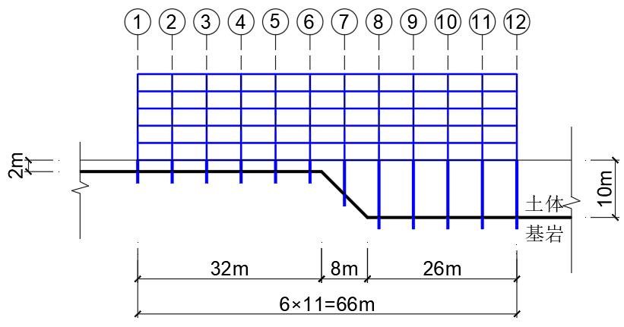
- S-1.00-2_10-w-3/6-5F

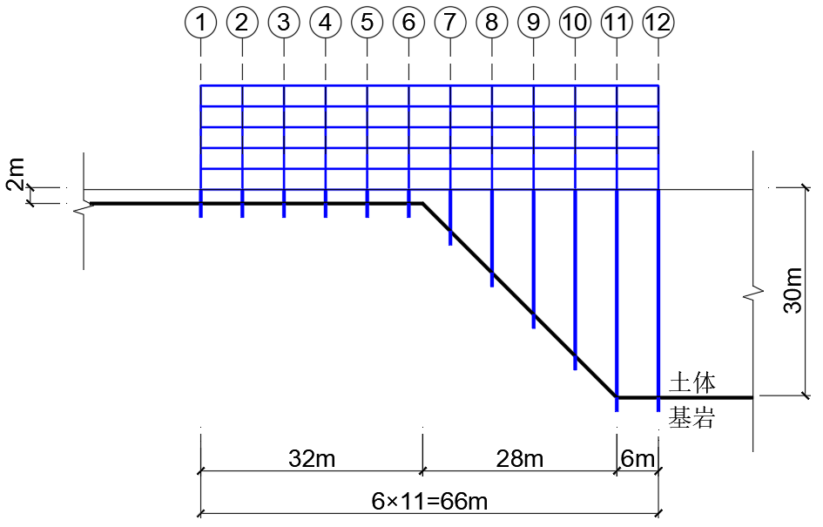
- M-1.00-2_30-w-3/6-5F

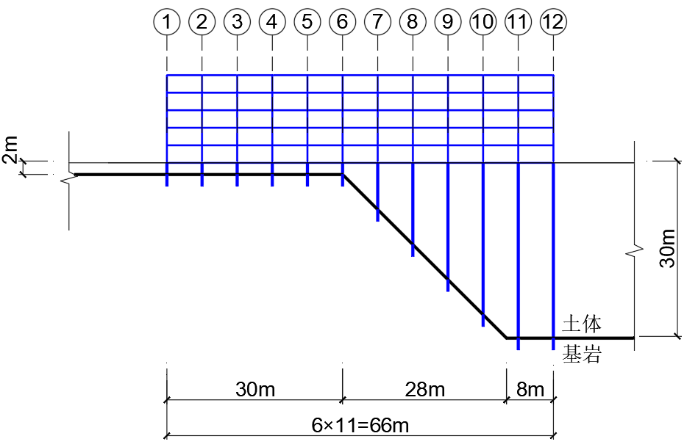
- H-1.00-2_30-w-3/6-5F

图 4.7 柱（桩）号示意图
Fig 4.7 Column (pile) number schematic diagram of

（a）S-1.00-2_10-w-3/6-5F桩剪力深度分布 |  | （c）M-1.00-2_30-w-3/6-5F桩剪力深度分布 | （e）H-1.00-2_30-w-3/6-5F桩剪力深度分布
图 4.8 PGA为4 m/s²工况下桩剪力、弯矩沿深度分布
Fig 4.8 Distribution of pile shear force and bending moment along depth under PGA 4 m/s² working condition
图 4.8为PGA4m/s²工况下桩剪力沿深度的分布，结合图 4.7中桩和基岩面的相对位置关系可以看出嵌岩桩的剪力在土体与基岩的交界处会突增，且交界处为单根桩的剪力最大处。可见由于交界处土体和基岩刚度的突变，导致桩在该处产生应力集中。PGA0.7m/s²和8m/s²工况的桩剪力和弯矩沿深度的分布规律无明显变化，可见于附录D。

（a）S-1.00-2_10-w-3/6-5F桩顶剪力分布 | （b）M-1.00-2_30-w-3/6-5F桩顶剪力分布
（c）H-1.00-2_30-w-3/6-5F桩顶剪力分布
图 4.9 桩顶剪力分布（PGA单位m/s²）
Fig 4.9 Distribution of pile top shear force（PGA unit is m/s²）

观察图 4.7可以发现本节软土，中硬土、硬土三个模型中基岩倾斜段坡顶薄土侧方向第一根桩均为桩6。图 4.9为各PGA工况下桩顶剪力在水平方向的分布。在（a）~（d）图中，桩6的桩顶剪力会明显大于周边桩顶内力，可见在软土和中硬土模型中，该位置的桩受力更大。在（e）、（f）图中，桩6在PGA为0.7m/s²和4m/s²的工况下桩顶剪力并不明显大于周围桩，且桩的剪力分布更加均匀，在8m/s²工况下桩6桩顶出现剪力突增的规律，可见在硬土模型中，PGA大时岩倾斜段坡顶薄土侧方向第一根桩才会出现剪力明显大于周围桩的现象。可见在地震中，坡顶处桩两侧土体形变差异较大，使该处产生了剪力突增的现象。
（a）S-1.00-2_10-w-3/6-5F  柱剪力分布 | （b）S-1.00-2_10-w-3/6-5F  柱下端弯矩分布 | （c）S-1.00-2_10-w-3/6-5F  柱上端弯矩分布
（d）M-1.00-2_30-w-3/6-5F  柱剪力分布 | （e）M-1.00-2_30-w-3/6-5F  柱下端弯矩分布 | （f）M-1.00-2_30-w-3/6-5F  柱上端弯矩分布
（g）H-1.00-2_30-w-3/6-5F  柱剪力分布 | （h）H-1.00-2_30-w-3/6-5F  柱下端弯矩分布 | （i）H-1.00-2_30-w-3/6-5F  柱上端弯矩分布
图 4.10 PGA为4 m/s²工况下柱剪力、弯矩分布
Fig 4.10 Distribution of column shear force and bending moment under PGA 4 m/s² working condition

图 4.10为PGA4m/s²工况下框架柱剪力和弯矩分布，PGA0.7m/s²和PGA8m/s²工况下的框架柱剪力和弯矩分布可见附录D。由图 4.10可见，在框架第一层，左侧，也就是薄土侧方位上柱所受的剪力和弯矩都明显更大。可见由于薄土侧的土层较薄，该侧柱的水平刚度会更大，导致该侧柱在内力分配中分配到的力更大，这种薄土侧方位的柱内力更大的现象随层数增高而减弱。

表 4.30 一层左侧柱平均内力大于右侧柱的百分比
Table 4.30 The percentage of average internal force of the left column on the first floor greater than that of the right column
模型代号 | S-1.00-2_10-w-3/6-5F |  |  | M-1.00-2_30-w-3/6-5F |  |  | H-1.00-2_30-w-3/6-5F
PGA（m/s²） | 0.7 | 4 | 8 | 0.7 | 4 | 8 | 0.7 | 4 | 8
柱剪力 | 15.23 | 18.12 | 28.84 | 10.57 | 23.67 | 35.04 | 3.89 | 5.09 | 13.00
柱底弯矩 | 9.49 | 13.07 | 20.20 | 9.25 | 18.96 | 27.70 | 2.27 | 3.16 | 10.44
柱顶弯矩 | 23.98 | 25.77 | 42.12 | 12.67 | 30.41 | 47.58 | 6.80 | 8.81 | 17.84

表 4.30为一层柱左侧6根柱的平均内力大于右侧6根柱的百分比，可见：
（1）PGA越大，左侧柱内力与右侧柱内力的差距就越大。
（2）硬土对应的H-1.00-2_30-w-3/6-5F模型中，一层柱内力的差距明显最小，说明在土质硬的情况下基岩起伏带来的刚度差异的影响较小。

土体滞回曲线
本节提取了将人工波ACC16作为基底加速度时程输入情况下，模型S-2-w-5F、S-10-w-5F、S-1.00-2_10-w-3/6-5F中土体的应力-应变滞回曲线。图 4.11为各模型中土体滞回曲线取值点示意图。图 4.12~图 4.14是图 4.11所示取值点在PGA为0.7m/s²、4m/s²、8m/s²工况下的土体滞回曲线，其中分图名称第一项为滞回曲线对应的模型在图 4.11中的分图号，第二项为取值点号，如‘a-左1’为图 4.11中（a）图对应的取值点左1。

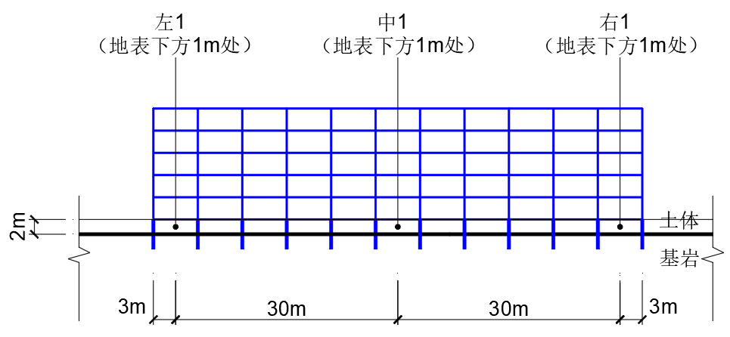
（a）S-2-w-5F取值点示意

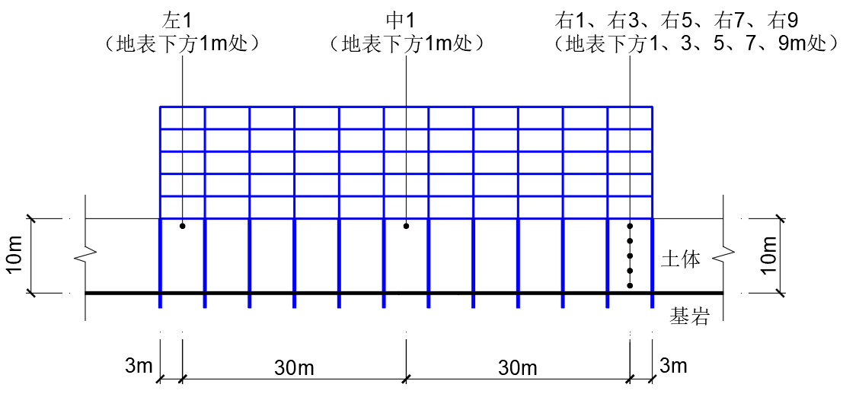
（b）S-10-w-5F取值点示意

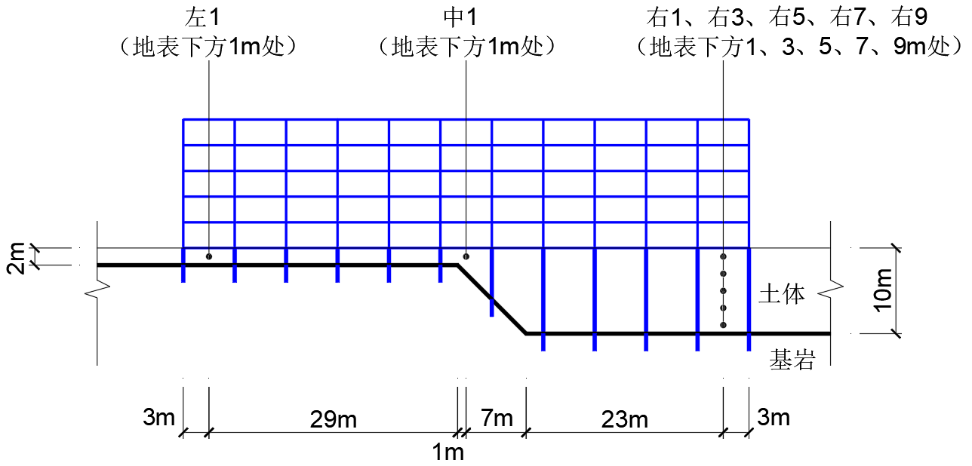
（c）S-1.00-2_10-w-3/6-5F取值点示意

图 4.11 取值点示意图
Fig 4.11 Schematic diagram of value points

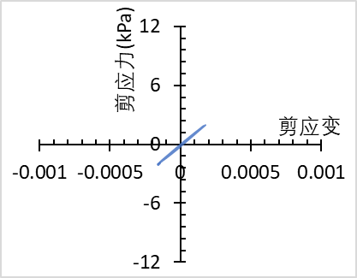  （a）a-左1 | 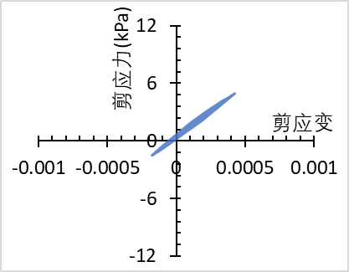  （b）b-左1
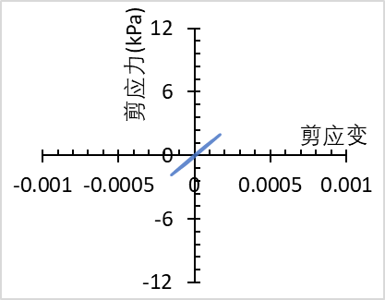  （c）c-左1 | 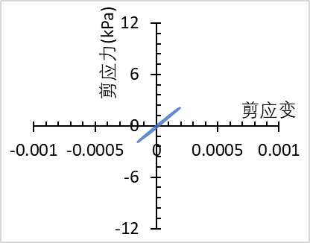  （d）a-中1
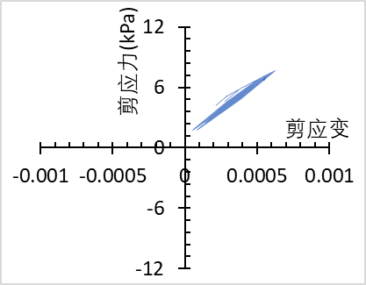  （e）b-中1 | 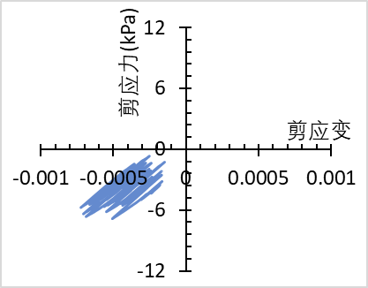  （f）c-中
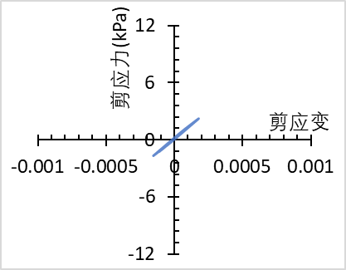  （g）a-右1 | 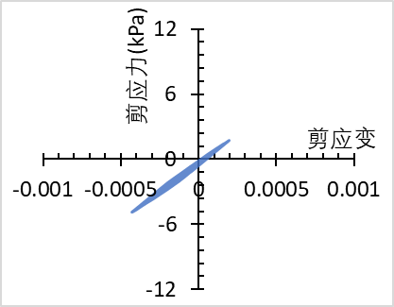  （h）b-右1
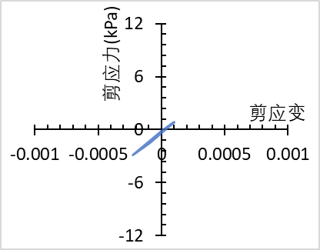  （i）c-右1 | 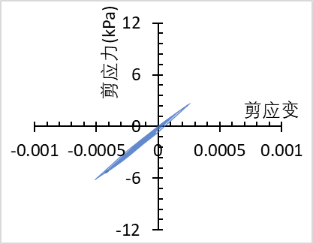  （j）b-右3
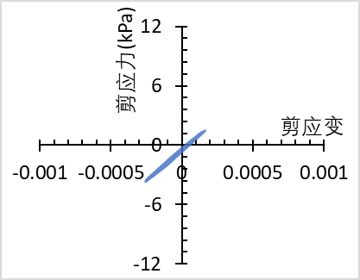  （k）c-右3 | 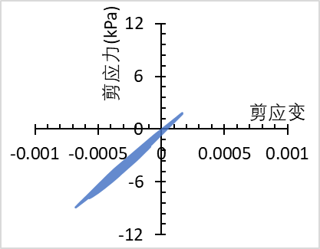  （l）b-右5
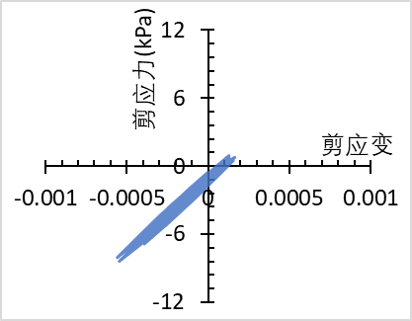  （m）c-右5 | 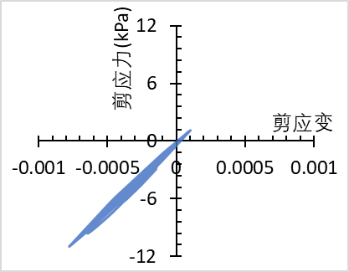  （n）b-右7
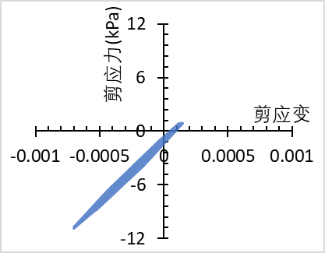  （o）c-右7 | 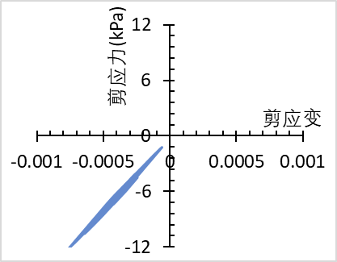  （p）b-右9
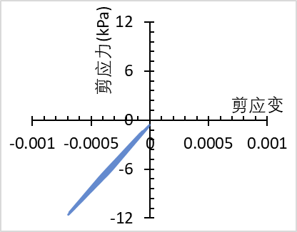
（q）c-右9
图 4.12 PGA为0.7 m/s²工况下土体滞回曲线
Fig 4.12 Hysteresis curve of soil under PGA0.7 m/s² working condition

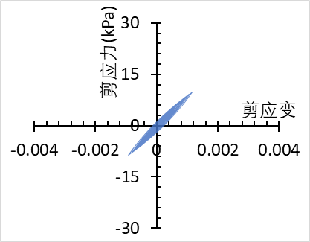  （a）a-左1 | 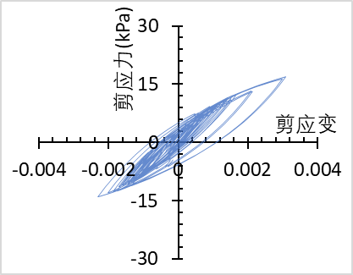  （b）b-左1
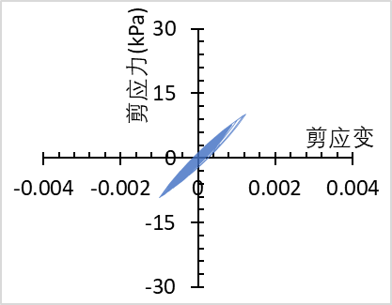  （c）c-左1 | 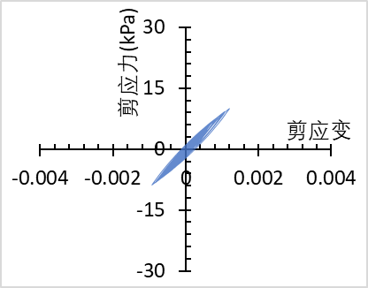  （d）a-中1
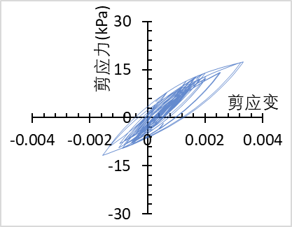  （e）b-中1 | 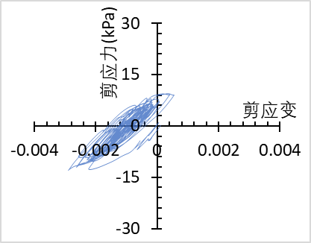  （f）c-中1
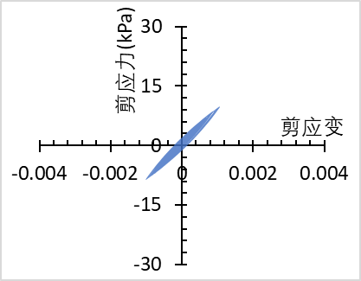  （g）a-右1 | 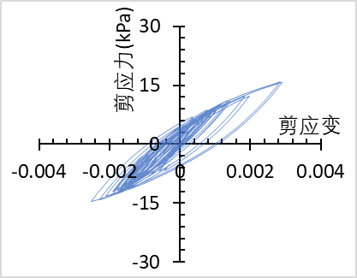  （h）b-右1
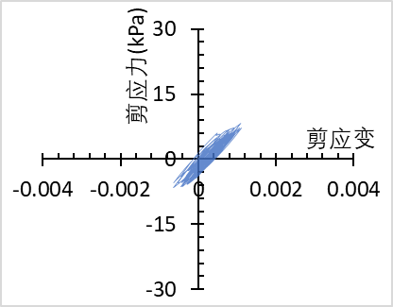  （i）c-右1 | 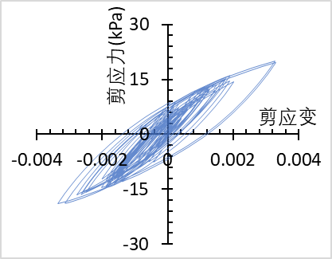  （j）b-右3
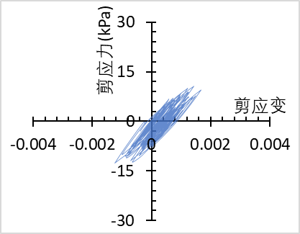  （k）c-右3 | 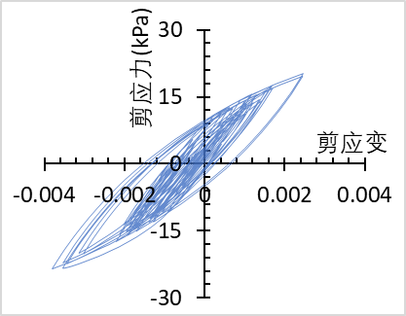  （l）b-右5
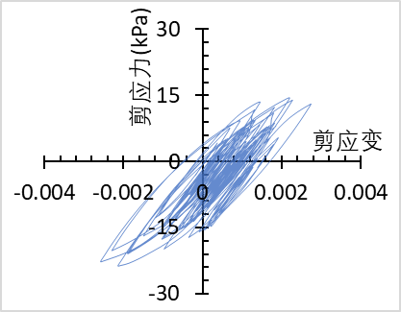  （m）c-右5 | 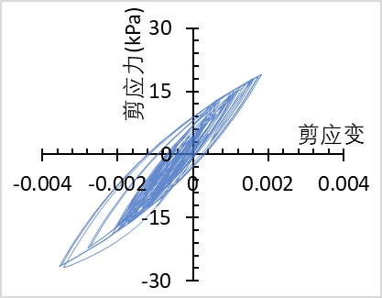  （n）b-右7
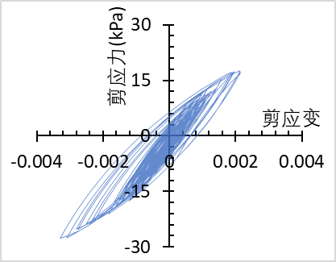  （o）c-右7 | 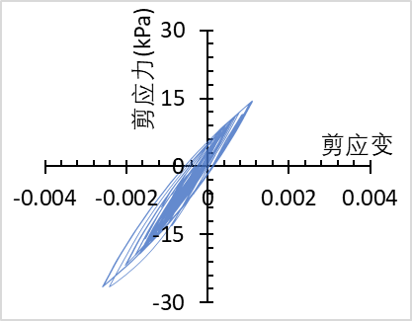  （p）b-右9
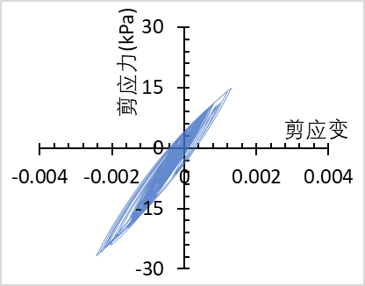
（q）c-右9
图 4.13 PGA为4 m/s²工况下土体滞回曲线
Fig 4.13 Hysteresis curve of soil under PGA4 m/s² working condition

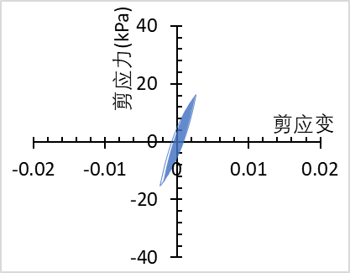  （a）a-左1 | 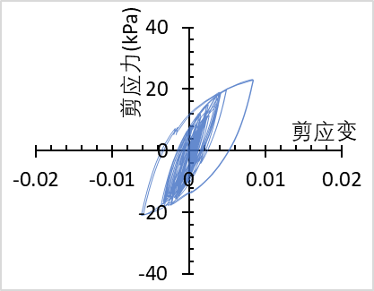  （b）b-左1
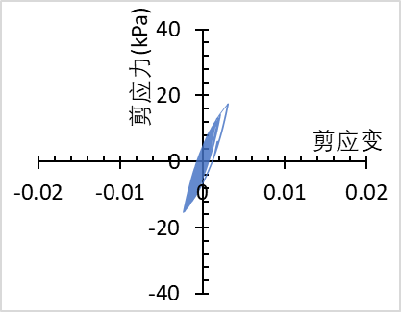  （c）c-左1 | 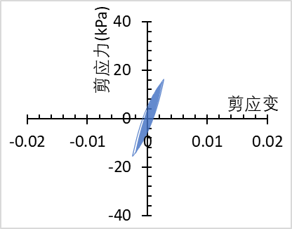  （d）a-中1
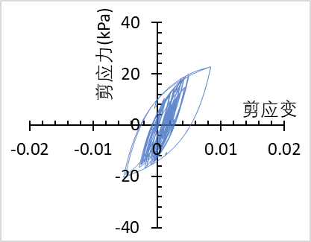  （e）b-中1 | 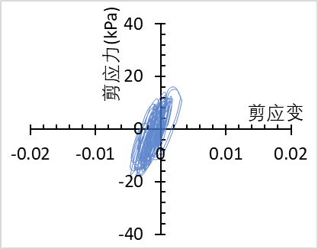  （f）c-中1
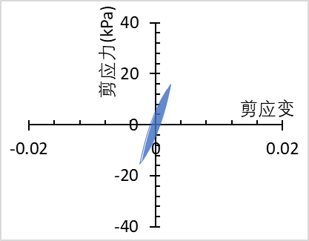  （g）a-右1 | 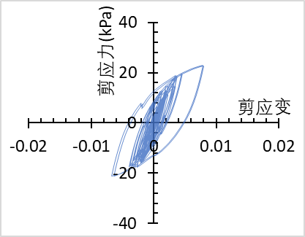  （h）b-右1
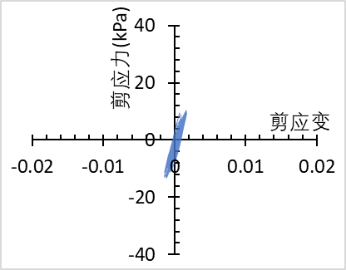  （i）c-右1 | 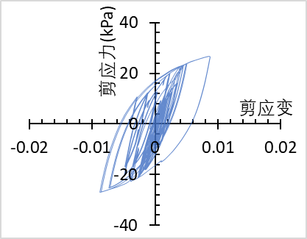  （j）b-右3
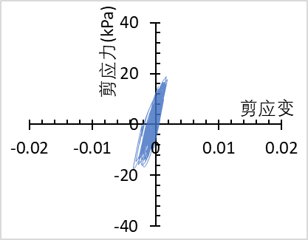  （k）c-右3 | 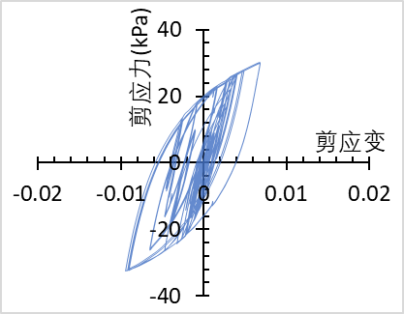  （l）b-右5
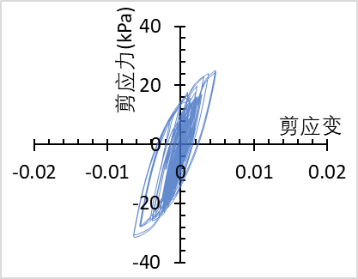  （m）c-右5 | 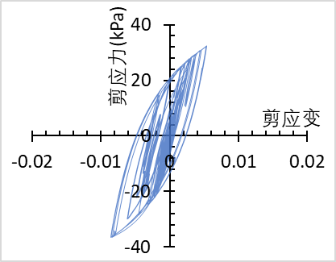  （n）b-右7
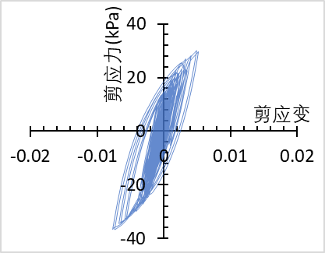  （o）c-右7 | 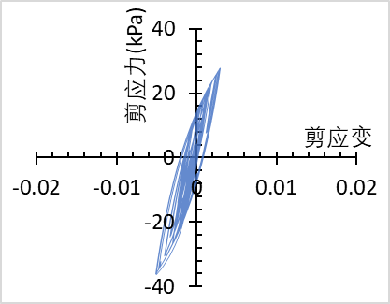  （p）b-右9
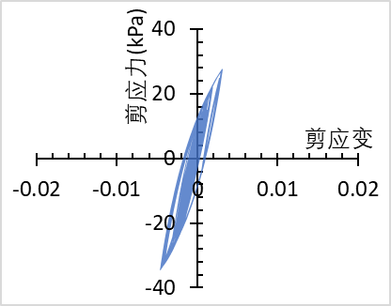
（q）c-右9
图 4.14 PGA为8 m/s²工况下土体滞回曲线
Fig 4.14 Hysteresis curve of soil under PGA8 m/s² working condition

由图 4.12~图 4.14可看出：
由于重力因素，取值点的滞回曲线的中心点并不完全对应坐标轴中心，此现象在PGA0.7m/s²工况下最为明显。对比各工况下滞回曲线的饱满程度，发现PGA0.7m/s²工况下土体基本处于线性阶段，滞在PGA4m/s²、PGA8m/s²工况下出现较饱满的滞回曲线。PGA由0.7m/s²增加至4m/s²后，各取值点的平均应变极值和应力极值增大倍数为4.80倍和2.83倍；PGA由4m/s²增加至8m/s²后，各取值点的平均应变极值和应力极值增大倍数为2.50倍和1.60倍，整体来看，当PGA增大，土体在地震作用下的应变极值总是增幅更大，导致非线性更加明显。
对比地表附近土体的滞回曲线，即取值点‘左1’、‘中1’、‘右1’的滞回曲线，可以发现h₂对应的平坦基岩SSI模型地表附近土体的滞回曲线最为饱满，非线性响应最明显。从水平位置来看，h₁和h₂对应的平坦基岩SSI模型地表附近土体的非线性随水平位置变化不大。另外，而在取值点‘左1’和‘右1’中，倾斜基岩SSI模型的土体滞回曲线都更接近h₁对应的平坦基岩SSI模型，在取值点‘中1’中，倾斜基岩SSI模型土体的非线性响应介于h₁和h₂对应的平坦基岩SSI模型之间。
将取值点‘右3’、‘右5’、‘右7’、‘右9’在倾斜基岩模型和h₂对应的平坦基岩模型对应的滞回曲线进行对比，发现深处土体的非线性程度更大，且深度越深，从倾斜基岩土体中提取出的滞回曲线的应力极值和应变极值越接近h₂对应的平坦基岩模型的滞回曲线。

本章小结
本章将竖向输入剪切波作用下，二维倾斜基岩SSI模型中结构地震响应（基底剪力、最大层间位移）与h₁和h₂对应的二维平坦基岩SSI模型中结构地震响应的差异进行对比分析，引入系数、、以量化倾斜基岩SSI模型自振周期、基底剪力、最大层间位移与h₁和h₂对应的平坦基岩SSI模型的比值关系，同时利用这些系数辅助分析，得出以下结论：
（1）结构越远离薄土侧、靠近厚土侧、h₁或h₂越大，倾斜基岩SSI模型第一周期越大。结构越接近厚土侧，倾斜基岩SSI模型第一周期越接近h₂对应的平坦基岩SSI模型的第一周期，且两侧土体刚度差异更小时倾斜基岩SSI模型的第一周期对应的更大。倾斜基岩SSI模型第二周期及其对应的均没有明显增减规律，但倾斜基岩SSI模型的第二周期总是比第一周期更接近h₂对应的平坦基岩SSI模型的自振周期。
（2）倾斜基岩SSI模型中结构的基底剪力和最大层间位移介于h₁和h₂对应的平坦基岩SSI模型之间，厚土侧场地占比越大，和越大，结构地震响应越接近h₂对应的平坦基岩SSI模型。
（3）若场地类别分界点靠近倾斜基岩坡顶，则坡度越大的倾斜基岩SSI模型的、以及第一周期对应的越大；若场地类别分界点相对靠下一些（本章中为场地类别分界点在坡顶1/4处的S-10_30系列SSI模型），坡度增大时倾斜基岩SSI模型的、以及第一周期对应的的变化规律不明确。
（4）在厚土侧场地占比为3/6或5/6时，若结构基底宽度增大，、增大。
（5）当h₁不变，h₂增大，、会因为厚土侧远离结构而减小，而结构地震响应的增减规律与h₂对应的平坦基岩SSI模型地震响应随土层厚度变化而增减的规律一致，此现象在厚土侧场地占比更大时更明显。
（6）当h₂不变，h₁减小，结构地震响应会减小，该现象在厚土侧场地占比更小、结构刚接假定下自振周期更长时减弱。
（7）基岩倾斜坡度、场地占比、h₂和h₁对结构基底剪力和最大层间位移的影响幅度不同，不同的模型组中这些因素的影响幅度也会变化，为简化判断，以某框架对应的所有SSI模型中，某影响因素改变后地震响应可能出现的最大影响幅度为指标，发现场地占比对地震响应的影响最大。
（8）PGA越大，倾斜基岩SSI模型对应的、越小，结构地震响应越接近h₁对应的平坦基岩SSI模型。另外，PGA更大时，基岩倾斜坡度、场地占比、h₂和h₁对结构基底剪力和最大层间位移变化幅度更小。
（9）在倾斜基岩SSI模型中，总是小于，证明结构的最大层间位移相对于基底剪力总是更接近h₂对应的平坦基岩SSI模型。
（10）当倾斜基岩SSI模型厚土侧场地占比为v，其对应的、以及第一周期对应的不大于1+v。
（11）在倾斜基岩SSI模型中：嵌岩桩在基岩与土体交接面处剪力会突增；软土、中硬土以及硬土情况下PGA较大时倾斜基岩坡顶薄土侧方向第一根桩的桩顶剪力会明显大于周边桩；薄土侧方位的上部框架一层柱的内力会大于厚土侧方位的柱，此现象随PGA增大而增强，随层数增高而减弱，且当土质为硬土时，此现象也会明显减弱。
（12）在PGA较小的工况下，倾斜基岩SSI模型和平坦基岩SSI模型的土体地震响应与弹性材料类似，随着PGA增大，土体的非线性响应变得明显。倾斜基岩SSI模型中，中部地表附近土体的非线性程度介于h₁和h₂对应的平坦基岩SSI模型之间；两侧地表附近土体的非线性程度相对不明显，与h₁对应的平坦基岩SSI模型类似；厚土侧土体的非线性程度在深处土体更加明显，且深度越深非线性效应越接近h₂对应的平坦基岩SSI模型。

结论与展望

主要工作与结论
本文利用有限元软件OpenSees建立地表平坦而基岩倾斜的二维自由场模型，对模型基岩面起伏采用“水平段-倾斜段-水平段”的简化方式，而后在倾斜基岩自由场和平坦基岩自由场上建立框架形成二维SSI模型，其中倾斜基岩SSI模型中框架与倾斜基岩的相对位置依据结构基底的场地占比进行调整。通过对基岩倾斜坡度、结构基底的场地占比、结构基底长度、基岩倾斜段两侧水平段的土层厚度进行控制变量研究，探究在竖直入射剪切波作用下倾斜基岩对自由场模型和SSI模型地震响应的影响规律。主要结论如下：
（1）自由场模型中，土-结构相互作用模型中无限远边界范围取从结构区域向两侧取10倍最大土层厚度的距离可满足计算需求。倾斜基岩模型薄土侧地表地震波中，接近薄土侧土层基本周期的频谱成分多于厚土侧，此现象主要随地表取值点局部土层厚度增大而减弱；厚土侧地表地震波中，接近厚土侧土层基本周期的频谱成分多于薄土侧，此现象主要随地表取值点接近薄土侧而减弱。整体来看，结构向厚土侧靠近会令结构基底位置对应的自由场地表地震波的频谱成分中接近厚土侧土层基本周期的频谱成分增加，接近薄土侧土层基本周期的频谱成分减少；场地类别分界点靠近倾斜基岩坡顶时倾斜基岩坡度增大，以及结构厚土侧场地占比在一半及以上时基底增长会令结构基底位置对应的自由场地表地震波中接近厚土侧土层厚度基本周期的频谱成分的比例增加。
（2）倾斜基岩SSI模型中，结构基底剪力和最大层间位移的平均地震响应介于薄土侧和厚土侧对应的平坦基岩模型之间；结构基底向厚土侧靠近、场地类别分界点靠近倾斜基岩坡顶时倾斜基岩坡度增大、薄土侧土层厚度增大均会令结构基底剪力和最大层间位移增大；若厚土侧土层厚度增大，结构基底剪力和最大层间位移的增减规律与厚土侧土层厚度对应的平坦基岩SSI模型地震响应随土层厚度变化而增减的规律一致；结构基底厚土侧场地占比一半或以上时结构基底总宽度增长会使结构基底剪力和最大层间位移更接近厚土侧对应的平坦基岩SSI模型。
（3）倾斜基岩SSI模型中，PGA越大土体非线性程度越高，其中薄土侧土体的非线性程度较小，较为接近薄土侧对应的平坦基岩SSI模型，厚土侧土体在深处非线性响应更大，且深度越深，土体非线性程度越接近厚土侧对应的平坦基岩SSI模型；在PGA较大的硬土工况下和土质为软土、中硬土的工况下，倾斜基岩坡顶薄土侧方向第一根桩的桩顶内力明显大于周边桩；薄土侧方位上部框架一层柱的内力更大，此现象随层数增大而减弱。
（4）对于同时位于I类和II类场地上的结构，将结构按照I类场地和II类场地计算得到基底剪力和最大层间位移后，按照II类场地的比例从I类场地的计算结果和II类场地的计算结果之间插值后，可基于插值所得基底剪力和最大层间位移对结构进行抗震设计；对于同时位于II类和III类场地上的结构，将结构按照II类场地和III类场地计算得到基底剪力和最大层间位移后，按照III类场地的比例从II类场地的计算结果和III类场地的计算结果之间插值后，可基于插值所得基底剪力和最大层间位移对结构进行抗震设计。

不足之处及后续展望
对本文的研究过程、研究内容和结论进行总结反思，得出的不足之处和后续展望如下：
（1）本文采用的结构形式较为单一，均为框架结构，而实际应用中结构形式可能更复杂，如框剪结构、剪力墙结构。
（2）本文大部分模型为了凸显厚土侧地震波的影响，通过改变框架层数令SSI模型第一周期在薄土侧和厚土侧对应的平坦基岩地表反应谱差异较大区段，而没有针对同一类倾斜基岩模型上不同层数框架的地震响应进行对比研究。
（3）本文对基岩面进行了简化，而实际场地中基岩面起伏会更复杂，可能并不能简化为本文中“水平段-倾斜段-水平段”的形式，对于更复杂情况下倾斜基岩对自由场和结构地震响应的影响仍需建立有限元模型进行研究。
（4）本文以一柱一桩的形式，将由地梁连接的桩基作为基础，而实际工程中的基础形式多种多样，且由于倾斜基岩的存在，场地土体局部刚度会发生变化，此变化对基础形式不同的结构的影响可能不同，因此将基础形式作为变量是值得研究的思路。

参考文献

- 梁树霞. 地震小区划方法的综合比较[D]. 大连理工大学, 2009.
- Richter C F. Elementary Seismology[M]. San Francisco, 1958.
- 薄景山, 李秀领, 李山有. 场地条件对地震动影响研究的若干进展[J]. 世界地震工程, 2003(02):11-15.
- “5·12”汶川地震房屋震害研究专家组. “5·12”汶川地震房屋建筑震害分析与对策研究报告[R]. 四川地震, 2009, No.131(02): 42-48.
- GB50011-2010, 建筑抗震设计规范[S]. 北京: 中国建筑工业出版社, 2016.52
- 陈国兴. 土体-结构体系地震性能研究[J]. 哈尔滨建筑工程学院学报, 1994(05): 11-18.
- 王开顺, 王有为, 李林友. 土与结构相互作用地震反应研究及实用计算[J]. 建筑结构学报, 1986(02): 64-76.
- 熊仲明, 赵鸿铁. 地震作用下桩-土共同作用对上部结构的影响分析[J]. 西安建筑科技大学学报: 自然科学版, 1999, 31(1): 44-47.
- 申爱国. 土-结构相互作用体系自振特性的计算[J]. 西南交通大学学报, 2000, 35(1): 7-10.
- Lysmer J J F E R. Dynamic response of footings to vertical loading[J]. Geotechnical Special Publication, 1966, 118(92):1091-1117.
- Celebi E, Goktepe F, Karahan N. Non-linear finite element analysis for prediction of seismic response of buildings considering soil-structure interaction[J]. Natural Hazards and Earth System Sciences, 2012, 12(11): 3495-3505.
- Pak R Y S, Guzina B B. Seismic soil-structure interaction analysis by direct boundary element methods[J]. International Journal of Solids and Structures, 1999, 36(31-32): 4743-4766.
- Sato T, Graves R W, Somerville P G. Three-dimensional finite-difference simulations of long-period strong motions in the Tokyo metropolitan area during the 1990 Odawara earthquake (MJ 5.1) and the great 1923 Kanto earthquake (MS 8.2) in Japan[J]. Bulletin of the Seismological society of America, 1999, 89(3): 579-607.
- Wolf J P. Soil-structure-interaction analysis in time domain-sciencedirect[J]. Nuclear Engineering and Design, 1989, 111(3): 381-393.
- 傅敏红, 古泉. 基于数值解与解析解耦合的SSI体系地震反应分析方法[J]. 防灾减灾工程学报, 2013, 33(S1): 15-19.
- Lamb H. I. On the propagation of tremors over the surface of an elastic solid[J]. Philosophical Transactions of the Royal Society of London. Series A, Containing papers of a mathematical or physical character, 1904, 203(359-371): 1-42.
- Reissner E. Stationäre, axialsymmetrische, durch eine schüttelnde Masse erregte Schwingungen eines homogenen elastischen Halbraumes[J]. Ingenieur-Archiv, 1936, 7(6): 381-396.
- Quinlan P. The elastic theory of soil dynamics[C]//Symposium on Dynamic Testing of Soils. ASTM International, 1954.
- Bycroft G N. Forced vibrations of a rigid circular plate on a semi-infinite elastic space and on an elastic stratum[J]. Philosophical Transactions of the Royal Society of London. Series A, Mathematical and Physical Sciences, 1956, 248(948): 327-368.
- Thomson W T, Kobori T. Dynamical compliance of rectangular foundations on an elastic half-space[J]. Journal of Applied Mechanics,1963,30(4): 579-584.
- Lysmer J, Richart Jr F E. Dynamic response of footings to vertical loading[J]. Journal of the Soil Mechanics and Foundations Division, 1966, 92(1): 65-91.
- Parmelee R A. Building-foundation interaction effects[J]. Journal of the Engineering Mechanics Division, 1967, 93(2): 131-152.
- Chopra A K, Perumalswami P R. Dynamics of earth dams with foundation interaction[J]. Journal of the Engineering Mechanics Division, 1971, 97(2): 181-191.
- Veletsos A S, Wei Y T. Lateral and rocking vibration of footings[J]. Journal of the Soil Mechanics and Foundations Division, 1971, 97(9): 1227-1248.
- Beuckc K, Werklc H, Waas G, et al. 考虑基础提离的土-结构相互作用的非线性分析[J]. 世界地震工程, 1985(01):65-70.
- Lin H T, Roesset J M, Tassoulas J L. Dynamic interaction between adjacent foundations[J]. Earthquake engineering and structural dynamics, 1987, 15(3): 323-343.
- 曾心传, Cakmak A S. 在摆动和移动耦联作用下结构物对周期性水平运动的反应[J]. 固体力学学报, 1987(03): 204-215.
- Mita A, Luco J E. Impedance functions and input motions for embedded square foundations[J]. Journal of geotechnical engineering, 1989, 115(4): 491-503.
- Scarfone R, Morigi M, Conti R. Assessment of dynamic soil-structure interaction effects for tall buildings: A 3D numerical approach[J]. Soil Dynamics and Earthquake Engineering, 2020, 128: 105864.
- 刘艺诚, 王晓, 王晓艳等. 土壤-结构相互作用下的TMSR-LF1厂房楼层反应谱分析[J]. 核技术, 2021, 44(07): 85-92.
- Wani F M, Vemuri J, Rajaram C. Effect of soil structure interaction on the dynamic response of reinforced concrete structures[J]. Natural Hazards Research, 2022, 2(4): 304-315.
- 王国波, 王垚, 王建宁等. 土-结构群相互作用体系地震响应振动台试验研究[J]. 震灾防御技术, 2022, 17(04): 611-621.
- 庄海洋, 赵畅, 于旭等. 液化地基上隔震结构群桩与土动力相互作用振动台模型试验研究[J]. 岩土工程学报, 2022, 44(06): 979-987.
- 吴晓琴. 场地条件对砖石古塔与地基动力相互作用关系的影响分析[D]. 西安理工大学, 2023.
- 宝鑫, 刘晶波, 陆喜欢等. 考虑多维地震动及重力作用的土层场地地震反应分析模型[J]. 地震工程与工程振动, 2023, 43(05): 1-11.
- 田利, 刘凯悦, 刘俊才等. 基于土弹簧的桩-土-输电塔抗震性能研究[J]. 地震工程学报, 2022, 44(06): 1268-1276.
- Asadi-Ghoozhdi H, Attarnejad R, Amir R et al. Seismic assessment of irregular RC frames with tall ground story incorporating nonlinear soil-structure interaction, Structures, Volume 41, 2022, Pages 159-172.
- 李培振, 肖嘉取, 杨金平等. 考虑SSI效应的框架结构体系动力响应分析[J]. 华南理工大学学报(自然科学版), 2023,51(09): 139-148.
- 杨金平, 李培振, 吴雯. 软土地基上桩-土-高层结构体系动力特性的振动台试验[J]. 同济大学学报(自然科学版), 2023, 51(04): 578-587.
- 赵典, 巴峰. 地下室对邻近地表和地下结构地震响应的影响[J]. 桂林理工大学学报, 2020, 40(03): 530-534.
- Torghabeh A B, Tehranizadeh M, et al. Probability of collapse evaluation for high-rise reinforced concrete buildings in the event of near-fault earthquakes and soil-structure interaction effects[J]. Structures, Volume 55, 2023, Pages 1675-1691.
- 张尚荣, 邓海瑞, 胡宇琛等. 考虑SSI效应的层间隔震结构自振特性及随机响应分析[J]. 地震工程学报, 2023, 45(03): 651-660.
- 许立英, 吴应雄, 田泓. 长周期地震动下软土地基的偏心基础隔震结构振动台试验研究[J]. 建筑结构学报, 2022, 43(08):1-11.
- Hoseny M E, Ma J, Dawoud W, et al. The role of soil structure interaction (SSI) on seismic response of tall buildings with variable embedded depths by experimental and numerical approaches[J]. Soil Dynamics and Earthquake Engineering, 2023, 164: 107583.
- Forcellini D. The role of Soil Structure Interaction (SSI) on the risk of pounding between low-rise buildings[J]. Structures. Elsevier, 2023, 56: 105014.
- 闫晓宇, 赵卓, 王瑾. 基于振动台试验的刚构桥近断层土-结构相互作用地震响应研究[J]. 工业建筑, 2022,52(08): 140-146.
- 董瑞, 景立平, 单振东等. 桩-土-结构相互作用对非基岩核电站安全厂房地震响应的影响[J]. 地震工程与工程振动, 2022, 42(04): 229-238.
- 杨栋, 陈国兴, 宰金珉. 主次结构减震特性研究[J]. 地震工程与工程振动, 1996(01): 100-109.
- 杨佑发, 王一功. 倾斜基岩上的土-框架相互作用研究[J]. 地震工程与工程振动, 2005(02): 177-182.
- 陈跃庆, 吕西林, 李培振等. 不同土性的地基-结构动力相互作用振动台模型试验对比研究[J]. 土木工程学报, 2006(05): 57-64
- 周兆静. 山区倾斜基岩上土-隔震框架结构相互作用研究[D]. 重庆大学, 2012.
- 柏甄群. 基于地基条件变化砌体结构地震响应特征研究[D]. 四川农业大学, 2020.
- 赵学斐, 江韩, 王曙光. 考虑土-结构相互作用的黏弹性减震结构失效概率的参数化分析[J]. 建筑结构, 2020, 50(01): 112-117+111.
- 张馨圆, 葛楠, 富腾等. 土-结构相互作用对隔震结构减震效果影响研究[J]. 建筑科学, 2020, 36(01): 26-33.
- 杨秀辉. 考虑SSI效应的典型滨海软土上桩承结构地震响应研究[D]. 东南大学, 2021.
- 王建宁, 马国伟, 庄海洋等. 不同类别场地大型异跨地铁地下车站结构地震反应分析[J]. 应用基础与工程科学学报, 2021, 29(02): 324-336.
- Nasab M S E, Chun S, Kim J. Soil-structure interaction effect on seismic retrofit of a soft first-story structure[J]. Structures. Elsevier, 2021, 32: 1553-1564.
- Abdeddaim M, Djerouni S, Ounis A, et al. Optimal design of magnetorheological damper for seismic response reduction of base-isolated structures considering soil-structure interaction[J]. Structures. Elsevier, 2022, 38: 733-752.
- Kaveh A, Ardebili S R. Equivalent damping ratio for mixed structures including the soil-structure interaction[J]. Structures. Elsevier, 2022, 41: 29-35.
- 汪刚, 景立平, 王友刚等. 土性对土-桩-核岛结构动力相互作用影响的试验研究[J]. 岩石力学与工程学报, 2022, 41(11): 2353-2364.
- 高运, 徐若时, 孙文静. 考虑土-结构相互作用下基岩深度对核反应堆厂房基础地震响应的影响[J]. 地质科技通报, 2022, 41(02): 154-164.
- 韩流涛, 苏幼坡, 葛楠. 不同场地考虑土-结构相互作用的井塔地震反应[J]. 哈尔滨工业大学学报, 2022, 54(08): 135-142.
- Yang Z, Elgamal A, Parra E. Computational model for cyclic mobility and associated shear deformation[J]. Journal of Geotechnical and Geoenvironmental Engineering, 2003, 129(12): 1119-1127.
- OpenSees. User manual. Open system for earthquake engineering simulation[EB/OL]. [2023]. https://OpenSees.berkeley.edu/OpenSees/usermanual/index.php/Main_Page
- 卢肇钧. 粘性土抗剪强度研究的现状与展望[J]. 土木工程学报, 1999(04): 3-9.
- 白冰. 土的动力特性及应用[M]. 中国建筑工业出版社, 2016.
- 韩军. 带深桩基础高层建筑结构地震动输入问题研究[D]. 重庆大学, 2004.
- 王松涛, 曹资. 现代抗震设计方法[M]. 北京: 中国 建筑工业出版社, 1997.
- 朱博全. 考虑结构-土-结构动力相互作用的竖向不规则框架结构的抗震性能研究[D]. 广州大学, 2016.
- Das B, Saha R, Haldar S. Effect of in-situ variability of soil on seismic design of piled raft supported structure incorporating dynamic soil-structure-interaction[J]. Soil Dynamics and Earthquake Engineering, 2016, 84: 251-268.
- 张轶群. 基于OpenSees的核电站取水结构地震反应与易损性分析[D]. 浙江大学, 2015.
- GB 50009-2012. 建筑结构荷载规范[S]. 北京: 中国建筑工业出版社, 2012.
- Aslan S, Hokmabadi, Behzad Fatahi, et al. Assessment of soil-pile-structure interaction influencing seismic response of mid-rise buildings sitting on floating pile foundations[J]. Computers and Geotechnics, 2014, 55: 172-186.
- Sáez E, Lopez-Caballero F, Modaressi-Farahmand-Razavi A. Inelastic dynamic soil-structure interaction effects on moment-resisting frame buildings[J]. Engineering structures, 2013, 51: 166-177.

附 录

A 地震波加速度时程

（a）ACC1
（b）ACC4
（c）ACC16
（d）USA00109
（e）USA00304
（f）USA00418
（g）USA00421
（h）USA00574
（i）USA00935
（j）USA01557
（k）USA02502
（l）USA02547
图A.1 地震波加速度时程
Fig A.1 Seismic wave acceleration time history

B 基岩倾斜段及附近自由场地表反应谱

（a）S-0.60-2_10左侧 | （d）S-1.00-2_10左侧
（b）S-0.60-2_10斜坡段 | （e）S-1.00-2_10斜坡段
（c）S-0.60-2_10右侧 | （f）S-1.00-2_10右侧
图B.1 S-0.60-2_10和S-1.00-2_10基岩倾斜段及附近自由场地表反应谱
Fig B.1 Free field surface response spectrum of the inclined section of bedrock and its vicinity of S-0.60-2_10，S-1.00-2_10

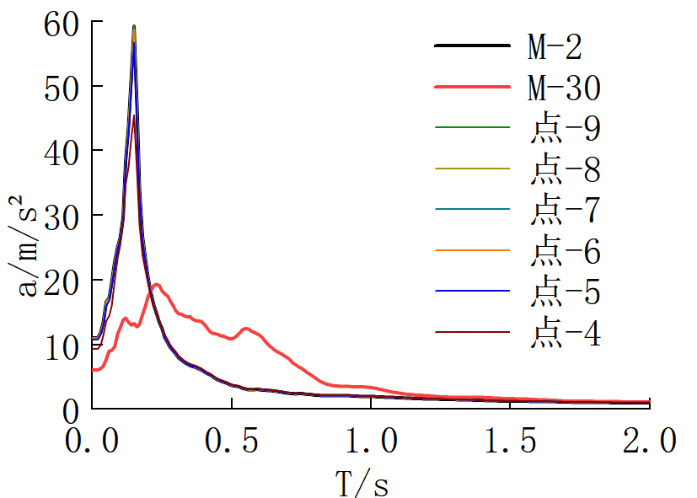  （a）M-0.25-2_30左侧 | 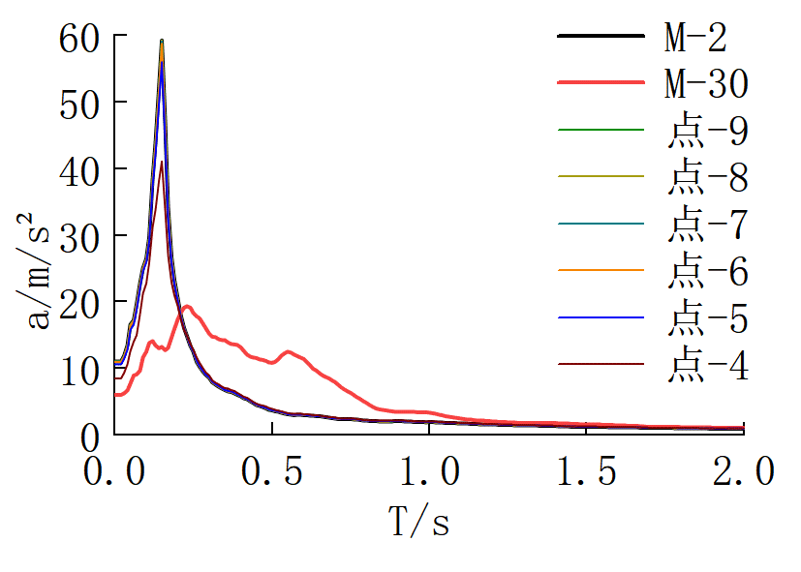  （d）M-0.60-2_30左侧
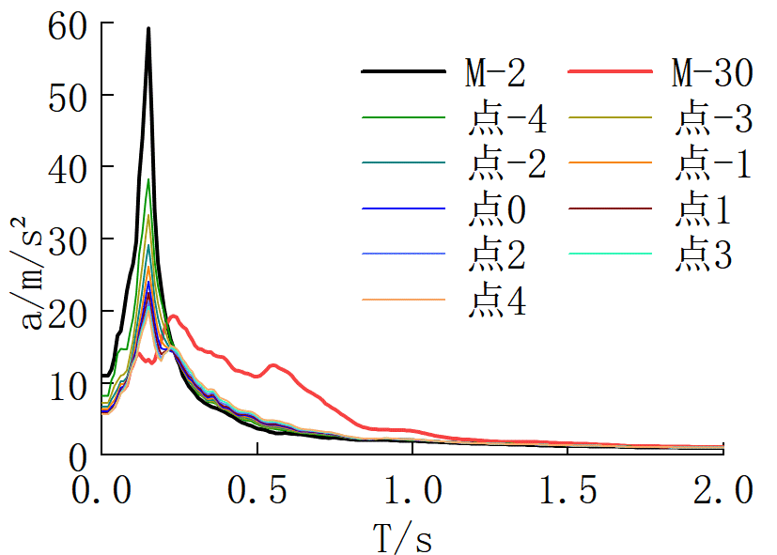  （b）M-0.25-2_30斜坡段 | 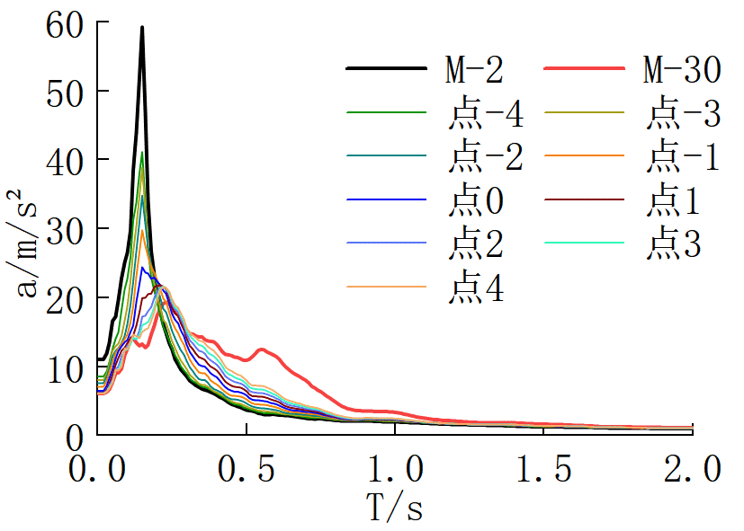  （e）M-0.60-2_30斜坡段
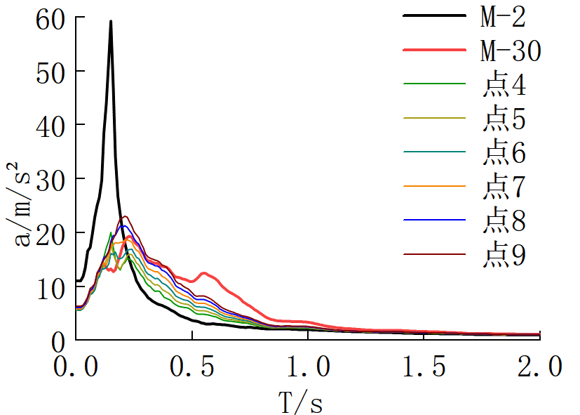  （c）M-0.25-2_30右侧 | 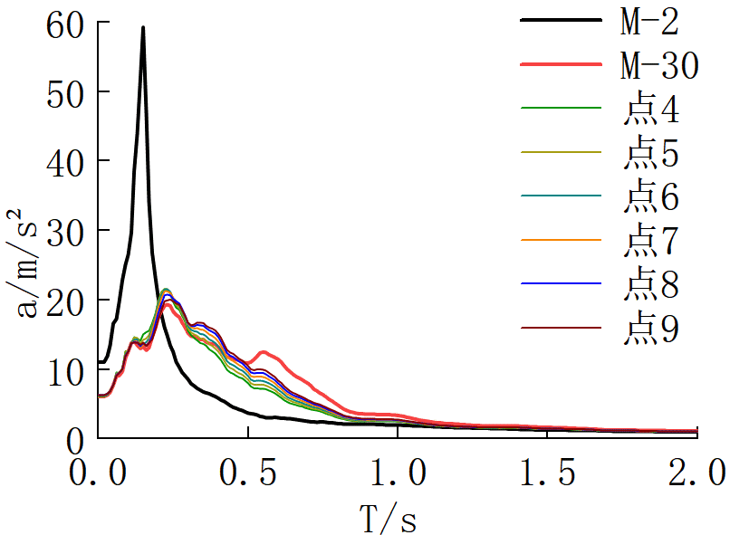  （f）M-0.60-2_30右侧
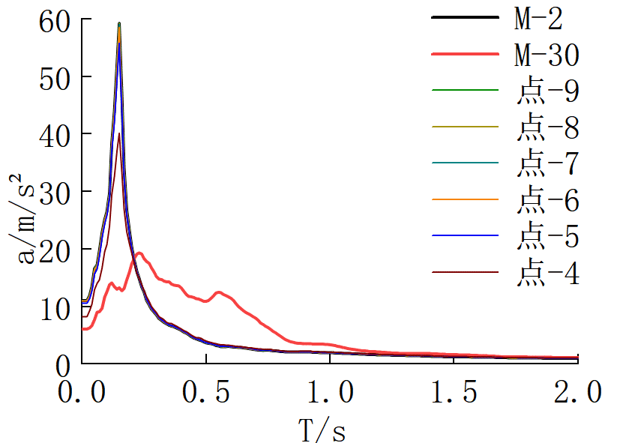  （g）M-1.00-2_30左侧 | 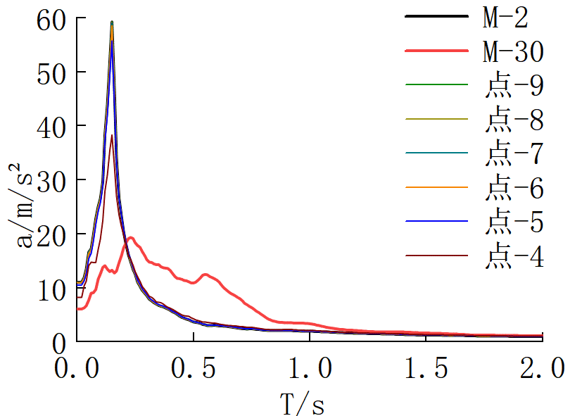  （j）M-2.00-2_30左侧
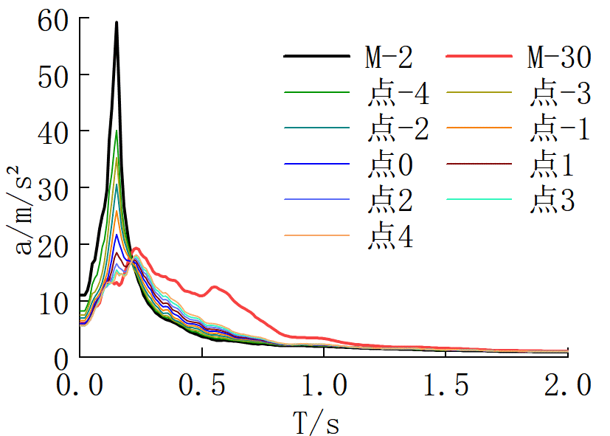  （h）M-1.00-2_30斜坡段 | 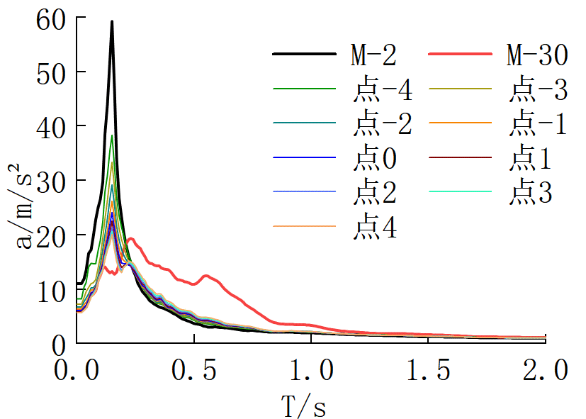  （k）M-2.00-2_30斜坡段
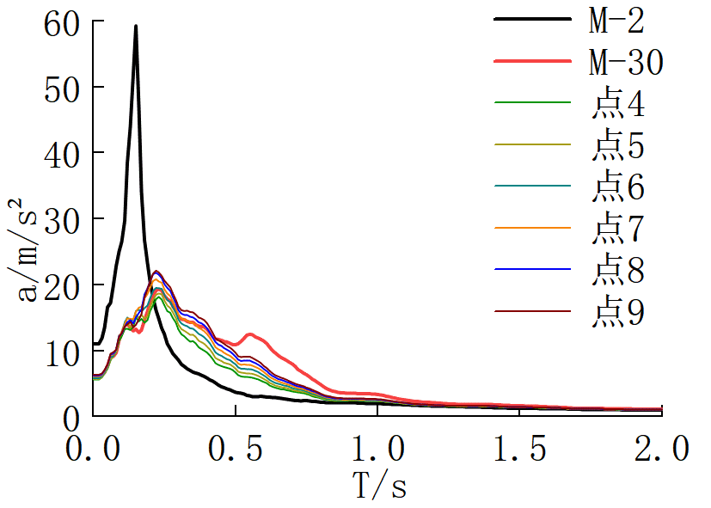  （i）M-1.00-2_30右侧 | 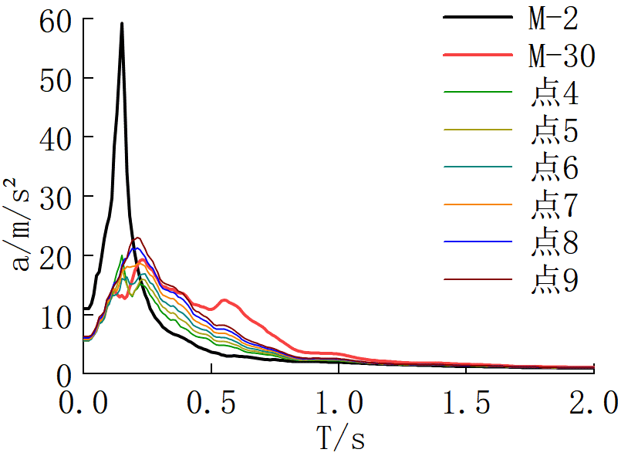  （l）M-2.00-2_30右侧
图B.2 M-2_30系列模型基岩倾斜段及附近自由场地表反应谱
Fig B.2 Free field surface response spectrum of the inclined section of bedrock and its vicinity of M-2_ 30 series model

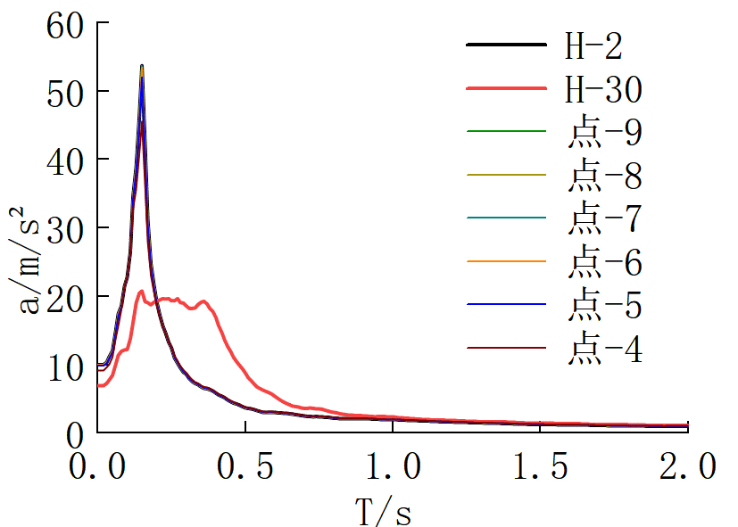  （a）H-0.25-2_30左侧 | 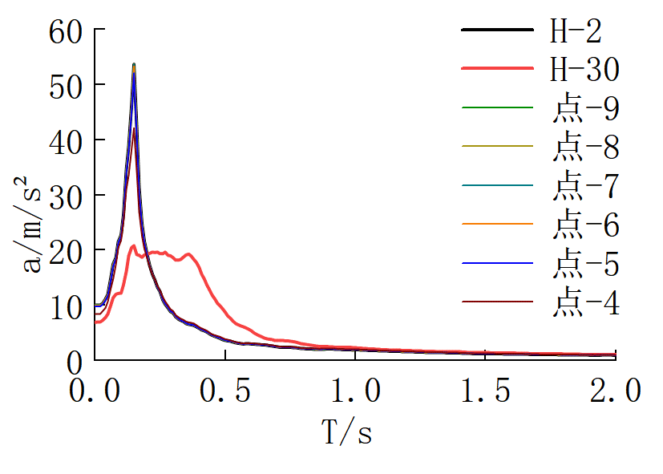  （d）H-0.60-2_30左侧
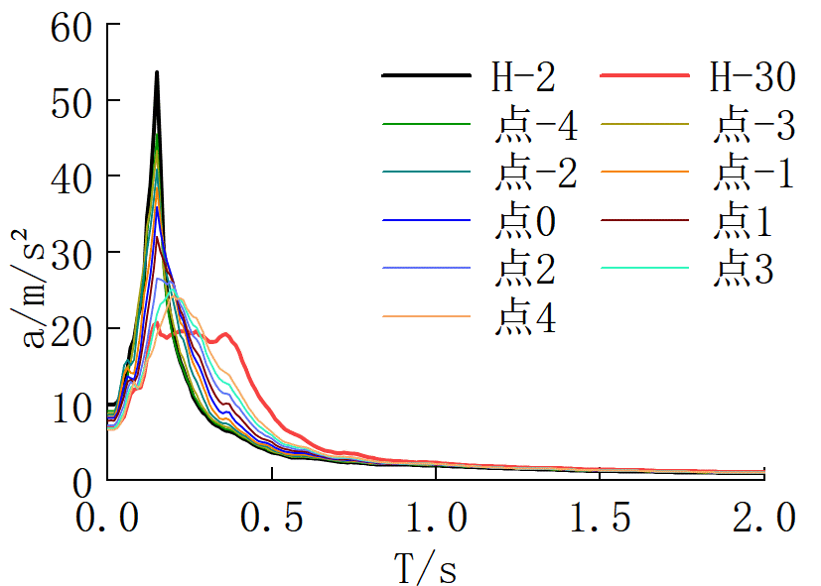  （b）H-0.25-2_30斜坡段 | 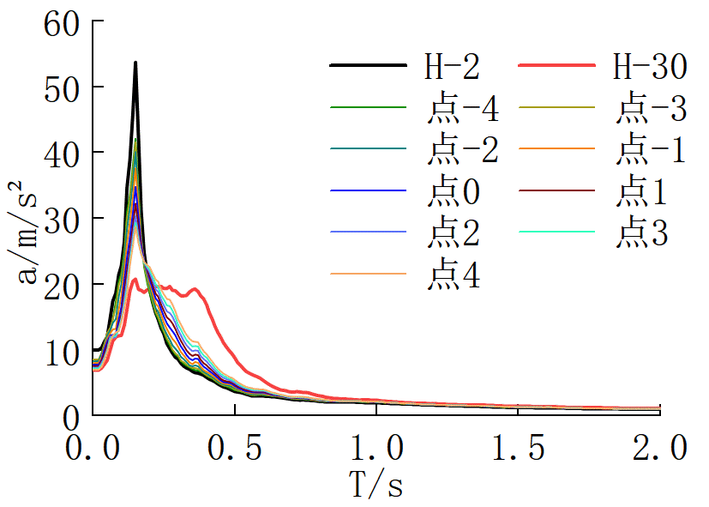  （e）H-0.60-2_30斜坡段
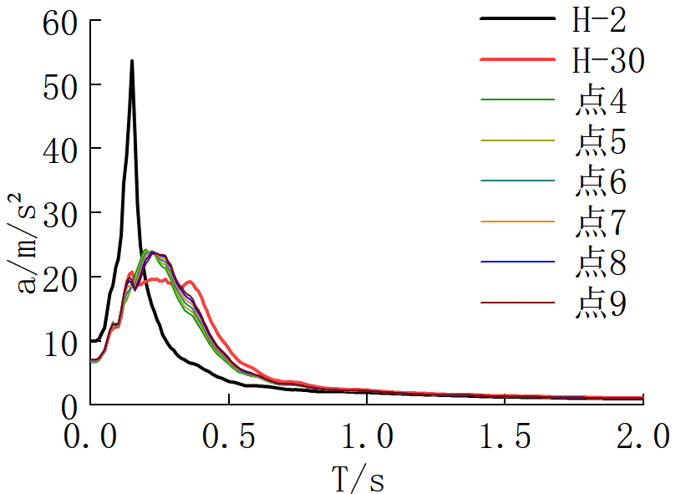  （c）H-0.25-2_30右侧 | 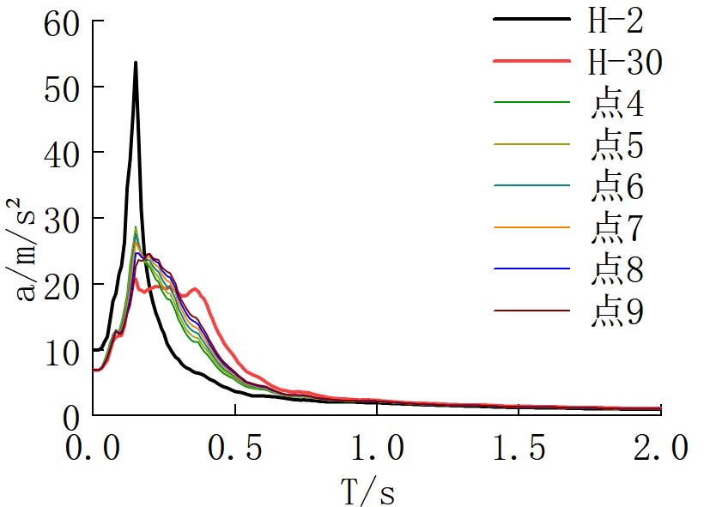  （f）H-0.60-2_30右侧
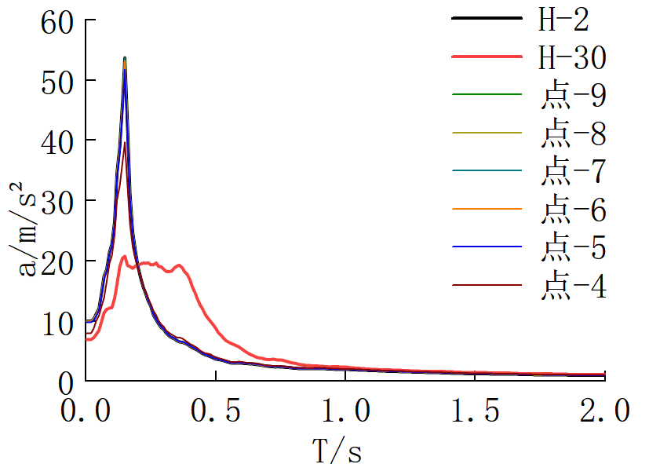  （g）H-1.00-2_30左侧 | 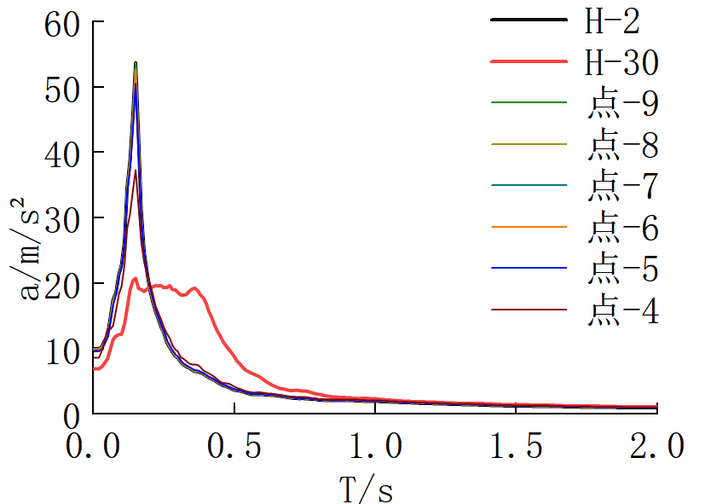  （j）H-2.00-2_30左侧
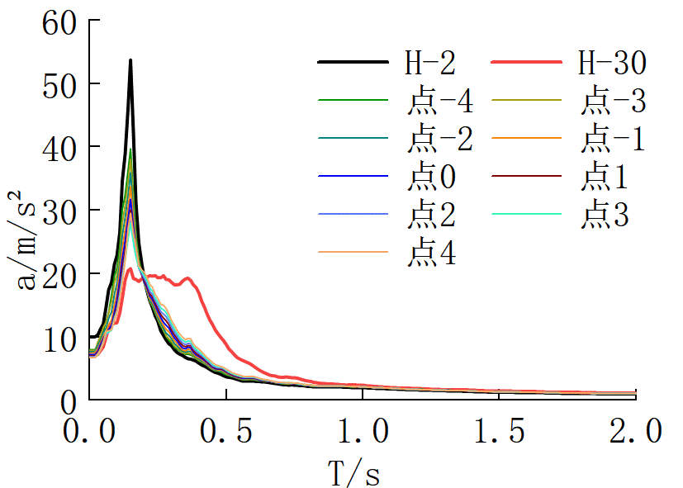  （h）H-1.00-2_30斜坡段 | 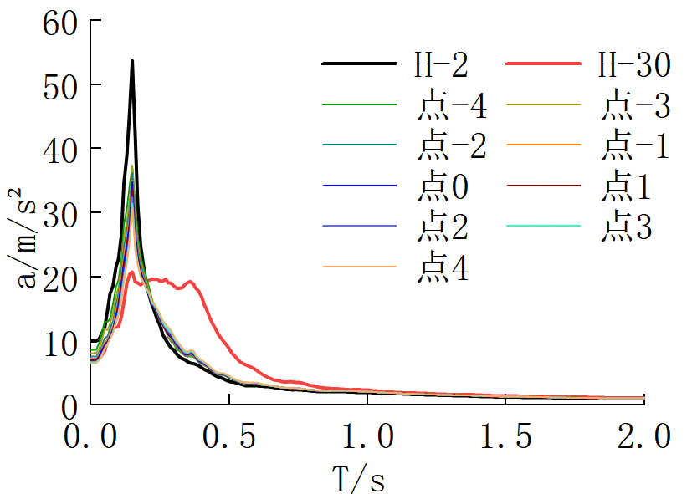  （k）H-2.00-2_30斜坡段
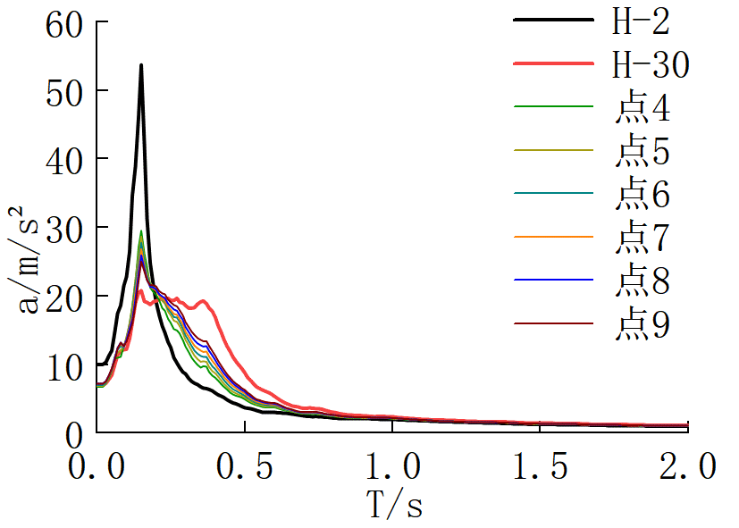  （i）H-1.00-2_30右侧 | 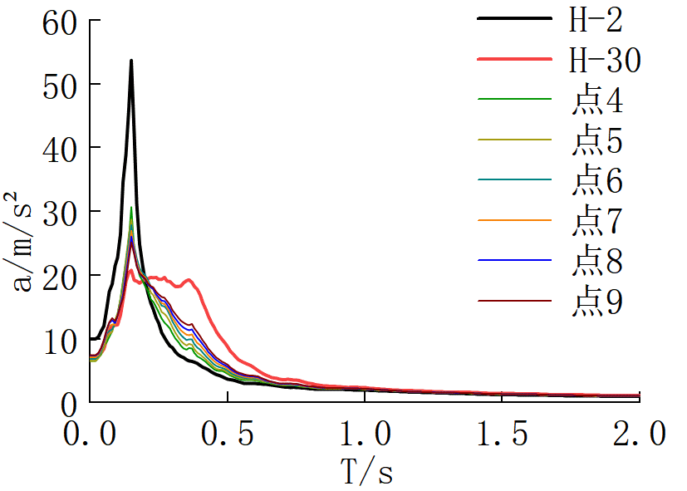  （l）H-2.00-2_30右侧
图B.3 H-2_30系列模型基岩倾斜段及附近自由场地表反应谱
Fig B.3 Free field surface response spectrum of the inclined section of bedrock and its vicinity of H-2_ 30 series model

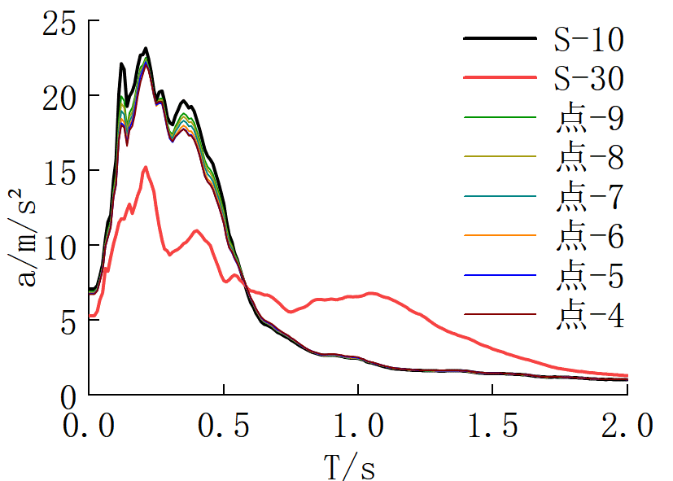  （a）S-0.25-10_30左侧 | 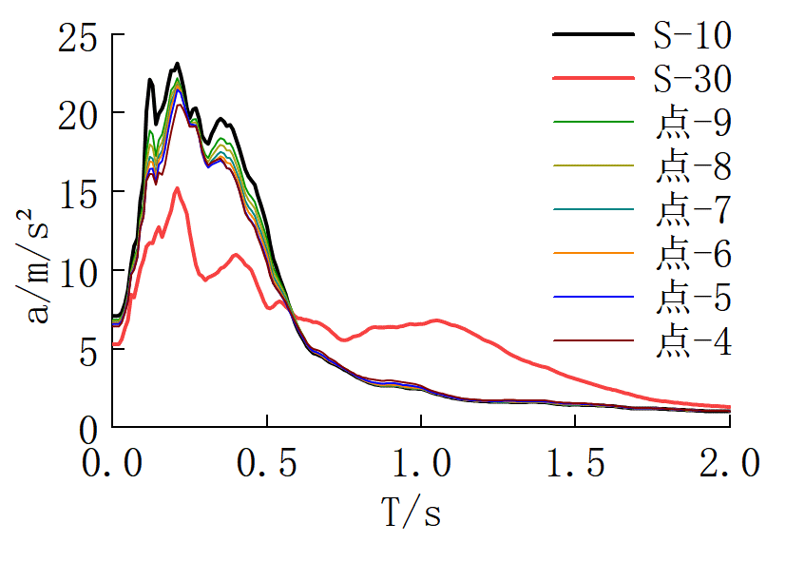  （d）S-0.60-10_30左侧
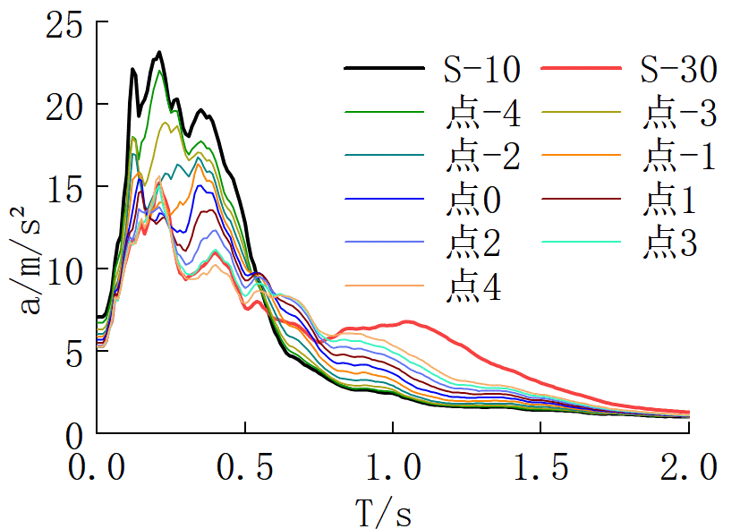  （b）S-0.25-10_30斜坡段 | 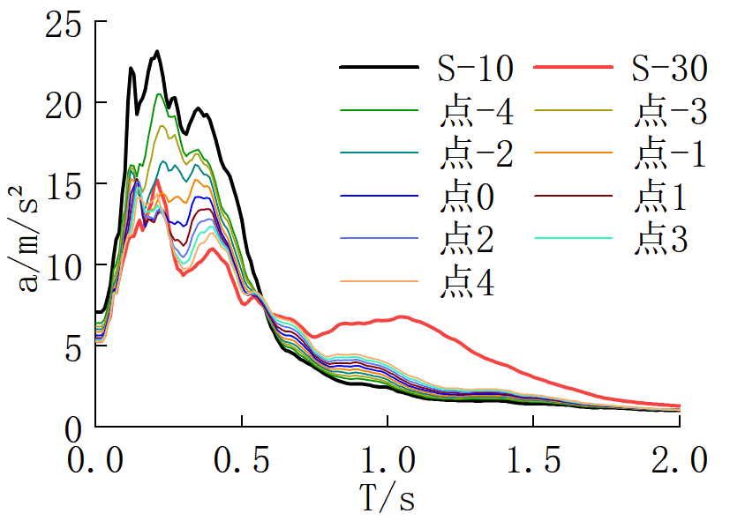  （e）S-0.60-10_30斜坡段
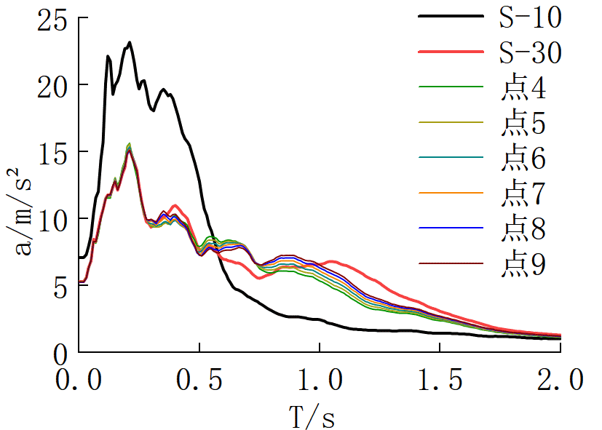  （c）S-0.25-10_30右侧 | 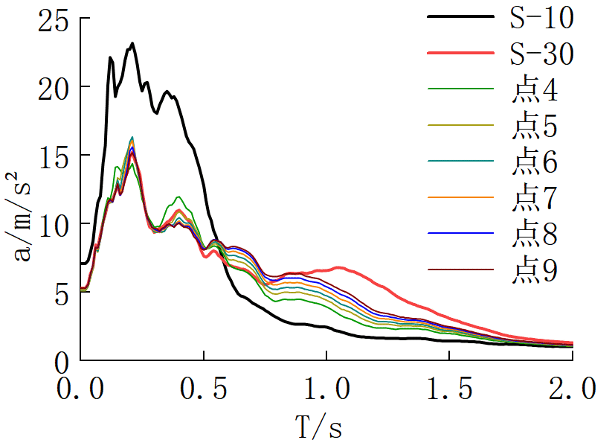  （f）S-0.60-10_30右侧
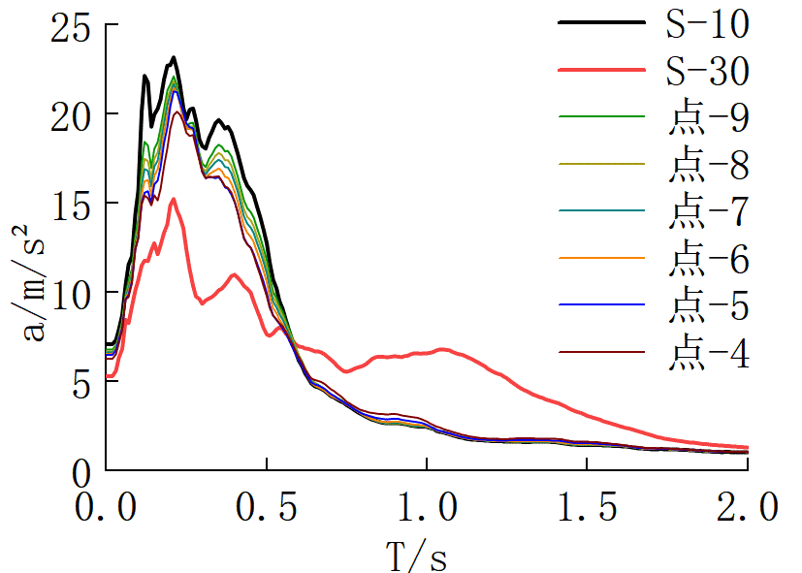  （g）S-1.00-10_30左侧 | 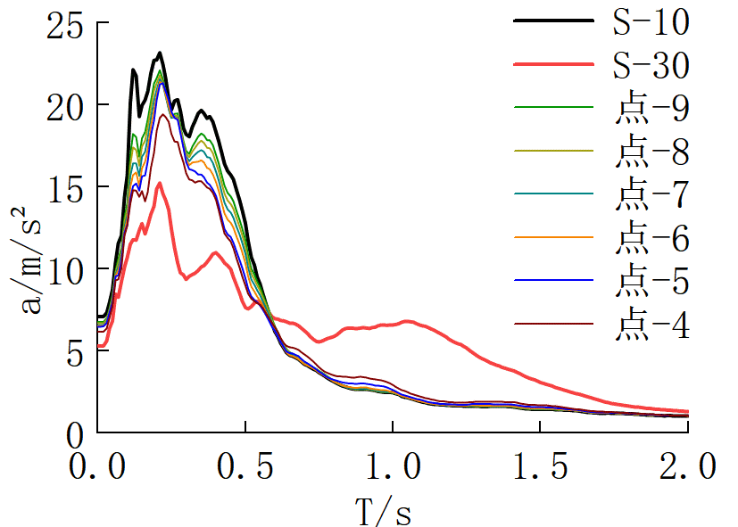  （j）S-2.00-10_30左侧
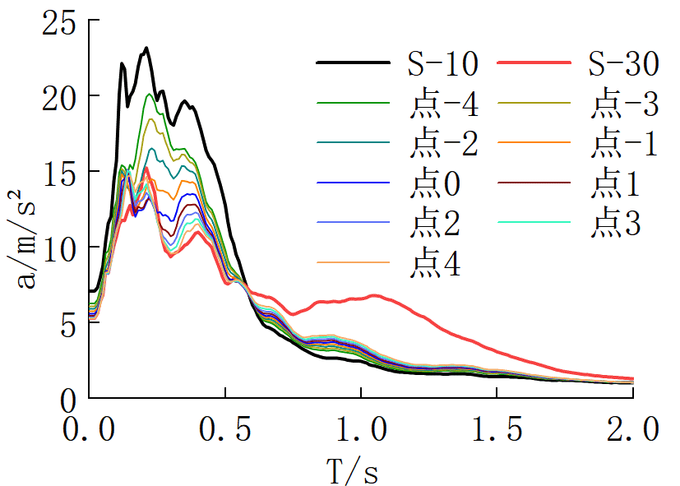  （S）S-1.00-10_30斜坡段 | 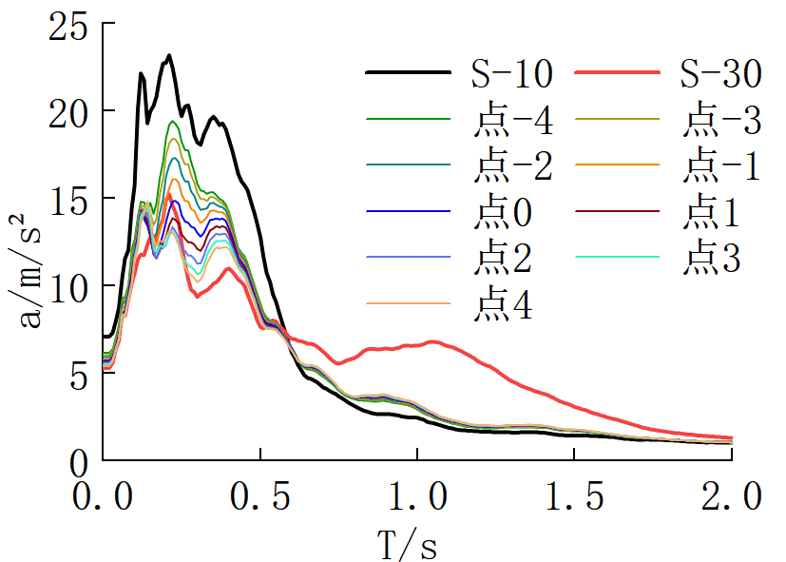  （k）S-2.00-10_30斜坡段
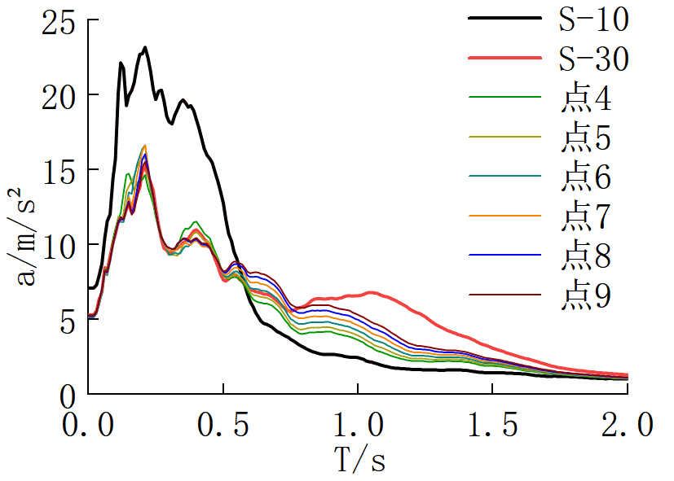  （i）S-1.00-10_30右侧 | 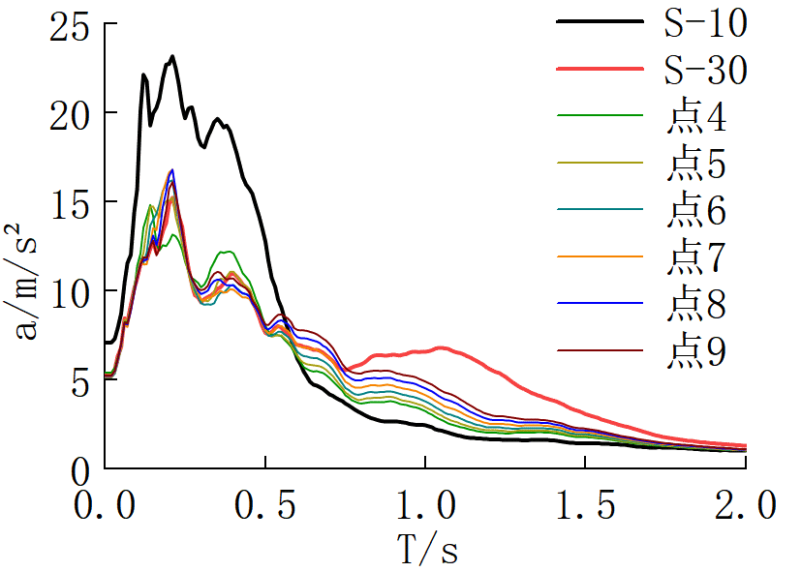  （l）S-2.00-10_30右侧
图B.4 S-10_30系列模型基岩倾斜段及附近自由场地表反应谱
Fig B.4 Free field surface response spectrum of the inclined section of bedrock and its vicinity of S-10_ 30 series model

C 5跨结构对应的基底平均谱

  （a）1/6占比，左侧2m | 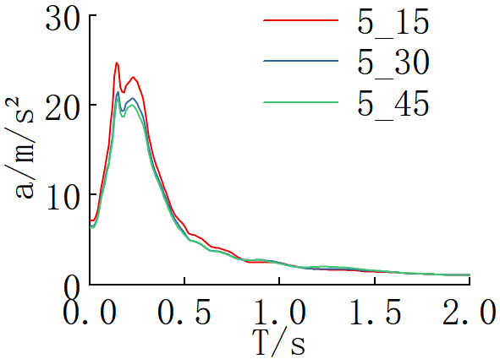  （b）1/6占比，左侧5m |  | 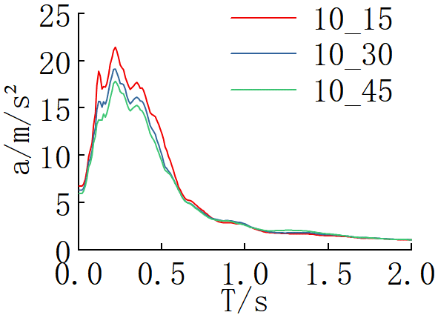  （c）1/6占比，左侧10m
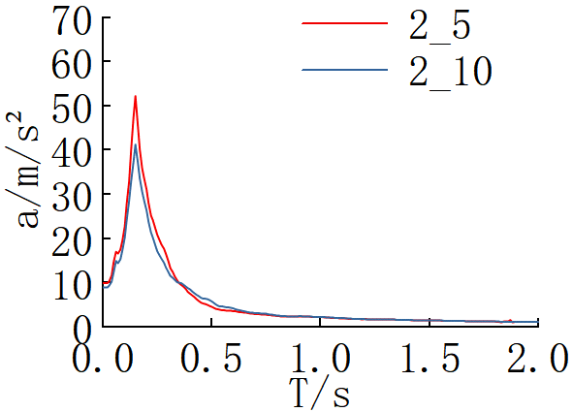  （d）3/6占比，左侧2m | 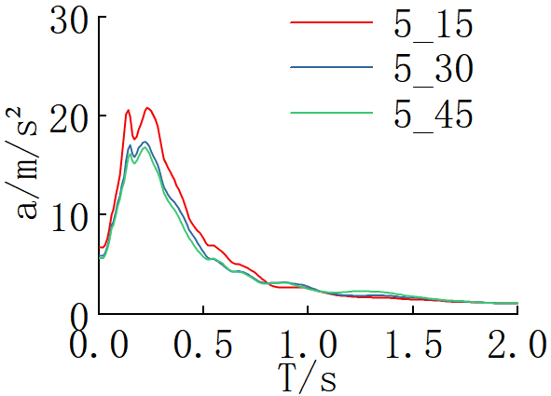  （e）3/6占比，左侧5m |  | 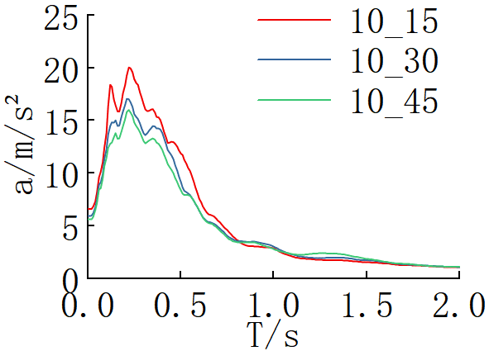  （f）3/6占比，左侧10m
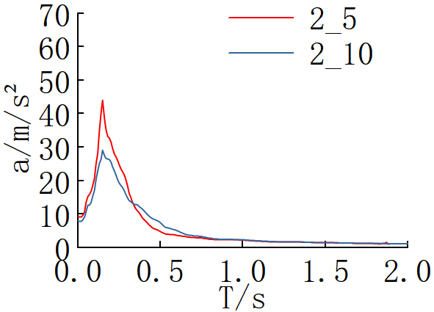  （g）5/6占比，左侧2m | 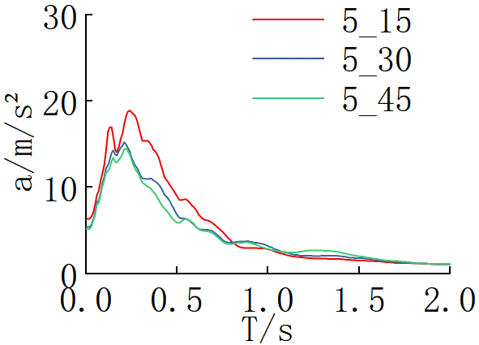  （h）5/6占比，左侧5m |  | 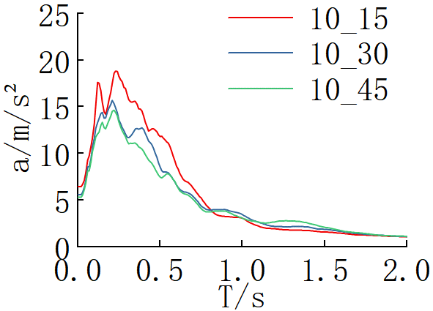  （i）5/6占比，左侧10m
图C.1 h₁不变，h₂改变时的基底平均谱（30 m基底）
Fig C.1 Average base spectrum when when h₁ remains unchanged and h₂ changes (30 m base)

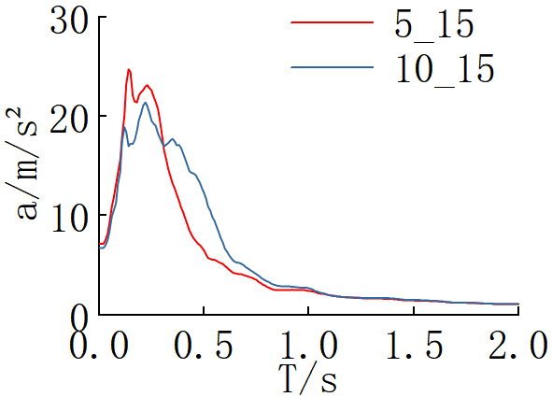  （a）1/6占比，右侧15m |  | 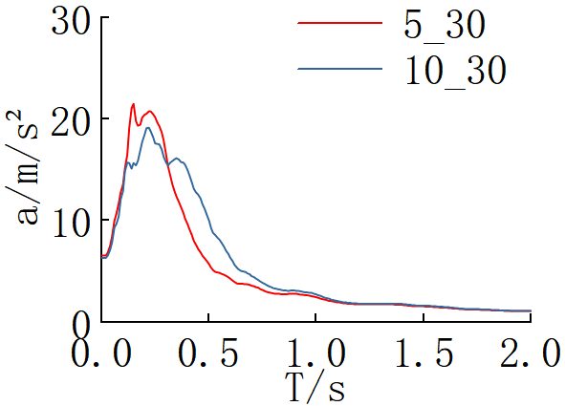  （b）1/6占比，右侧30m |  | 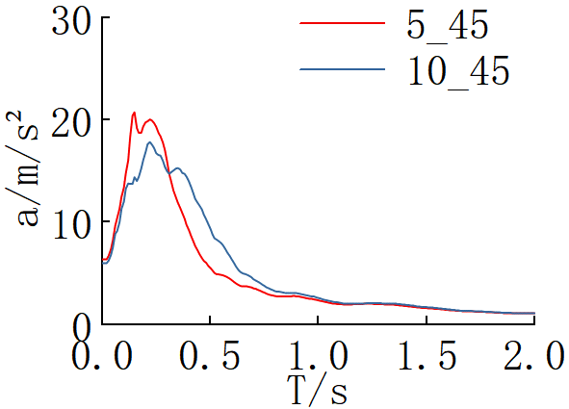  （c）1/6占比，右侧45m
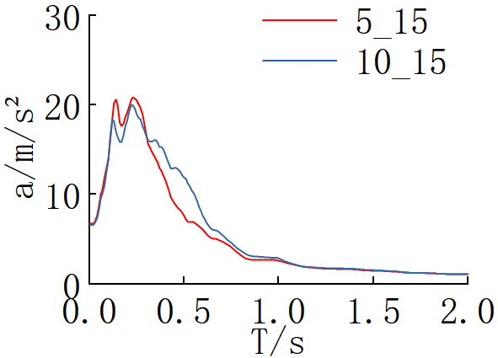  （d）3/6占比，右侧15m |  | 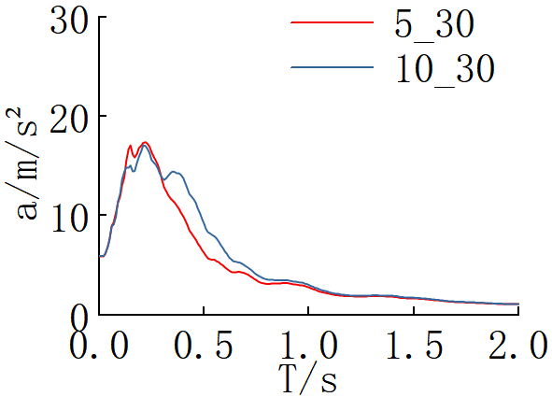  （e）3/6占比，右侧30m |  | 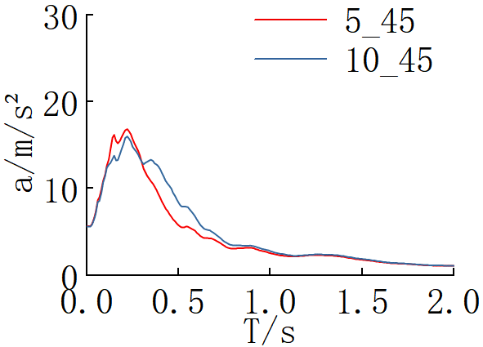  （f）3/6占比，右侧45m
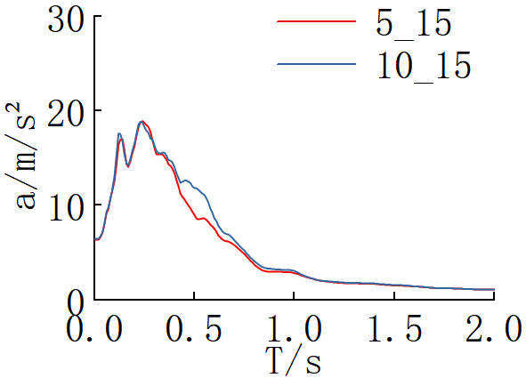  （g）5/6占比，右侧15m |  | 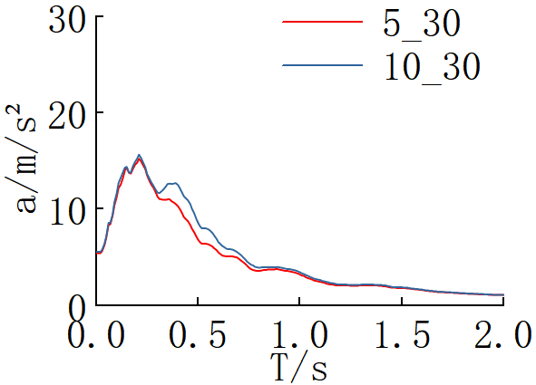  （h）5/6占比，右侧30m |  | 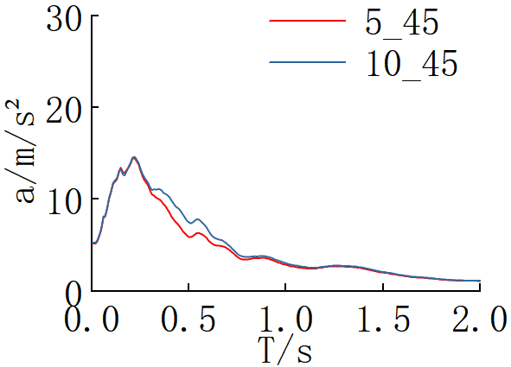  （i）5/6占比，右侧45m
图C.2 h₂不变，h₁改变时的基底平均谱（30 m基底）
Fig C.2 Average base spectrum when when h₂ remains unchanged and h₁ changes (30 m base)

D 0.7 m/s²和8 m/s²PGA工况下柱和桩的内力分布

（a）S-1.00-2_10-w-3/6-5F桩剪力深度分布 | （c）M-1.00-2_30-w-3/6-5F桩剪力深度分布 | （e）H-1.00-2_30-w-3/6-5F桩剪力深度分布
图 D.1 PGA为0.7 m/s²工况下桩剪力沿深度分布
Fig D.1 Distribution of pile shear force along depth under PGA 0.7m/s² working condition

（a）S-1.00-2_10-w-3/6-5F桩剪力深度分布 | （c）M-1.00-2_30-w-3/6-5F桩剪力深度分布 | （e）H-1.00-2_30-w-3/6-5F桩剪力深度分布
图D.2 PGA为8 m/s²工况下桩剪力沿深度分布
Fig D.2 Distribution of pile shear force along depth under PGA 8 m/s² working condition

（a）S-1.00-2_10-w-3/6-5F  柱剪力分布 | （b）S-1.00-2_10-w-3/6-5F  柱下端弯矩分布 | （c）S-1.00-2_10-w-3/6-5F  柱上端弯矩分布
（d）M-1.00-2_30-w-3/6-5F  柱剪力分布 | （e）M-1.00-2_30-w-3/6-5F  柱下端弯矩分布 | （f）M-1.00-2_30-w-3/6-5F  柱上端弯矩分布
（g）H-1.00-2_30-w-3/6-5F  柱剪力分布 | （h）H-1.00-2_30-w-3/6-5F  柱下端弯矩分布 | （i）H-1.00-2_30-w-3/6-5F  柱上端弯矩分布
图 D.3 PGA为0.7 m/s²工况下柱剪力、弯矩分布
Fig D.3 Distribution of column shear force and bending moment under PGA 0.7 m/s² working condition

（a）S-1.00-2_10-w-3/6-5F  柱剪力分布 | （b）S-1.00-2_10-w-3/6-5F  柱下端弯矩分布 | （c）S-1.00-2_10-w-3/6-5F  柱上端弯矩分布
（d）M-1.00-2_30-w-3/6-5F  柱剪力分布 | （e）M-1.00-2_30-w-3/6-5F  柱下端弯矩分布 | （f）M-1.00-2_30-w-3/6-5F  柱上端弯矩分布
（g）H-1.00-2_30-w-3/6-5F  柱剪力分布 | （h）H-1.00-2_30-w-3/6-5F  柱下端弯矩分布 | （i）H-1.00-2_30-w-3/6-5F  柱上端弯矩分布
图 D.4 PGA为8 m/s²工况下柱剪力、弯矩分布
Fig D.4 Distribution of column shear force and bending moment under PGA 8 m/s² working condition

E学位论文数据集

关键词 |  | 密级 |  | 中图分类号
倾斜基岩；土-结构相互作用；场地类别；地震响应；框架结构 |  | 公开 |  | TU
学位授予单位名称 | 学位授予单位代码 |  | 学位类别 |  | 学位级别
重庆大学 | 10611 |  | 专业学位 |  | 硕士
论文题名 |  | 并列题名 |  | 论文语种
下覆倾斜基岩场地框架结构地震响应研究 |  | 无 |  | 中文
作者姓名 | 刘仁臣 |  | 学号 |  | 202016131165t
培养单位名称 |  |  | 培养单位代码
重庆大学 |  |  | 10611
学科专业 | 研究方向 |  | 学制 |  | 学位授予年
土木水利 | 结构工程 |  | 3年 |  | 2023年
论文提交日期 | 2023.11 |  | 论文总页数 |  | 133
导师姓名 | 韩军 |  | 职称 |  | 副教授
答辩委员会主席 |  |  | 徐革
电子版论文提交格式
文本（√） 图像（） 视频（） 音频（） 多媒体（） 其他（）

致 谢

欲买桂花同载酒，终不似，少年游。
时光荏苒，光阴似箭，回首过往，百感交集，三年的硕士学习生活即将结束，这一路走来，有太多要感激的人。
首先，感谢我的导师韩军副教授对我的谆谆教诲。2020年，我有幸加入韩老师的团队，韩老师以深厚的专业素养、敏锐的学术洞察力和自由的学术氛围为我开启了科研之门。在我整个研究生阶段，导师给予了我无微不至的关怀和指导。他的严谨治学、渊博的知识和无私的帮助，使我在学术上取得了巨大的进步。导师的悉心指导和支持，使我在面对困难和挫折时，始终能够坚持下去，不断取得进步。本论文自选题至撰写完成，无不凝聚着导师的心血，在此，向韩老师及其家人致以我最诚挚的感谢和敬意!
感谢李英民老师，刘立平老师在科研中的无私帮助，两位良师给予了很多有益的建议和指导，您们的关照，不仅给予我学术上的鼓励，也为生活带来更多温暖。
感谢范天霖师兄，夏纯皇师兄，张霆师兄，陈鑫师姐在学习和科研上的帮助，平日里的指导与学习，多番打扰在所难免，他们总是不厌其烦的为我排忧解难，令我深为感动。
感谢同门唐璋，张岩师弟，徐雯燕师妹，祝强师弟，邓斌师弟，张迪师弟在科研和生活上的帮助，论文撰写瓶颈之处，总有你们的鼓励和集思广益，与你们一起的欢声笑语和共同奋斗的日子是我永远难忘的记忆。
感谢我的父母，你们对我无私的爱、理解和支持为我扫除了一切后顾之忧，是我学习和奋斗的坚实后盾和力量来源。
感谢陪伴在我身边、鼓励和帮助过我的朋友们、室友们和我永远的兄弟们，正是因为你们，生活中的种种艰难与挫折变得不足为道。
最后，我要感谢评审老师和答辩委员会的成员。他们在论文评审和答辩过程中给予了我宝贵的意见和建议。这些意见和建议使我在论文写作方面得到了很大的提高，也使我的论文更加完善。

刘仁臣
二〇二三年十一月 于重庆

